**ANALISIS PROSES KLASIFIKASI**

**DI PERPUSTAKAAN MAN 3 PALEMBANG**



**SKRIPSI**

**Diajukan**

**untuk memenuhi salah satu syarat**

**memperoleh gelar Sarjana Humaniora (S.Hum)**

**dalam SKI-Konsentrasi Ilmu Perpustakaan**

**Oleh**

**Supriadi**

**NIM : 10422055**

**FAKULTAS ADAB DAN BUDAYA ISLAM**

**UNIVERSITAS ISLAM NEGERI RADEN FATAH**

**PALEMBANG**

**2015**

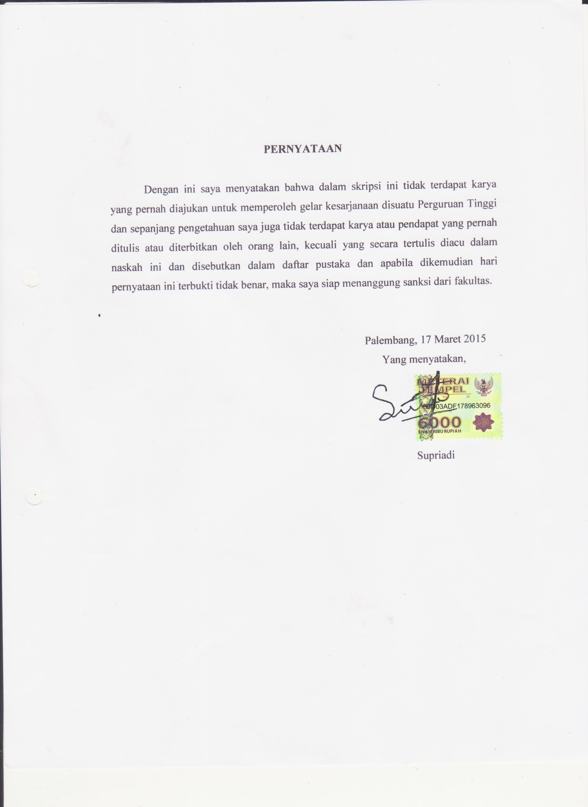

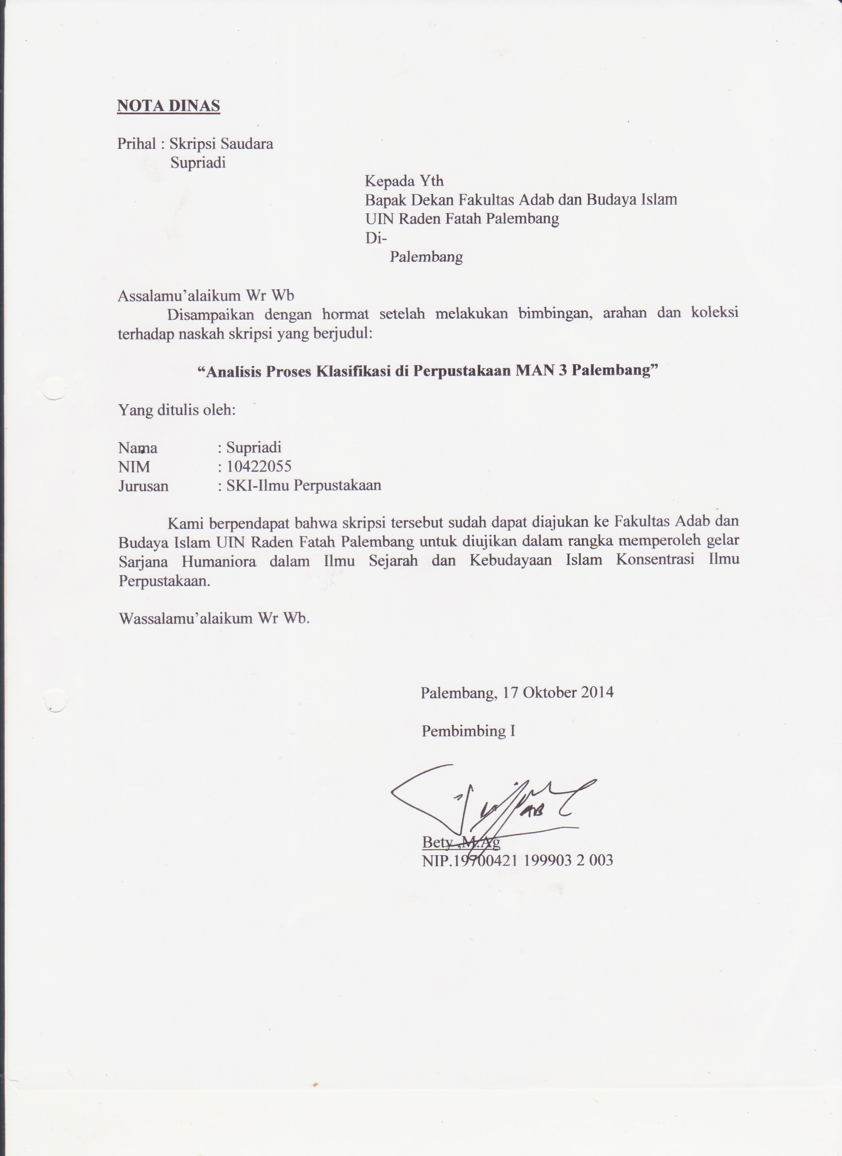

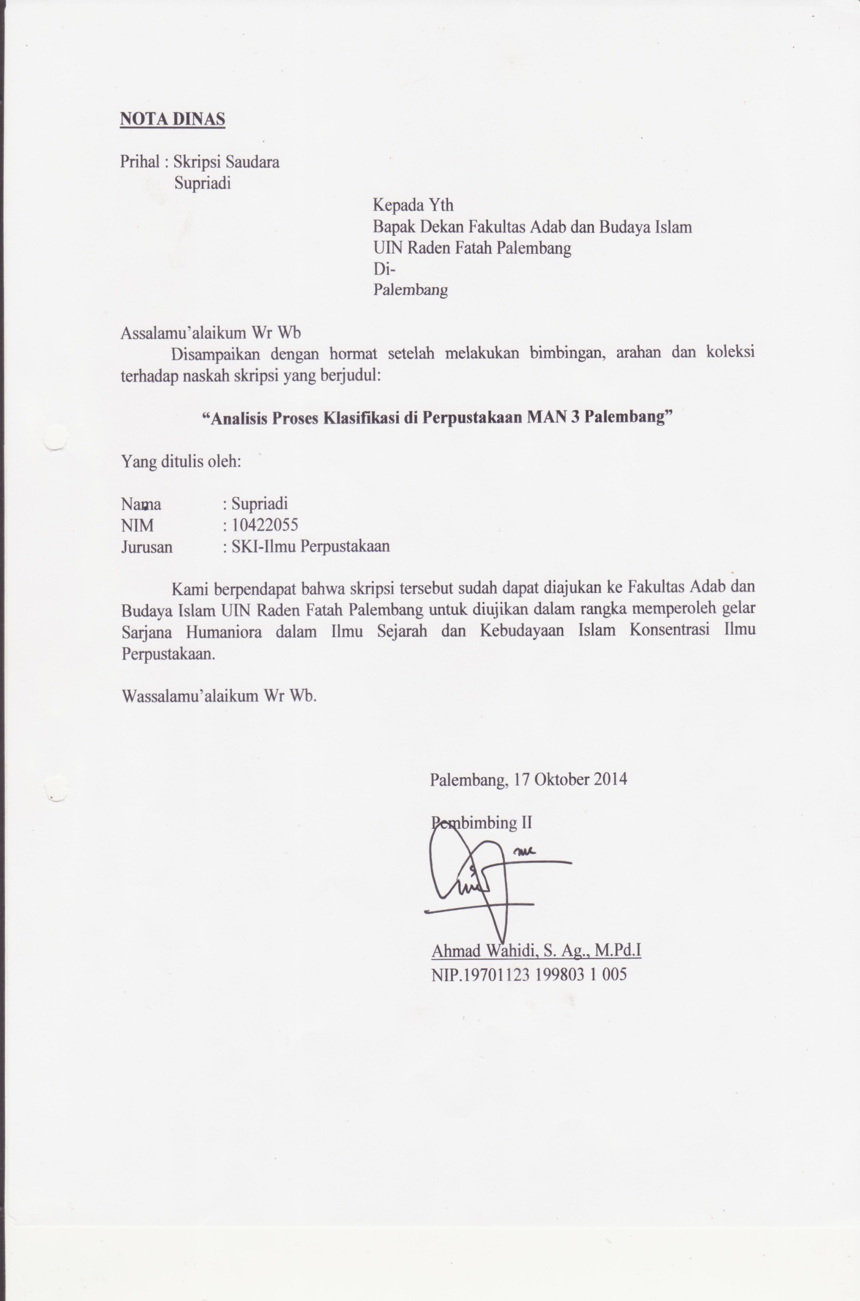

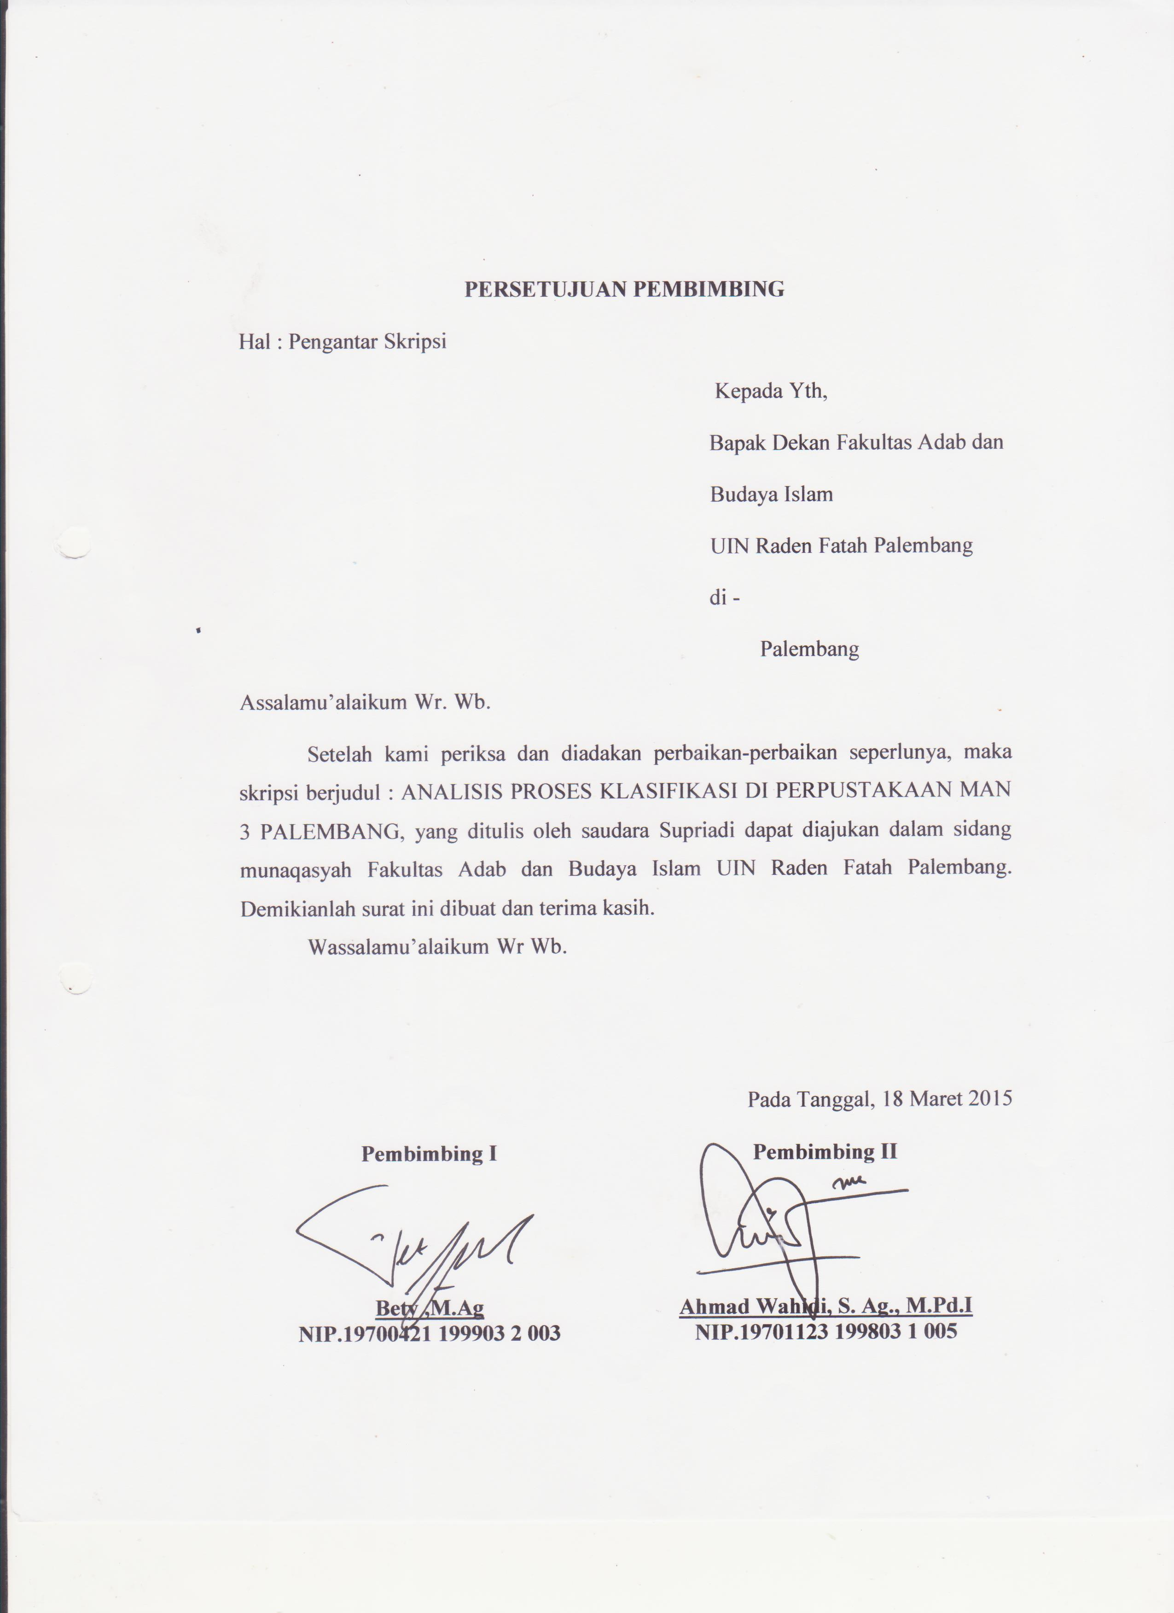

**MOTTO DAN PERSEMBAHAN**

**””HIDUPLAH SEMAU KAMU TAPI JANGAN LUPA KAMU PASTI AKAN MATI DAN KERJAKAN APA SAJA YANG KAMU MAU TAPI JANGAN LUPAN KAU AKAN MENDAPAT BALASAN DARI APA YANG DI LAKUKAN””**

Skripsi ini kupersembahkan kepada:

* Kedua orang tua saya Azhar dan Zainab, yang tidak memperdulikan kesehatannya yang tidak memperdulikan watktu siang atau malam untuk selalu bekerja keras, berjuang dan terus berdo’a untuk anak-anaknya demi melihat anak menjadi orang yang berilmu dan beramal soleh.
* Saudara-saudaraku yang terus memberi motivasi dan semangat untuk terus berjuang demi tercapaicanya cita-cita.
* Guru-guruku yang tak kenal rasa bosan dan lelah untuk terus mengajari, membimbing dan memberi arahan demi bergunanya ilmu yang telah diberikan.
* UIN Raden Fatah Palembang yang telah membrikan sarana dalam proses belajar dan mengajar sehingga tugas akhir ini bisa terselesaikan.
* Teman-teman saya yang turut membantu dalam menyelesaikan tugas akhir ini supaya mencapai kesuksesan bersama.

**KATA PENGANTAR**

Alhamdulillah, segala puji syukur kepada Allah SWT yang mana telah memberikan nikmat Iman, Islam dan Ikhsan serta hidaya-Nya sehingga penulis dapat menyelesaikan skripsi ini dengan sebaik-baiknya. Tidak lupa pula sholawat dan salam senantiasa kepada suri tauladan terbaik umat yaitu Nabi besar kita Rasullullah SAW, beserta keluarga, sahabat dan seluruh pengikut Beliau hingga akhir zaman.

Alhamdulillah skripsi penulis yang berjudul: **“Analisis Proses Klasifikasi di Perpustakaan MAN 3 Palembang”** dapat selesai dengan baik. Dalam penyusunan skripsi ini, penulis tidak terlepas dari berbagai dukungan dan peran orang-orang yang berjasa yang senantiasa memberikan do’a dan motivasi dalam penyelesaian skripsi ini. Untuk itu penulis menyampaikan ucapan terima kasih yang sebesar-besarnya semoga Allah SWT yang membalas semua kebaikan tersebut. Ucapan terima kasih penulis sampaikan kepada:

1. Bapak Prof. DR. H. Aflatun Muchtar, MA. Selaku Rektor UIN Raden Fatah Palembang.
2. Bapak Prof. DR. H. Suyuthi J. Pulungan, MA. Selaku Dekan Fakultas Adab & Budaya Islam.
3. Bapak Otoman, S.S., M.Hum, selaku ketua jurusan SKI.
4. Bapak Drs, Abdurrasyid, M.Ag, selaku Penasehat Akademik.
5. Ibu Bety, M.Ag, selaku pembimbing I dan Bapak A.Wahidi Makky, S.Ag., SIP, M.Pd.I, selaku pembimbing II
6. Dosen-dosen civitas akademika Fakultas Adab & Budaya Islam UIN Raden Fatah Palembang.
7. Dr. H. Ahmad Zainuri, M.Pd.I, selaku kepala MAN 3 Palembang, Ibu Dewi Asmah, selaku kepala Perpustakaan MAN 3 Palembang, ibu Yunita dan Bapak Herman Hadi selaku staf layanan Teknis & Sirkulasi di Perpustakaan MAN 3 Palembang beserta seluruh guru dan jajarannya yang telah membantu penulis dalam penyelesaian skripsi ini.
8. Ibunda & Ayahanda tercinta (Azhar & Zainab) yang selalu mendo’akan & memberikan yang terbaik kepada anak-anaknya.
9. Kakak dan adik-adik ku yang membuat saya selalu semangat.
10. Sahabat-sahabat seperjuanganku Perpustakaan A dan Perpustakaan B (Reno, Ade, Rusmiati Ningsih, Aminudin, Rika Oktaberi, M.Tohir, Wiwit Nopria, Ayu Zahara, Sri Hardianti, Rofiqo, Zuzana, Gespin, Asmarani, Rurina, Rahmat Hidayah, Ria Astuti, Desvi Utari, Eni, Meyliani, Masayu Yuliana, Muchlis, & saya sendiri dan Almamater tercinta, guru, dosen, Ustadz & Ustadzah & Semua nya.

Palembang, 20 Oktober 2014

Penulis

Supriadi

NIM. 10422055

**ABSTRAK**

Penyelenggaraan perpustakaan sekolah bukan hanya untuk mengumpulkan dan menyimpan bahan-bahan pustaka, tetapi dengan adanya penyelenggaraan perpustakaan sekolah diharapkan dapat membantu murid-murid dan guru menyelesaikan tugas-tugas dalam proses belajar mengajar. Perpustakaan merupakan institusi pengelola koleksi karya tulis, karya cetak, dan atau karya rekam secara profesional dengan sistem yang baku guna memenuhi kebutuhan pendidikan, penelitian, pelestarian, informasi, dan rekreasi para pemustaka. Bahan-bahan pustaka tersebut tidak hanya disusun dan disimpan, tetapi dikelola dengan sebaik-baiknya menurut aturan tertentu, seperti diinvetarisasi, diklasifikasi menurut sistem klasifikasi tertentu, dibuatkan kartu katalog , dilengkapi dengan lidah buku, label buku, kantong buku, kartu buku, sehingga siap dipinjamkan kepada siapa saja yang ingin meminjamnya, kuhususnya anggota perpustakaan. Penelitian ini meneliti tentang “Analisis Proses Klasifikasi di Perpustakaan MAN 3 Palembang”.

Penelitian ini bertujuan untuk mengetahui proses klasifikasi di perpustakaan MAN 3 Palembang, kendala yang di hadapi dalam mengklasifikasi dan upaya yang dilakukan dalam mengatasi masalah dalam mengklasifikasi di perpustakaan MAN 3 Palembang.

Dalam penelitian ini penulis menggunakan metode observasi, wawancara dan dokumentasi. Yang menjadi sumber informasi atau informan dalam penelitian ini adalah kepala dan staf madrasah, kepala dan staf perpustakaan, guru dan siswa MAN 3 palemabang. Untuk analisis data penulis menggunakan teknik analisis deskriptif kualitatif, berupa pemaparan data secara tertulis yang berasal dari objek penelitian yang ada di perpustakaan MAN 3 Palembang yang telah diamati, dimana dalam hal ini penulis menyampaikan kondisi yang sebenarnya dan menyimpulkan.

Kesimpulan dari hasil penelitian ini bahwa proses klasifikasi yang ada di Perpustakaan MAN 3 Palembang antara lain sistem klasifikasi yang ingin digunakan, Persiapan sebelum mengklasifikasi, menyiapkan bagan klasifikasi, menentukan subjek buku, menentukan nomor klasifikasi, dan *Standar Operasional Prosedur* yang di gunakan. Kendala-kendala dalam proses mengklasifikasi di perpustakaan MAN 3 Palembang adalah tidak adanya SDM yang berlatar pendidikan perpustakaan, dana yang tidak dikelola oleh perpustakaan, tidak ada tenaga pengelola untuk mengklasifikasi bahasa asing dan sistem yang digunakan masih manual. Adapun upaya yang dilakukan oleh perpustakaan MAN 3 Palembang adalah pengadaan tenaga pengelola yang berkompeten khususnya dalam mengklasifikasi, dana tetap diolah menejemen sekolah untuk kebutuhan perpustakaan kepala perpustakaan harus mengajukan usulan terhadap kebutuhan perpustakaan MAN 3 Palembang, mengikutkan tenaga pengelolala kursus bahasa asing, perpustakaan MAN 3 Palembang akan menerapkan sistem komputerisasi dalam pengelohan khususnya mengklasifikasi koleksi.

**DAFTAR ISI**

**Halaman**

**HALAMAN JUDUL i**

**HALAMAN PENGESAHAN ii**

**PERNYATAAN iii**

**NOTA DINAS PEMBIMBING I iv**

**NOTA DINAS PEMBIMBING II v**

**PERSETUJUAN PEMBIMBING vi**

**MOTO DAN DEDIKASI vii**

**KATA PENGANTAR viii**

**ABSTRAK x**

**DAFTAR ISI xi**

**BAB 1. PENDAHULUAN**

**A. Latar Belakang 1**

**B. Rumusan masalah 8**

**C. Batasan Masalah 8**

**D. Tujuan dan Manfaat Penelitian 9**

**1. Tujuan Penelitian 9**

**2. Manfaat Penelitian 9**

**E. Tinjauan Pustaka 9**

**F. Kerangka Teori 13**

**G. Metodologi Penelitian 14**

**1. Jenis dan Sumber Data 14**

**2. Informan Penelitian 15**

**3. Teknik Pengumpulan Data 16**

**4. Teknik Analisa Data 17**

**H. Definisi Operasional 18**

**I. Sistemtika Penulisan 20**

**BAB II. LANDASAN TEORI**

**A. Perpustakaan Sekolah 22**

**1. Pengertian Perpustakaan Sekolah 22**

**2. Fungsi dan Tujuan Perpustakaan Sekolah 23**

**4. Peran Perpustakaan Sekolah 27**

**5. Visi dan Misi Perpustakaan Sekolah 29**

**B. Klasifikasi 30**

**1. Pengertian Klasifikasi 30**

**2. Tujuan Klasifikasi 31**

**3. Fungsi Klasifikasi 32**

**4. Sistemklasifikasi 32**

**5. Prinsip Klasifikasi 33**

**C. Sistem Klasifikasi DDC 34**

**1. Bagan Klasifikasi DDC 35**

**2. Notasi 39**

**3. Indeks Relatif 39**

**4. Tabel - tabel 39**

**D. Proses Mengklasifikasi Buku 41**

**1. Menentukan Sitem Klasifikasi 41**

**2. Menyiapkan Bagan Klasifikasi 42**

**3. Menyiapkan Buku 42**

**4. Analisis Subjek 43**

**5. Menentukan Nomor Kelas 45**

**BAB III** **DESKRIPSI WILAYAH PENELITIAN**

**A. Sejarah Perpustakaan MAN 3 Palembang 47**

**B. Sturuktur Organisasi Perpustakaan MAN 3 Palembang 49**

**C. Visi, Misi dan Tujuan 50**

**1. Visi 50**

**2. Misi 50**

**3. Tujuan 50**

**D. Kondisi Fasilitas 50**

**E. Koleksi Perpustakan MAN 3 Palembang 52**

**F. Sumber Daya Manusia MAN 3 Palembang 57**

**G. Pengolahan di Perpustakaan MAN 3 Palembang 58**

**H. Pelayanan Teknis 61**

**1. Pangadaan Buku 61**

**2. Pengadaan Majalah 62**

**3. Klasifikasi 62**

**4. Katalogisasi 63**

**5. Pengaturan Buku 64**

**6. Pengawasan dan Pemeliharaan Buku 64**

**I. Pelayanan Pemakai 64**

**1. Hak dan Kewajiban Anggota 66**

**2. Tata Tertib Perpustakaan 66**

**3 Sanksi Pelanggaran Anggota Perpustakaan 66**

**4. Jenis – jenis Layanan 67**

**J. Pemakai Perpustakaan 69**

**BAB IV HASIL DAN PEMBAHASAN**

**A. Proses Klasifikasi yang ada di Perpustakaan**

**MAN 3 Palembang 77**

**B. Kendala dalam Proses klasifikasi 81**

**C. Upaya Kendala dalam Proses Klasifikasi 89**

**BAB V PENUTUP**

**A. Kesimpulan 9**

**B. Saran-saran 9**

**DAFTAR PUSTAKA**

**LAMPIRAN**

**BAB I**

**PENDAHULUAN**

1. **Latar Belakang Masalah**

Adanya peningkatan luar biasa dalam pengetahuan dan membawa pengaruh semakin banyak buku yang ditulis tentang pengetahuan tersebut. Serta meluasnya kegiatan pendidikan, mulai dari sekolah dasar hingga ke perguruan tinggi dan juga masyarakat luas mendorong semakin banyaknya dan semakin beranekanya permintaan pemakai, dari hari ke hari semakin banyak memerlukan informasi.[1]

Pada dasarnya sebuah informasi dapat diperoleh dimana saja dan oleh siapa saja. Namun agar masyarakat tidak mengalami kesalahan informasi yang telah diperoleh, maka akan lebih baik jika informasi tersebut dikelolah dan sebarkan oleh orang-orang dan lembaga-lembaga yang bertanggung jawab, salah satunya adalah perpustakaan. Informasi yang ada dalam perpustakaan dikemas dan disebarluaskan dalam bentuk koleksi cetak dan noncetak. Dalam bentuk koleksi cetak informasi dapat diperoleh dari buku, Koran, majalah, kamus dan lain sebagainya. Sedangkan dalam bentuk non cetak informasi dapat di peroleh dari CD, slide, video, mikro film, internet, dan lain sebagainya.[2]

1

Perpustakaan adalah suatu unit kerja dari suatu badan atau lemabaga tertentu yang mengolah bahan-bahan pustaka, baik berupa buku-buku maupun bukan berupa buku yang diatur secara sistematis menurut aturan tertentu sehingga dapat digunakan sebagai sumber informasi oleh setiap pemakai.[3]

Perpustakaan bukan merupakan hal yang baru di kalangan masyarakat, di mana-mana telah diselenggarankan perpustakaan seperti di sekolah-sekolah, baik di sekolah umum maupun sekolah kejuruan, baik sekolah dasar maupun sekolah menengah. Begitu pula di kantor-kantor, bahkan sekarang telah digalakkan perpustakaan-perpustakaan umum baik di tingkat kabupaten sampai dengan di tingkat desa. Apabila ditinjau dari sudut tujuan, fungsi, serta pemustakanya, maka secara garis besar ada lima macam perpustakaan yaitu perpustakaan nasional, perpustakaan umum, perpustakaan khusus, perpustakaan perguruan tinggi, dan perpustakaan sekolah.[4]

Seperti yang telah disebutkan di atas ada lima macam perpustakan salah satunya adalah perpustakaan sekolah. Perpustakaan sekolah adalah perpustakaan yang ada di sekolah untuk melayani peserta didik dalam memenuhi kebutuhan informasi. Perpustakaan sekolah dibentuk guna menunjang program belajar mengajar di lembaga pendidikan formal tingkat sekolah baik sekolah dasar maupun sekolah menengah, baik sekolah umum maupun sekolah lanjutan.[5] Dalam pendidikan, perpustakaan menjadi jantung sekolah. Sebagaimana fungsi jantung dalam tubuh, perpustakaan sangat mementukan sehat tidaknya sistem pendidikan sekolah. Apabila jantung tidak berfungsi, akan mengakibatkan kelumpuhan. Sekolah yang tidak memiliki perpustakaan sama seperti halnya tubuh yang tidak memiliki jantung atau tidak memiliki daya hidup.[6]

Penyelenggaraan perpustakaan sekolah bukan hanya untuk mengumpulkan dan menyimpan bahan-bahan pustaka, tetapi dengan adanya penyelenggaraan perpustakaan sekolah diharapkan dapat membantu murid-murid dan guru menyelesaikan tugas-tugas dalam proses belajar mengajar. Manfaat perpustakaan sekolah baik yang diselenggarakan di sekolah dasar, maupun di sekolah menengah supaya dapat menimbulkan kecintaan murid terhadap membaca, dapat memperkaya pengalaman belajar murid-murid, menanamkan kebiasaan belajar mandiri yang akhirnya murid-murid mampu belajar mandiri, serta dapat mempercepat proses penguasaan teknik membaca dan dapat memperlancar murid-murid dalam menyelesaikan tugas sekolah serta membantu guru-guru menemukan sumber-sumber pengajaran[7]

Pada uraian di atas telah dijelaskan manfaat perpustakaan sekolah akan tetapi perlu ditekankan lagi di sini adalah bahwa bermanfaat atau tidaknya perpustakaan sekolah banyak bergantung kepada penataan kerjanya. Memang ruangan, buku-buku, dan perlengkapan lainnya berpengaruh terhadap keberhasilan penyelenggaraan perpustakaan sekolah. Tetapi walaupun ruang yang tersedia sangat luas, buku-buku yang tersedia sangat banyak jumlahnya dan beraneka ragam judulnya, perlengkapan yang tersedia sangat lengkap, semuanya kurang berguna apabila tidak ditata atau dikelola dengan sebaik-baiknya. Oleh sebab itu agar penyelenggaraan perpustakaan sekolah dapat menunjang pelaksanaan proses belajar mengajar, maka perlu adanya penataan kerja atau pengelolaan perpustakaan.[8]

Perpustakaan merupakan institusi pengelola koleksi karya tulis, karya cetak, dan atau karya rekam secara profesional dengan sistem yang baku guna memenuhi kebutuhan pendidikan, penelitian, pelestarian, informasi, dan rekreasi para pemustaka. Untuk itu perpustakaan dapat melaksanakan tugasnya dengan baik apabila koleksinya diolah dan diatur dengan sistem tertentu.

Pengolahan bahan pustaka merupakan salah satu kegiatan pokok guna mengatur koleksi yang ada agar siap pakai dan berdaya guna secara optimal, karena perpustakaan sebagai suatu sistem informasi berfungsi menyimpan pengetahuan dalam berbagai bentuk dokumen serta pengaturan yang sedemikian rupa sehingga informasi yang diperlukan dapat ditemukan kembali dengan cepat dan tepat. Makin besar koleksi yang dimiliki sebuah perpustakaan semakin perlu pula pemberian ciri kepada semua dokumen. Prinsip utama dalam pengolahan untuk mempersiapkan bahan pustaka supaya dapat digunakan secara efektif dan efisien oleh pemustaka dan petugas perpustakaan.[9]

Di perpustakaan disediakan sejumlah bahan pustaka, bahan pustaka bukan hanya berupa buku-buku, tetapi juga bukan berupa buku *(non book material)* seperti majalah, surat kabar, brosur, micro film, peta, globe, gambar-gambar. Jumlah bahan pusataka ini bergantung kepada kebutuhannya yang didasarkan pada jumlah pemakainya. Semakin besar jumlah pemakainya, maka bahan pustaka yang tersedia harus semakin banyak. Bahan-bahan pustaka tersebut tidak hanya disusun dan disimpan, tetapi dikelola dengan sebaik-baiknya menurut aturan tertentu, seperti diinvetarisasi, diklasifikasi menurut sistem klasifikasi tertentu, dibuatkan kartu katalog , dilengkapi dengan lidah buku, label buku, kantong buku, kartu buku, sehingga siap dipinjamkan kepada siapa saja yang ingin meminjamnya, kuhususnya anggota perpustakaan.

Tujuan pengolahan atau pengaturan bahan-bahan pustaka tidak lain adalah agar dapat digunakan dengan sebaik-baiknya oleh pemakai. Lebih jauh lagi adalah bagaimana agar dengan pengaturan tersebut dapat membangkitkan minat setiap pemakai untuk selalu mengunjungi perpustakaan. Dengan demikian, perpustakaan tersebut akan selalu digunakan oleh pemakai atau oleh anggotanya.[10]

Mengolah koleksi adalah seluruh proses yang ada dalam penyiapan sebuah buku untuk dapat dilayankan. Termasuk dalam mengolah koleksi antara lain pengkatalogan, pengklasifikasian, menganalisa bahan pustaka (contoh: tinggi dan tebalnya buku), serta penyelesaian akhir (contoh penempelan nomor panggil buku, penyampulan buku).

Kegiatan pengorganisasian dan pengelompokan bahan pustaka berdasarkan aturan tertentu disebut klasifikasi. Klasifikasi adalah pengelompokkan yang sistematis dari pada sejumlah obyek, gagasan, buku atau benda-benda lain kedalam kelas atau golongan tertentu berdasarkan ciri yang sama. Dalam bidang perpustakaan pengertian klasifikasi adalah penyusunan sistematik terhadap buku dan bahan pustaka lain, atau katalog, atau entri indeks berdasarkan subjek, dalam cara yang berguna bagi mereka yang membaca atau mencari informasi. Dari pengertian ini klasifikasi mempunyai fungsi: sebagai tata penyusunan buku di jajaran rak, sebagai sarana penyusunan entri bibliografi pada katalog, bibliografi dan indeks dalam tata susunan yang sistemastis.[11]

Ada beberapa sistem klasifikasi yang biasa digunakan di perpustakaan, baik itu perpustakaan perguruan tinggi, perpustakaan khusus maupun perpustakaan sekolah. Sistem-sistem tersebut di antaranya adalah *Dewey Desimal Classification* (DDC), sistem *Universal Decimal Classification* (UDC), dan sistem *Library of Congress* (LC).[12]

Perpustakaan MAN 3 Palembang merupakan salah satu perpustakaan sekolah model atau sekolah percontohan yang ada di Kota Palembang. Untuk lebih dalamnya penulis ingin mengetahui tahapan pengolahan proses mengklasifikasi. Seiring dengan perkembangan zaman, koleksi yang dimiliki semakin banyak dan beragam, sehingga makin besarnya koleksi yang dimiliki semakin perlu pemberian ciri atau karakter kepada semua dokumen melalui proses analisis yang dalam kegiatan perpustakaan disebut klasifikasi. Dalam melakukan kegiatan klasifikasi, Perpustakaan MAN 3 Palembang menggunakan sistem klasifikasi ringkasan DDC yang telah dialih bahasakan ke dalam Bahasa Indonesia yaitu Pengantar Klasifikasi Persepuluhan Dewey.

Tujuan penyelenggaraan klasifikasi adalah agar pemustaka atau pengguna dengan cepat dapat dilayani dan memperoleh kemudahan dalam mencari atau memperoleh informasi yang terkandung pada suatu dokumen. Dan salah satu alat yang diharapkan mampu menjawab tantangan pelayanan informasi dokumen secepat-cepatnya adalah klasifikasi.

Berdasarkan hasil observasi awal yang telah dilakukan di Perpustakaan MAN 3 Palembang, terdapat masalah dalam mengklasifikasi baik menentukan subjeknya maupun menentukan nomor kelasnya, minimnya tenaga pengolahan, tidak ada SDM yang kompeten untuk mengolah perpustakaan serta tidak adanya *standard oprasional procedur* (SOP) yang baku dalam mengklasifikasi. Untuk itulah penulis tergerak hatinya untuk melakukan penelitian terhadap masalah ini. Selain itu juga memang belum ada peneliti yang melakukan penelitian membahas mengenai, Analisis Proses Klasifikasi di Perpustakaan MAN 3 Palembang. Sehubungan dengan latar belakang tersebut, maka peneliti tertarik untuk mengambil judul **“Analisis Proses Klasifikasi di Perpustakaan MAN 3 Palembang”.**

1. **Rumusan Masalah dan Batasan Masalah**

Berdasarkan latar belakang masalah yang ada, maka dalam melakukan kegiatan pengolahan suatu bahan pustaka di Perpustakaan MAN 3 Palembang masih dilakukan secara manual. Sehingga proses pengolahan memerlukan waktu yang cukup lama. Masalah yang akan diuraikan dalam penelitian ini akan membahas mengenai kegiatan klasifikasi yang merupakan serangkaian kegiatan pengolahan bahan pustaka meliputi:

1. Bagaimana proses mengklasifikasi yang ada di Perpustakaan MAN 3 Palembang?
2. Apa kendala yang dihadapi dalam proses mengklasifikasi di Perpustakaan MAN 3 Palembang?
3. Apa upaya yang diakukan untuk mengatasi kendala dalam proses mengklasifikasi di Perpustakaan MAN 3 Palembang?
4. **Batasan Masalah**

Namun dalam Penelitian ini hanya akan membahas tentang analisis proses klasifikasi persepuluhan Dewey (DDC) dimana sistem ini memakai bahasa Indonesia.

1. **Tujuan dan kegunaan penelitian**
2. Tujuan penelitian ini adalah untuk :
3. Untuk mengetahui proses klasifikasi yang ada di Perpustakaan MAN 3 Palembang
4. Untuk mengetahui kendala yang di hadapi dalam proses mengklasifikasi di Perpustakaan MAN 3 Palembang
5. Untuk mengetahui upaya yang diakukan untuk mengatasi kendala dalam proses mengklasifikasi di Perpustakaan MAN 3 Palembang?
6. Kegunaan penelitian
7. Secara teoritis

Secara teoritis, penelitian ini diharapkan dapat membawa wawasan keilmuan tentang analisis proses klasifikasi di Perpustakaan MAN 3 Palembang.

1. Praktis

Secara praktis, penelitian ini diharapkan dapat mencari solusi yang di hadapi dalam melakukan analisis proses klasifikasi di Perpustakaan MAN 3 Palembang. Dan dengan adanya penelitian ini diaharapkan Perpustakaan MAN 3 Palembang lebih efektif dan efisien dalam melakukan pengolahan dan pengklasifikasian bahan pustaka

1. **Tinjauan Pustaka**

Sehubungan dengan penulisan hasil penelitain tentang analisis proses klasifikasi di Perpustakaan MAN 3 Palembang. Berdasarkan hasil penelitian terdahulu yang relevan dengan penelitian yang sedang direncanakan dan menunjang bahwa penelitian yang akan dilakukan ini belum ada pembahasannya, serta untuk memberikan gambaran yang akan dipakai sebagai landasan penelitian. Adapun kajian pustaka yang berhubungan dengan penelitian ini serta bisa membantu penulis dalam menyusun skripsi ini adalah :

Pertama hasil penelitian yang ditulis oleh Abd Rohim dalam skripsinya yang berjudul “*Penerapan Analisis Sistem Klasifikasi National Technical Information Services (NTIS)*” hasil penelitian menunjukkan bahwa penggunaan analisis sistem klasifikasi *NTIS* di perpustakaan BPPT yang hanya menggunakan kelas utama saja dengan cara tidak menggunakan setiap devisi kelas pada semua notasi kelas utama hal tersebut dapat menyebabkan hilangnya klasifikasi dari klasifikasi *NTIS* sehingga dapat menyulitkan pengguna dan pengelola perpustakaan itu sendiri ketika mereka ingin mencari subjek buku yang lebih spesifik karena semua buku dengan sabjek yang sama meskipun judulnya berbeda-beda tentunya memiliki spesifik yang berbeda untuk setiap judulnya, begitu juga dalam penjajaran buku di rak akan terlihat begitu banya buku yang sama kelas nomornya yang seharusnya dapat dibagi lagi kedalam kategori kelas yang lebih spesifik. [13]

Kedua ditulis oleh Deaisya Maryama Alfianne “*Analisis Sistem Pengklasifikasian Koleksi Di Perpustakaan Kolese Santo Ignatius”* Dari hasil penelitian diketahui bahwa system pengklasifikasian koleksi di Perpustakaan Kolese St Ignatius menggunakan dua sistem klasifikasi yaitu klasifikasi berdasarkan subjek dan tinggi buku. Latar belakang penggunaan sistem pengklasifikasian koleksi di Perpustakaan Kolsani adalah karena penggunaan klasifikasi ini dipandang cocok untuk mengelompokkan koleksi perpustakaan khusus seperti Perpustakaan Kolese St Ignatius yang memiliki koleksi bidang teologi. Sistem pengklasifikasian koleksi di Perpustakaan Kolese St Ignatius dikatakan baik karena memenuhi tujuh criteria sistem klasifikasi yang baik or 78 % dari seluruh kriteria, meliputi *comprehensif, universal,* terperinci, mempunyai seorang pengawas, sistematis, fleksibel, mempunyai notasi sederhana dan menggunakan istilah yang mudah dipahami, meskipun sistem klasifikasi ini tidak mempunyai indeks relatif dan table pembantu atau 22% dari seluruh kriteria.

Pengembangan sistem klasifikasi ini terbatas. Saran untuk Perpustakaan Kolese St Ignatius adalah perlu dikembangkannya sistem klasifikasi ini dengan memperhatikan kriteria klaifikasi yang baik seperti *sistematis, fleksibel*, mempunyai notasi sederhana, menggunakan istilah-istilah yang jelas, *universal, comprehensive,* terperinci, mempunyai badan pengawas, indeks relatif dan tabel pembantu dan perlu dipikirkan pemanfaatan teknologi informasi yang lebih update dalam proses temu kembali akan koleksi agar lebih efektif dan efisien.[14]

Ketiga di tulis oleh Yasser Arafat dalam tesisnya yang berjudul *“Analisis Sistem Klasifikasi Islam*” berdasarkan hasil penelitian diketahui perbedaan penggunaan notasi dasar, redakasi faset, pembagian cabang ilmu pengetahuan Islam ke dalam kelas utama, pengelompokan kelas, dan tata urut faset pada ketiga bagan tersebut. Terdapat persamaan, yaitu mempunyai perhatian terhadap keilmuan Islam. Selain itu, terdapat kelebihan dan kelemahan pada ketiga bagan klasifikasi Islam tersebut.[15]

Yang keempat hasil penelitian yang di tulis oleh Winarti yang berjudul “*Pengaruh Pengolahan Bahan Pustaka Terhadap Kepuasan Pemakai di Badan Perpustakaan Daerah Propinsi Daerah Istimewa Yogyakarta”* hasil penelitian adalah terdapat pengaruh antara pengolahan bahan perpustakaan terhadap kepuasan pemakai di Badan Perpustakaan Daerah Propinsi Daerah Istimewa Yogyakarta sebesar 20,6 % sedangkan sisanya sebesar 79,4 % dipengaruhi oleh faktor-faktor lain selain pengolahan bahan perpustakaan.[16]

Berdasarkan penelitian yang telah dikemukakan, maka penulis ingin meneliti *Penerapan proses Klasifikasi Yang Ada di Perpustakaan MAN 3 Palembang*, sistem klasifikasi, tempat dan sampelnya berbeda dengan penelitian yang telah ada, yaitu Persepuluhan Dewey diambil pada proses pengolahan Perpustakaan MAN 3 Palembang.

1. **Kerangka Teori**

Menurut Sulistyo Basuki dalam buku Herlina[17], klasifikasi adalah penyusunan sistematik terhadap buku dan bahan pustaka lain, atau catalog, atau entri indeks berdasarkan subjek, dalam cara yang berguna bagi mereka yang membaca atau mencari informasi. Sulistyo-Basuki[18] mendefinisikan klasifikasi yang diterapkan di pusat informasi dan perpustakaan adalah penyusunan sistematik terhadap buku atau bahan pustaka lain atau katalog atau entri indeks berdasarkan subjek, dalam cara yang paling berguna bagi mereka yang membaca atau mencari informasi. Klasifikasi diperlukan karena pentingnya efisiensi waktu untuk temu kembali, serta mengingat jumlah dokumen yang semakin banyak.

Menurut Towa P. Hamakonda dalam bukunya, klasifikasi adalah pengelompokkan sistematis dari pada sejumlah obyek, gagasan, buku atau benda-benda lain kedalam kelas atau golongan tertentu kedalam ciri-ciri yang sama. Sedangkan menurut Custer dalam buku sulistyo basuki[19], klasifikasi adalah proses pengelompokkan artinya mengumpulkan benda-banda/entitas yang sama serta memisahkan benda/entitas yang tidak sama. Secara umum dapat dikatakan bahwa batasan klasifikasi adalah usaha menata alam pengetahuan kedalam tata urutan sistematis.

Dari bebrapa teori tersebut, dapat dipahami bahwa sistem klasifikasi adalah pengelompokkan yang diatur secara tersusun dan saling berhubungan serta teratur antara satu dengan yang lainnya dengan mggunakan *DDC*.

1. **Metode Penelitian**

Jenis penelitian ini merupakan jenis penelitian kualitatif, yang artinya penelitian yang berusaha untuk munuturkan pemecahan masalah (mendeskripsikan) yang ada sekarang bardasarkan data-data jadi penelitian ini juga menyajikan data, menganalisis dan menginterpretasikan yang bersifat komperatif dan korelatif.[20]

1. Jenis dan Sumber Data
2. Jenis Data

Jenis data yang penulis gunakan dalam penelitian ini adalah data kualitatif yang meliputi Analisis Proses Klasifikasi di Perpustakaan MAN 3 Palembang.

1. Sumber Data

Sumber data yang digunakan dalam penelitian adalah :

1. Sumber data primer, yaitu data yang didapat langsung dari sumber data melalui informasi yang terdiri dari kepala dan staf pengolah perpustakaan di tempat penelitian.
2. Sumber data sukunder, yaitu data penunjang dalam penelian ini, seperti literatur yang berkaitan dengan penelitian ini.
3. Informan Peneltian

Informan menurut Kamus Besar Bahasa Indonesia adalah orang yang memberi informasi atau orang yang menjadi sumber data dalam penelitian (narasumber).[21] Informan penelitian ini adalah kepala madrasah, kepala perpustakaan dan staf dalam bidang pengolahan yang bekerja di perpustakaan serta guru dan siswa MAN 3 Palembang.

1. Populasi

Menurut Suharsimi Arikunto, populasi adalah keseluruhan subjek penelitian yang ada di wilayah penelitian.[22] Disini penulis hanya meneliti populasi yang ada di Perpustakaan, dan juga guru MAN 3 Palembang.

1. Sampel

Teknik sampel yang digunakan yaitu menggunakan *purpose sampling,* yakni sampel berdasarkan tujuan penelitian, jadi sampel yang diambil adalah keseluruhan dalam bidang pengolahan yang ada di perpustakaan MAN 3 Palembang serta pengambilan sampel dengan pertimbangan tertentu.[23] Pertimbangan yang digunakan adalah dengan memberikan ciri atau karakteristik tertentu kepada sampel atau informan. Oleh karena itu di berikan karakteristik pemustaka yang menjadi sampel atau informan penelitian adalah Guru dan siswa yang sering mengunjungi perpustakaan dari pertimbangan ini maka jumlah informan dalam penelitian ini adalah 12 informan. Terdiri dari 1 orang kepala perpustakaan, 2 orang staf perpustakaan, 2 orang tenaga pengelola, 1 orang kepala madrasah, 1 orang staf MAN 3 Palembang, 2 orang guru dan 3 orang siswa yang berkunjung ke perpustakaan sesuai dengan kriteria yang telah ditentukan.

1. Teknik Pengumpulan Data

Dalam usaha memperoleh dan mengumpulkan data, digunakan beberapa metode sebagai berikut:

1. Observasi

Observasi adalah pengamatan dan pencatatan secara sistematik terhadap gejala yang tampak pada objek penelitian.[24] Penggunaan metode ini dimaksudkan untuk lebih memperjelas penelitian. Dalam pelaksanaannya penyusun mengadakan pengamatan dan pencatatan terhadap kegiatan yang dilaksanakan di perpustakaan. Metode ini digunakan untuk mendapatkan data-data yang bersifat langsung.

1. Wawancara Mendalam

Wawancara adalah metode pengumpulan data dengan jalan tanya jawab sepihak yang dikerjakan dengan sistematik dan berlandaskan pada tujuan penyelidikan.[25] Dalam pelaksanaannya penyusun mengadakan tanya jawab secara langsung kepada kepala maupun staf perpustakaan mengenai segala macam hal yang ada hubungannya dengan penelitian yang akan ditulis. Metode ini digunakan untuk mendapatkan data-data yang tidak tertulis.

1. Dokumentasi

Dokumentasi yaitu cara pengumpulan data dari sumber dokumen yang ada dan merupakan data sekunder.[26] Penggunaan metode ini berupa pengumpulan data yang dilakukan dengan cara mengumpulkan dokumen-dokumen dari Perpustakaan MAN 3 Palembang, juga dari beberapa buku yang berkaitan dengan penyusunan penelitian. Metode ini digunakan untuk memperkuat data-data yang telah diperoleh dari wawancara dan observasi.

Dengan metode-metode tersebut diharapkan penyusun memperoleh ketepatan dalam mencari informasi dan mengetahui teori-teori yang berkaitan dengan bidang kajian.

1. Teknik Analisis Data

Proses analisis data dalam penelitian ini dilakukan dengan mengikuti analisis data kualitatif dari Miles dan Huberman yang di kutip oleh agus

Salim[27] menjelaskan ke dalam tiga langkah berikut:

* 1. Reduksi data (*data reduction*), dalam tahap ini peneliti melakukan pemilihan, dan pemusatan perhatian untuk penyederhanaan, abstraksi, dan transformasi data kasar yang diperoleh.
  2. Penyajian data (data display). Peneliti mengembangkan sebuah deskripsi informasi tersusun untuk menarik kesimpulan dan pengambilan tindakan. Display data atau penyajian data yang lazim digunakan pada langkah ini adalah dalam bentuk teks naratif.
  3. Penarikan kesimpulan dan verifikasi (conclusion drawing and verification). Dari permulaan pengumpulan data, peneliti kualitatif mencari makna dari setiap gejala yang diperolehnya di lapangan, mencatat keteraturan atau pola penjelasan konfigurasi yang mungkin ada, alur kausalitas, dan proposisi. Selama penelitian masih berlangsung, setiap kesimpulan yang ditetapkan akan terus menerus di verifikasi hingga benar-benar diperoleh konklusi yang valid dan kokoh.

1. **Definisi Operasional**

Menurut Sugiyono definisi operasional adalah definisi yang memberikan penjelasan atas suatu variabel dalam bentuk yang dapat diukur, definisi operasional ini memberikan informasi yang diperlukan untuk mengukur variabel yang diteliti. Dengan kata lain definisi operasional adalah definisi yang dibuat oleh peneliti sendiri[28]

Berdasarkan pengertian di atas definisi operasional adalah suatu definisi yang diberikan peneliti itu sendiri dan menjelaskan bagaiman peneliti itu mengukur variabel-variabel yang terdapat dalam penelitiannya, dan variabel tersebut adalah sebagai berikut :

1. Analisis merupakan penyelidikan suatu peristiwa (karangan, perbuatan dsb) untuk mengetahui duduk perkara yang sebenarnya (sebab-musabab, duduk perkaranya, dsb).[29]
2. Proses adalah jalannya suatu peristiwa dari awal sampai akhir atau masih berjalan tentang suatu perbuatan, pekerjaan dan tindakan.[30]
3. Klasifikasi adalah proses pengelompokkan artinya mengumpulkan benda yang sama serta memisahkan benda yang tidak sama. Secara umum dapat dikatakan bahwa batasan klasifikasi adalah usaha menata alam pengetahuan ke dalam tata urutan sistematis.[31]

Jadi dapat dikatakan bahwa apa yang dimaksud dengan analisis proses klasifikasi adalah suatu penyelidikan terhadap jalannya suatu kegiatan dari awal sampai akhir untuk mengelompokkan antara satu dengan yang lainnya ke dalam tata urutan yang sistematis.

1. **Sistematika Penulisan**

Untuk mendapatkan gambaran yang lebih terperinci, maka penulis menyajikan skripsi ini dalam lima BAB. Masing-masing BAB menurut uraian sebagai berikut :

BAB I : PENDAHULUAN

Meliputi latar belakang, rumusan masalah, tujuan penelitian, manfaat penelitian, batasan masalah, tinjauan pustaka, kerangka teori, metode penelitian, definisi operasional dan sistematika penulisan.

BAB II : LANDASAN TEORI

Pada bab ini membahas tentang landasan teori yang peneliti pergunakan dalam menganalisa sistem yang ada terdiri dari Pengertian Umum, sistem klasifikasi, langkah-langkah klasifikasi, prosedur pemililihan nomor kelas yang tepat dan manfaat klasifikasi.

BAB III : DESKRIPSI WILAYAH PENELITIAN

Gambaran umum UPT Perpustakaan IAIN Raden Fatah Palembang pada bab ini menjelaskan tentang sejarah singkat, tugas pokok dan fungsi, tujuan jangka panjang dan jangka pendek, misi dan visi, struktur organisasi, kegiatan pokok (meliputi pengolahan, pengadaan, pengkatalogan dan pengklasifikasian, peminjaman, perawatan, jaringan kerjasama perpustakaan, pengembangan, ketatausahaan) koleksi, pelayanan perpustakaan, kegiatan klasifikasi secara umum.

BAB IV : PEMBAHASAN

Dalam Bab IV yaitu pembahasan yang menganalisa permasalahan yang terjadi dalam proses kegiatan klasifikasi antara teori dengan kondisi riil di lapangan.

BAB V : KESIMPULAN DAN SARAN

Bab v ini merupakan bab penutup yang berisikan kesimpulan-kesimpilan dari hasil penelitian dan saran-saran yang barsifat membangun baik terhadap perkembangan ilmu selanjutnya.

**BAB II**

**LANDASAN TEORI**

1. **Perpustakaan Sekolah**
2. **Pengertian Perpustakaan Sekolah**

Perpustakaan sekolah adalah perpustakaan yang tergabung pada sebuah sekolah, dikelola sepenuhnya oleh sekolah yang bersangkutan dengan tujuan utama membantu sekolah untuk mencapai tujuan khusus sekolah dan tujuan pendidikan.[32]

Menurut Sutarno, sesuai dengan namanya, perpustakaan sekolah tentu berada di lingkungan sekolah, dikelola oleh sekolah, dan berfungsi untuk saran kegiatan belajar-mengajar, penelitian sederhana, menyediakan bahan bacaan guna menambah ilmu pengetahuan, sekaligus rekreasi yang sehat, disela-sela kegiatan belajar. Perpustakaan sekolah sangat bermanfaat dalam menunjang penyelenggaraan dan proses belajar-mengajar. Oleh karena itu pada prinsipnya setiap sekolah diwajibkan menyediakan perpustakaan, dan perpustakaan merupakan bagian dari kegiatan sekolah yang bertujuan untuk meningkatkan kualitas pendidikan.[33]

Menurut Carter v. Good yang dikutip oleh Ibrahim Bafadal tentang perpustakaan sekolah. Ia mengatakan bahwa perpustakaan sekolah itu merupakan tempat koleksi yang di organisasi di dalam suatu ruangan agar dapat digunakan oleh murid-murid dan guru-guru.[34] Perpustakaan sekolah sebagai sarana pendidikan yang amat penting harus diselenggarakan secara efektif dan efisien. Lebih-lebih jika kita lihat perkembangan ilmu pengetahuan dan teknologi sekarang ini demikian pesatnya, maka peranan buku sebagai sumber informasi sangat kuat dan mutlak diperlukan di sekolah-sekolah guna untuk mendukung tercapainya mutu penididikan yang lebih baik.[35]

22

1. **Fungsi dan Tujuan Perpustakaan Sekolah**

Perpustakaan sekolah sebagai subsistem program pendidikan program pendidikan yang berpengaruh terhadap program pendidikan secara keseluruhan harus berfungsi sebagai sarana yang turut menentukan proses belajar mengajar yang baik. Perpustakaan harus mampu memberikan warna dalam proses interaksi edukatif yang lebih efektif dan efisien sesuai dengan misi yang diemban oleh perpustakaan sekolah.[36] Perpustakaan sekolah mempunyai empat fungsi umum, yaitu edukatif, informatif, rekreasi dan riset atau penelitian sederhana dengan penjabaran sebagai berikut:

* 1. Fungsi Perpustakaan Sekolah

1. fungsi edukatif, maksudnya secara keseluruhan segala fasilitas dan sarana yang ada pada perpustakaan sekolah, terutama koleksi yang dikelolanya banyak membantu para siswa sekolah untuk belajar dan memperolah kemampuan dasar dalam mentrasfer konsep-konsep pengetahuan, sehingga di kemudian hari para siswa memiliki kemampuan untuk mengembangkan dirinya lebih lanjut.
2. Fungsi informatif, berkaitan dengan mengungkapkan penyediaan koleksi perpustakaan yang bersifat memberi tahu akan hal-hal yang berhubungan dengan kepentingan para siswa dan guru. Melalui membaca berbagai media bacaan yang disediakan oleh perpustakaan sekolah, para siswa dan guru akan banyak tahu tentang segala hal yang terjadi di dunia ini.
3. Fungsi rekreasi. Dimaksudkan bahwa dengan disediakannya koleksi yang bersifat ringan seperti surat kabar, majalah umum, buku-buku fiksi, dan sebagainya, diharapkan dapat menghibur pembacanya disaat yang memungkinkan. Misalnya dikala sedang ada waktu senggang sehabis balajar seharian, bisa memenfaatkan jenis koleksi ini sehingga terhibur karena membaca koleksi-koleksi khusus tersebut. Fungsi ini memang bukan fungsi yang utama dari dibangunnya perpustakaan sekolah, namun hanya sebagai pelengkap saja guna memenuhi kebutuhan sebagai anggota masyarakat sekolah akan hiburan intelektual. Bahkan meskipun bukan yang utama, namun sangat penting kedudukanya bagi upaya meningkatkan kesadaran intelektual dan pembangunan inspirasi.
4. Fungsi riset atau penelitian. Maksudnya adalah koleksi perpustakaan sekolah bisa dijadikan bahan untuk membantu dilakukanya kegiatan penelitian sederhana. Segela jenis informasi tentang pendidikan setingkat sekolah yang bersangkutan sebaiknya disimpan di perpustakaan ini sehingga jika ada orang atau peneliti yang ingin mengetahui tentang informasi tertentu tinggal membacanya di perpustakaan. [37]
   1. Tujuan dari diselenggarakanya perpustakaan sekolah:

Penyelenggaraan perpustakaan sekolah diharapkan dapat membantu murid-murid dan guru dalam menyelesaikan tugas-tugasnya dalam proses belajar mengajar. Oleh sebab itu koleksi yang ada di perpustakaan sekolah harus dapat menunjang proses belajar mengajar. Agar dapat menunjang proses belajar mengajar di sekolah, maka pengadaan bahan pustaka hendaknya mempertimbangkan kurikulum sekolah, serta selera pembaca *(user*).[38]

Menurut Pawit M. Yusuf dan Yaya Suhendar, tujuan didirikanya perpustakaan sekolah itu tidak terlepas dari tujuan diseleggarakannya pendidikan sekolah secara keseluruhan, yaitu untuk memberikan bekal kemampuan dasar para peserta didik. Sejalan dengan hal tersebut maka tujuan didirikanya perpustakaan sekolah adalah sebagai berikut :

1. Mendorong dan mempercepat proses penguasaan teknik membaca para siswa.
2. Membantu menulis kreatif bagi para siswa dengan bimbingan guru dan pustakawan.
3. Menumbuh kembangkan minat dan kebiasaan membaca para siswa.
4. Menyediakan berbagai macam sumber informasi untuk kepentingan pelaksanaan kurikulum.
5. Mendorong, menggairahkan, memelihara, dan memberi semangat membaca dan semangat belajar bagi para siswa.
6. Memperluas, memperdalam, dan memperkaya pengalaman belajar para siswa dengan membaca buku dan koleksi lain yang mengandung ilmu pengetahuan dan teknologi, yang disediakan oleh perpustakaan.
7. Memberikan hiburan sehat untuk mengisi waktu senggang melalui kegiatan menbaca, khususnya buku-buku dan sumber bacaan lain yang bersifat kreatif dan ringan seperti fiksi, cerpen dan lainya.[39]
8. **Peran Perpustakaan Sekolah**

Peran menurut David Berry, peranan merupakan harapan-harapan normative *(Normatif expectations)* merupakan pasangan subjektif yang mengimbangi norma. Bila individu-individu menempati kedudukan-kedudukan tertentu, maka mereka merasa bahwa kedudukan yang mereka tempati itu menimbulkan harapan-harapan tertentu bagi orang-orang di sekitarnya. Di dalam peranan tersebut terdapat 2 (dua) macam harapan, yaitu: 1). Harapan dari masyarakat terhadap pemegang peran atau kewajiban-kewajiban dari pemegang peran, dan 2). Harapan-harapan yang dimiliki si pemegang peranan terhadap “masyarakat” atau terhadap orang-orang berhubungan dengannya dalam menjalankan perannanya atau kewajiban-kewajibanya.[40]

Peran perpustakaan menurut Sutarno ialah bagian dari tugas pokok yang harus dijalankan di dalam perpustakaan. Oleh karena itu peranan yang harus dijalankan itu ikut menentukan dan mempengaruhi tercapainya misi dan tujuan perpustakaan. Setiap perpustakaan akan bermakna dan berkualitas jika dapat menjalankan perananya dengan sebaik-baiknya. Peranan yang dapat dijalankan oleh perpustakaan adalah :

1. Secara umum perpustakaan merupakan sumber informasi pendidikan, penelitian, preservasi dan pelestari khazanah budaya bangsa, tempet rekreasi yang sehat, murah dan bermanfaat.
2. Perpustakaan merupakan media atau jembatan yang berfungsi menghubungkan antara sumber informasi dan ilmu pengetahuan yang terkandung di dalam koleksi perpustakaan dengan para pemakainya.
3. Perpustakaan mempunyai peranan sebagai sarana untuk menjalin dan mengembangkan komunikasi antar sesama pemakai, dan antara penyelenggara perpustakaan dan masyarakat yang dilayani.
4. Perpustakaan dapat pula berperan sebagai lembaga untuk mengembangkan minat baca, kegemaran membaca, kebiasaan membaca, dan budaya membaca, melalui penyediaan bahan bacaan yang sesuai dengan keinginan dan kebutuhan masyarakat. Oleh karena itu apabila tidak ada perpustakaan, atau perpustakaan yang ada kurang berperan dengan baik, mungkin anggota masyarakat yang baru belajar membaca, atau sedang membiasakan diri membaca dan membutuhkan sumber bacaan, dapat berkurang secara perlahan-lahan dan hilang semangatnya.
5. Perpustakaan dapat berperan aktif sebagai fasilitator, mediator dan motivator bagi mereka yang ingin mencari, memanfaatkan, dan mengembangkan ilmu pengetahuan dan pengalamannya.
6. Perpustakaan merupakan agen perubahan, agen pembangunan, dan agen kebudayaan umat manusia.
7. Perpustakaan berperan sebagai lembaga pendidikan nonformal dapat belajar secara mandiri *(otodidak*), melakukan penelitian, menggali, memanfaatkan dan mengembangkan sumber informasi dan ilmu pengetahuan.
8. Petugas perpustakan berperan sebagai pembimbing dan memberikan konsultasi kepada pemakai atau melakukan pendidikan pemakai *(user education*), dan pembinaan serta menanamkan pemahaman tentang pentingnya perpustakaan bagi orang banyak.
9. Perpustakaan berperan dalam menghimpun dan melestarikan koleksi bahan pustaka agar tetap dalam keadaan baik semua hasil karya manusia yang tak ternilai harganya.
10. Perpustakaan berperan sebagai ukuran (*barometer*) atas kemajuan masyarakat dipilih dari intensitas kunjungan dan pemakaian perpustakaan. Sebab masyarakat yang sudah maju dapat ditandai dengan adanya perpustakaan yang sudah maju pula, sebaliknya masyarakat yang memadai dan representative.
11. Secara tidak lansung, perpustakaan yang berfungsi dan telah dimanfaatkan dengan sebaik-baiknya, dapat ikut berperan dalam mengurangi dan mencegah kenakalan remaja seperti tawuran, penyelagunaan obat-obat terlarang, dan tindak indispliner.[41]

Peranan perpustakaan sekolah ialah kewajiban yang harus dijalankan oleh sebuah perpustakaan. Yaitu sebagai penyedia infomasi serta pengetahuan bagi pengunanya dilingkungan sekolah. Perpustakaan dituntut aktif sebagai media penyedia kebutuhan informasi dan ilmu pengetahuan untuk menunjang kegiatan belajar mengajar di sekolah guna untuk mendukung tercapainya pendidikan yang berkualitas.

1. **Visi dan Misi Perpustakaan Sekolah**

Perpustakaan sekolah sebagai unit informasi akan memiliki kinerja yang baik apabila dikelola dengan manajemen yang memadai. Dengan manajemen perpustakaan, kegiatan perpustakaan sekolah akan mencapai tujuan yang telah ditetapkan.[42] Untuk mengelola (memanajemen) sebuah perpustakaan diperlukan kemampuan manajeman yang baik, agar arah kegiatan sesuai dengan tujuan yang diinginkan. Perpustakaan harus mempunyai visi dan misi yang menjadi acuan dalam penyelenggaraan perpustakaan. Visi dan misi perpustakaan itu tergabung dari lembaga/organisasi yang dinaunginya.

1. Visi perpustakaan sekolah harus dikaitkan dengan proses pembelajaran bagi peserta didik untuk menciptakan lulusan dan tamatan yang beriman dan bertakwa kepada Tuhan Yang Maha Esa, berbudi luhur, berakhlak mulia, cerdas, menguasai ilmu pengetahuan dan teknologi, sebagai aset bangsa dan Negara.
2. Misi perpustakaan merupakan merupakan pokok-pokok penjabaran kegiatan-kegiatan yang harus dirumuskan agar lebih realistis dalam pencapaianya. Misi perpustakaan dapat diuraikan sebagai berikut:
3. Menciptakan dan memantapkan kebiasaan membaca masyarakat sesuai dengan jenis perpustakaan dan pemakainya.
4. Mendukung pendidikan perorangan secara mandiri maupun pendidikan formal pada semua jenjang.
5. Memberikan kesempatan atau menstimulasi bagi pengembangan kreativitas dan imajinasi.
6. Meningkatkan akses pada ekspresi-ekspresi kebudayaan dan perubahan.
7. Meningkatkan kesadaran terhadap warisan budaya.
8. Mendorong dialong antar umat beragama oleh karena keaneka ragaman budaya
9. Menyediakan layanan informasi sesuai dengan kebutuhan pemakai
10. Memberikan kemudahan kepada pengembangan informasi peningkatan ilmu pengetahuan dan keterampilan
11. Mendukung dan berpartisipasi dalam program-program perpustakaan bagi masyarakat pemakainya
12. Ikut serta dalam upaya pencerdasan kehidupan bangsa dalam arti luas.[43]
13. **Klasifikasi** 
    * + - 1. **Pengertian Klasifikasi**

Klasifikasi dalam pengertian umum adalah pengelompokan benda yang sama atau hampir bersamaan pada tempat yang sama. Sementara dalam perpustakaan klasifikasi adalah “pengelompokkan yang sistematis dari pada sejumlah golongan tertentu berdasarkan ciri-ciri yang sama”.[44] didalam klasifikasi bahan pustaka dipergunakan penggolongan berdasarkan beberapa ciri tertentu. Misalanya oleh karena bentuk fisik yang berbeda, maka penempatan buku perpustakaan daripada surat kabar, majalah, piringan hitam, micro film, dan slide, ada pula penggolongan berdasarkan pengumuman bahan pustakan, seperti koleksi referensi dipisahkan dari koleksi buku lain, koleksi buku kanak-kanak atau buku bacaan dari koleksi buku bacaan ringan.

Akan tetapi yang menjadi dasar utama penggolongan koleksi perpustakaan yang paling banyak dipakai adalah penggolongan berdasarkan isi atau subjek buku, maka setiap buku diberi nomor kelas dan buku-buku yang sejenis atau sama menjadi satu kelompok, sedangkan buku-buku yang hamper sejenis atau berhubungan erat, berdekatan.

* + - * 1. **Tujuan klasifikasi**

Menurut Ibrahim Bafadal.[45] Secara terinci, tujuan mengklasifikasi buku-buku perpustakaan sekolah adalah sebagai berikut:

1. Untuk mempermudah murid-murid di dalam mencari buku-buku yang sedang diperlukan.
2. Untuk mempermudah guru pustakawan di dalam mencari buku-buku yang dipesan oleh murid-murid.
3. Untuk mempermudah guru pustakawan di dalam mengembalikan buku-buku pada tempatnya. Apabila buku-buku perpustakaan sekolah diklasifikasi dengan teratur, maka guru pustakawan akan lebih mudah di dalam mengembalikan buku-buku ke tempatnya semula.
4. Mempermudah guru pustakawan mengetahui perimbangan bahan pustaka. Apabila buku-buku perpustakaan sekolah di­klasifikasi menurut subveknya, maka penempatan buku-buku perpustakaan sekolah yang isinya sama atau hampir sama dijadikan satu. Penempatan yang demikian ini dapat membantu guru pustakawan mengetahui perimbangan bahan pustaka.

Menurut Sulistyo Basuki[46] dalam bukunya dbeliau menuliskan klasifikasi mempunyai 2 tujuan yaitu :

1. Membantu pemakai mengindetikkan dan melokalisasikan sebuah dokument berdasarkan nomor panggil
2. Mengelompokkan semua dokumen sejenis menjadi satu

Tujuan klasifikasi menurut Upriadi adalah sebagai berikut : menentukan lokasi penyimpanan bahan pustaka di dalam jajaran koleksi perpustakaan sehingga memudahkan pengguna dalam menemukan kembali informasi yang yang resimpan, mengumpulkan bahan pustakan yang memiliki subjek yang sama buku yang sama dalam satu jajaran koleksi, memudahkan penempatan buku baru serta untuk kepentingan penyiangan koleksi.

* + - * 1. **Fungsi Klasifikasi**

Menurut Upriadi[47] fungsi perpustakaan dalam bidang perpustakaan klasifikasi, antara lain, berfungsi sebagai berikut:

1. Mengetahui keseluruh bidang ilmu pengetahuan bahan pustaka yang dimiliki perpustakaan;
2. Mengetahui keseimbangan bidang ilmu pengetahuan dalam jajaran koleksi;
3. Mengetahui cakupan bidang ilmu pengetahuan koleksi perpustakaan;
4. Menjadi penuntun berfikir sistematis;
5. Membantu pengelompokkan bidang subjek dalam menyusun bibliografi
   * + - 1. **Sistem Klasifikasi**

Untuk mengklasifikasi buku diperlukan adanya sistem klasifikasi. Sistem klasifikasi yang dipakai sebagai pedoman dalam menentukan nomor kelas. Dalam dunia perpustakaan banyak sistem klasifikasi yang diperlukan sebagai pedoman dalam melakukan pengklasifikasian diantaranya: *Decimal Classification* (DDC), *Colon Classification* (CC), *Universal Decimal Classification* (UDC), *Library of Congress Classifications* (LCC) dan sebagainya.[48] Namun klasifikasi yang umum digunakan untuk perpustakaan adalah sistem klasifikasi DDC sehingga skripsi ini membahas sistem tersebut.

* + - * 1. **Prinsip Klasifikasi**

Sekedar sebagai pedoman, ada beberapa prinsip yang perlu diperhatikan di dalam mengklasifikasi buku-buku perpustakaan sekolah yang menggunakan sistem klasifikasi berdasarkan subyeknya.

1. Klasifikasilah buku-buku perpustakaan sekolah, pertama-tama berdasarkan subyeknya. Kemudian berdasarkan bentuk penyajiannya, atau bentuk karyanya.
2. Khususnya buku-buku yang termasuk karya umum dan kesusastraan hendaknya lebih diutamakan pada bentuknya.
3. Di dalam mengklasifikasi buku-buku perpustakaan sekolah hendaknya memperhatikan tujuan pengarangnya.
4. Klasifikasilah buku-buku perpustakaan sekolah itu pada subyek yang sangat spesifik.
5. Apabila sebuah buku yang membahas dua atau tiga subyek, klasifikasilah buku tersebut pada subyek yang dominan.
6. Apabila ada sebuah buku yang membahas dua subyek dengan perimbangan subyek yang sama, maka klasifikasilah buku ter­sebut itu pada subyek yang paling banyak bermanfaat bagi pemakai perpustakaan sekolah.
7. Di dalam mengklasifikasi buku-buku perpustakaan sekolah, hendaknya guru pustakawan mempertimbangkan keahlian pengarangnya.
8. Apabila ada sebuah buku perpustakaan sekolah yang membahas dua subyek yang sama perimbangannya dan merupakan bagian dari suatu subyek yang lebih luas, maka klasifikasikanlah buku tersebut pada subyek yang lebih luas.
9. Apabila ada sebuah buku perpustakaan sekolah yang memba­has tiga subyek atau lebih, tetapi tidak jelas subyek mana yang
10. **Sistem Klasifikasi DDC**

Dewey Decimal Classifications (DDC) merupakan skema klasifikasi perpustakaan modern yang banyak digunakan di dunia. Skema klasifikasi disusun oleh Melvil Dewey(Amerika Serikat), yang edisi pertamanya terbit pada 1876 dan terakhir edisi 23 pada 1996. Kelestarian DDC dapat mencapai umur lebih dari satu abad karena adanya badan atau lembaga yang mengawasi dan mengadakan peninjauan terhadap terbitannya. Lembaga atau badan tersebut ialah *The Lake Placid of Foundation dan The Library of Congress* di Amerika Serikat.[49]

Sistem klasifikasi DDC memiliki unsur yang meliputi bagan, notasi , indeks relatif dan tabel pembantu.

* 1. **Bagan** **Klasifikasi DDC**

Bagan merupakan sistem klasifikasi persepuluhan Dewey, yang berusaha untuk menyusun semua subjek yang mencakup keseluruhan ilmu pengetahuan manusia kedalam suatu susunan yang sistematis dan teratur, yang umumnya terdiri dari sejumlah kelas utama, yang masing-masing di perincikan lagi menjadi bagian-bagian yang lebih kecil lagi, menurut suatu urutan yang logis, yang biasanya dari bersifat umum kepada yang bersifat khusus, bagan DDC terdiri dari kelas utama, devisi, seksi, subseksi yang masih dapat diperincikan lagi.[50]

Dalam artikel Upriadi.[51] DDC adalah sistem klasifikasi yang menganut prinsip desimal untuk membagi semua bidang ilmu pengetahuan. Seluruh ilmu pengetahuan dibagi ke dalam 10 kelas utama yang diberi kode/lambang 000 sampai 900. Pembagian 10 (sepuluh) kelas utama menurut edisi 21 adalah sebagai berikut:

000 — Karya Umum (*Generalities*)

100 — Filsafat & Psikologi (*Philosophy & Psychology*)

200 — Agama (*Religion*)

300 — Ilmu-Ilmu Sosial (*Social Sciences*)

400 — Bahasa (*Language*)

500 — Ilmu Pengetahuan Alam & Matematika (*Natural Sceiences & Mathematics*)

600 — Teknologi (*Technology*/*Applied* *Sciences*)

700 — Kesenian Seni Rupa fan Dekoratif *(The Arts Fine And Decorative Arts)*

800 — Kesusasteraan & Retorika (*Literature & Rhetoric*)

900 — Geografi & Sejarah (*Geography & History*)

Setiap Kelas Utama Dibagi Lagi Secara Desimal Menjadi SepuluhSubkelas (*Division*)

300 — Ilmu-Ilmu Sosial (*Social Sciences*)

310— Kumpulan Statistik Umum (*Collection Of General Statistics*)

320 — Ilmu Politik (*Political Science*)

330 — Ekonomi (*Economics*)

340 — Hukum (*Law*)

350— Adiministrasi Negara & Ilmu Militer (*Public* *Administration* & *Military* *Science*)

360— Masalah dan Pelayanan Sosial; Perkumpulan (*Social* *Problems* & *Services*; *Association*)

370 — Pendidikan (*Education*)

380 — Perdagangan, Komunikasi, Transportasi (*Commerce*,*Communication* *and* *Transportation*)

390 — Adat-istiadat, Etiket, Cerita Rakyat (*Customs*, *Etiquette, Folklore*)

Setiap subkelas (*division*) dibagi lagi menjadi sepuluh seksi (*section*)Contoh: diambil subkelas 370 Pendidikan (*Education*)

370 — Pendidikan (*Education*)

371 — Sekolah & Kegiatannya; Pendidikan Khusus (*Schools* & *Activities*; *Special* *Education*)

372 — Pendidikan Dasar (*Elementery* *Education*)

373 — Pendidikan Menengah (*Secondary* *Education*)

374 — Pendidikan Dewasa (*Adult* *Education*)

375 — Kurikulum (*Curriculums*)

376 — [Pendidikan Wanita] ([*Education* Of *Women*])

377 — [Sekolah Keagamaan] ([(*Religious* *Schools*]) Pendidikan Tinggi (*Higher* *Education*)

379 — Kebijakan Publik Mengenai Pendidikan (*Public* *Policy Issues in Education*)

Setiap seksi dibagi lagi secara desimal ke dalam sepuluh subseksi.Contoh Kelas 371:

371 Sekolah & Kegiatannya; Pendidikan Khusus (*Schools &**Activities; Special Education*)

371.1 Pengajar dan Pengajaran, dan Kegiatan yang Berkaitan(*Teachers and Teaching, and Related Activities*)

371.2 Administrasi Sekolah; Administrasi Kegiatan AkademikSiswa (*School Administration; Administration of**Student Academic Activities*)

371.3 Metode Mengajar dan Belajar (*Methods of instruction and****\*** *Study*)

371.4 Bimbingan dan Penyuluhan Siswa (*Student Guidance And**Counseling*)

371.5 Disiplin Sekolah dan Kegiatan Berkaitan(*School Discipline**and Related Activities*)

371 .6 Sarana Fisik; Manajemen Bahan (*Physical Plant, Materials**Management*)

371 .7 Kesejahteraan Siswa (*Student Welfare*)

371.8 Siswa (*Students*)

* 1. Pendidikan Khusus (*Special Education*)

Dan contoh di atas dapat diambil kesimpulan bahwa semakin khusus suatu subjek, semakin panjang notasinya dan semakin spesifik keilmuan yang dikelompokkan Karena banyak angka yang ditambahkan pada notasi dasarnya, danpembagiannya berlangsung dari umum ke khusus.

* 1. **Notasi**

Yang terdiri dari serangkaian simbol berupa angka, yang mewakili serangkaian istila yang terdapat dalam bagan (nomor kelas).

* 1. **Indeks Relatif (*Relative* *Index*)**

Yang terdiri dari sejumlah tajuk dengan perincian aspek-aspeknya yang disusun secara alfabetis, danmemberikan petunjuk berupa nomor kelas, yang memungkin orang mencari tajuk yang tercantum dalam indeks pada bagan.

* 1. **Tabel Pembantu (*tables*)**

yang terbentuk serangkaian notasi khusus, yang dipakai untuk menyatakan aspek-aspek tertentu yang selalu terdapat dalam beberapa subjek yang berbeda. Di dalam edisi terakhir terdapat 7 tabel pembantu, yaitu: Tabel Subdevisi Standar, Tabel Wilayah, Tabel Subdevisi Kesusastraan, Tabel Subdevisi Bahasa, Tabel Ras, Bangsa, Kelompok, Etnis, Tabel Bahasa- Bahasa Dan Tabel Tentang Orang/Pribadi.[52]

* 1. Tabel 1 Subdevisi Standar

Yang terdiri dari dua bilangan atau lebih, dimana bilangan pertama adalah 0, dapat ditambahkan pada setiap notasi dari bagan utama secara langasung. Misalnya 05 adalah subdevisi standar untuk penertbit berseri temasuk majalah dan berkala : 605 Berkala bidang teknologi (kelas utama 6 ditambah subdevisi standar -05). 630.5 Berkala di bidang pertanian (devisi 63 ditambah subdevisi standar -05). 631.505 Berkala di bidang pengolahan dan penuaian pertanian (sub-seksi 631.5 ditambah subdevisi standar -05).

* 1. Tabel 2 Wilayah

Dapat dapat digunakan bersama-sama dengan setiap angka dari bagan, atau melalui notasi -09 dari subdevisi standar, umpamanya partai politik (324.2) di India (-54 dalam tabel ini), menjadi 3244.254; perbankan (332.1) di Prancis (-44 dalam tabel ini), menjadi, 332.109 44.)

* 1. Tabel 3 Subdevisi Kesusastraan

Tabel ini diguanakan dengan angka masing-masing Kesusastraan di bawah 810-890. Umpama: Darama (-2 dalam tabel ini) sastra Indonesia (angka dasar 81), jadi, darama Indonesia menjadi 812;

* 1. Tabel 4 subdevisi Bahasa

Tabel ini digunakan bersama dengan angka dasar untuk masing-masing bahasa, seperti dijelaskan di bawah 410-490, umpama: fonologi (-15 dalam tabel ini) bahasa Indonesia (angka dasar 41), jadi fonologi Indonesia menjadi 411.5

* 1. Tabel 5 Ras, Bangsa, Kelompok Etnis

Dapat digunakan bila melalui notasi subdevisi standar 089 dari Tabel 1 dengan angka mana saja dari bagan klasifikasi, umpama: Psikologi bangsa (155.84) Australia (-42 dalam tabel ini) menjadi 155. 842 4; seni kramik (738) orang Arab (-927 dalam tabel ini) menjadi 738.089 927

* 1. Tabel 6 Bahasa-Bahasa

Dapat digunakan bersama angka dari bagan klasifikasi dan dari table-tabel lain bila ada intruksi “tambahkan notasi bahasa”, misalnya penerjemah Al-Qur’an (2X1.2) kedalam bahasa inggris (-21), menjadi 2X1.221[53]

1. **Proses Mengklasifikasi Buku**

Langkah-langkah yang dapat ditempuh oleh guru pustakawan dalam mengklasifikasi buku-buku perpustakaan sekolah adalah sebagai berikut:

1. **Menentukan sistem klasifikasi**

Langkah pertama di dalam mengklasifikasi buku-buku perpustakaan sekolah adalah menentukan sistem klasifikasi, misalnya apakah akan menggunakan UDC (*Universal Decimal Classification*), LCC (*Library of Congress Classification*), DDC (*Dewey Decimal Classification*), dan sebagainya. Satu hal yang perlu diperhatikan oleh guru pustakawan adalah konsistensi di dalam penggunaan sistem klasifikasi. Sistem klasifikasi yang digunakan untuk mengklasifikasi buku-buku perpustakaan sekolah harus konsisten. Apabila saat ini menggunakan sistem klasifikasi persepuluh Dewey, maka pada masa-masa berikutnya tetap menggunakan sistem klasifikasi Persepuluh Dewey.

1. **Menyiapkan Bagan Klasifikasi**

Setelah menentukan sistem klasifikasi, langkah berikutnya adalah menyiapkan bagan klasifikasi. Anggaplah sekarang guru pustakawan menetapkan sistem klasifikasi Persepuluhan Dewey sebagai sistem klasifikasi yang akan digunakan untuk mengklasifikasi buku-buku perpustakaan sekolah. Maka lang­kah selanjutnya adalah menyiapkan bagan Klasifikasi Persepu­luhan Dewey. Agar guru pustakawan dapat lebih lancar meng­klasifikasi buku-buku perpustakaan sekolah, maka sebaiknya bagan Klasifikasi Persepuluhan Dewey dituliskan pada kertas manila dan ditempelkan pada tembok di ruang perpustakaan sekolah.

1. **Menyiapkan Buku**

Buku-buku perpustakaan sekolah yang akan diklasifikasi disiapkan dengan sebaik-baiknya di atas meja. Buku-buku tersebut telah selesai dicatat atau diinventarisasikan di dalam buku inventaris atau buku induk. Buku-buku tersebut telah distempel dengan stempel sekolah sebagai tanda pengenal dan stempel inventaris.

1. **Analisis Subyek**

Analisis Subyek adalah suatu kegiatan menganalisa mengenai apa atau tentang apa suatu dokumen (bahan pustaka). Kegiatan analisis subyek merupakan hal yang sangat penting dan memerlukan kemampuan intelektual, karena di sinilah ditentukan pada subyek apa suatu dokumen ditempatkan. Bila salah atau keliru, akan menimbulkan kesulitan bagi pemakai dalam mendapatkan informasi yang dicarinya. Oleh karena itu analisis ini harus dikerjakan secara akurat dan taat-azas (konsisten). Untuk melaksanakan kegiatan analisis subyek, pustakawan harus mengenal jenis konsep dan jenis subyek. Untuk me­nentukan subyek buku dapat dilakukan dengan cara menganalisis bagian-bagian buku, yaitu:

* 1. Judul dan sub judul buku

Judul buku dan sub judul buku biasanya terdapat pada kulit buku dan halaman pertama setelah kulit buku. Judul buku dan sub judul buku ini menggambarkan isi atau persoalan yang dibahas di dalam buku yang bersangkutan.

* 1. Daftar isi

Kadang-kadang judul buku itu belum menggambarkan dengan jelas mengenai isi atau persoalan yang dibahas, sehingga guru pustakawan sulit menentukan snbyeknya. Apabila hal ini terjadi, maka guru pustakawan bisa menelaah daftar isinya, Daftar isi memuat rincian persoalan yang dibahas di dalam buku yang bersangkutan. Dengan melihat daftar isi, maka akan terbayang persoalan-persoalan yang dibahas pada setiap bab dan sub babnya sehingga guru pustakawan dapat memperoleh gambaran yang lebih jelas mengenai subjeknya.

* 1. Kata pengantar

Pada kata pengantar atau prakta seringkali pengarang atau penyusun menjelaskan latar belakang disusunnya buku tersebut, tujuan penyusunan, serta sistematika pembahasan. Oleh sebab itu melalui membaca atau menelaah kata pengantar atau prakata setiap buku, maka guru pustakawan dapat memperoleh gambaran mengenai subyek atau per­soalan buku yang bersangkutan.

* 1. Isi sebagian atau keseluruhan

Kadang-kadang walaupun guru pustakawan telah menelaah judul buku, daftar isi, dan kata pengantarnya, ia belum mendapatkan gambaran yang jelas mengenai subyeknya. Apabila hal ini terjadi, maka hendaknya guru pustakawan menelaah isinya. Pertama-tama dibaca sebagian saja, misalnya pada halaman-halaman pendahuluan, atau halaman-halaman pertama setiap bab. Apabila belum juga ditemukan subyeknya, maka bacalah secara keseluruhan dari halaman pertama sampai dengan halaman terakhir.

1. **Menentukan Nomor Kelas**

Setelah subyek buku ditemukan, maka langkah berikutnya adalah menentukan nomor klasifikasi. Untuk menentukan nomor klasifikasi, guru pustakawan bisa berpedoman kepada bagan klasifikasi sebagaimana telah dipersiapkan pada langkah kedua.

Langkah-langkah sebagaimana tersebut di atas merupakan langkah- langkah yang dapat ditempuh terutama pada permulaan berdirinya perpustakaan sekolah, artinya masih pertama kali melakukan klasifikasi terhadap buku-buku perpustakaan sekolah. Apabila yang kedua kalinya dan seterusnya, maka langkah-langkah vang ditempuh hanya mulai langkah yang ketiga sampai dengan langkah terakhir. Sedangkan langkah pertama dan langkah kedua, yaitu menentukan sistem klasifikasi dan menyiapkan bagan klasifi­kasi hanya dilakukan pada saat pertama kali melakukan klasifikasi. Selanjutnya setelah nomor klasifikasi ditemukan maka nomor tersebut dituliskan pada label buku atau ’’call number”. [54]

Setelah mengetahui teori tentang mengklasifikasi buku di perpustakaan sekolah mulai dari menentukan sistem klasifikasi yang akan digunakan, menyiapkan bagan klasifikasi, menentukan subjek dan menentukan nomor kelasnya sehingga pemustaka dapat dengan mudah menemukan informasi yang dibutuhkan. Namun situasi yang dihadapi ketika berada di perpustakaan sekolah, penerapan teori tersebut tidak diimplementasikan sepenuhnya. Seperti buku-buku yang diklasifikasi tidak sesuai dengan subjek, kemudian nomor kelasnya hanya diambil secara umum, peletakan buku tidak sesuai dengan sistem yang teratur, pemberian lebel pada punggung buku tidak sejajar dan ada juga tidak terklasifikasi.

**BAB III**

**DESKRIPSI WILAYAH PENELITIAN**

**Sejarah Perpustakaan Madrasah Aliyah Negeri 3 Palembang**

Perpustakaan MAN 3 Palembang berada dibawah MAN 3 Palembang; yang sebelumnya adalah sebuah lembaga pendidikan kejuruan bidang keguruan, yaitu Pendidikan Guru Agama Negeri (PGAN 6 tahun). Berdasarkan SK Menteri Agama RI Nomor 42 tahun 1992 PGAN Palembang dialihfungsikan menjadi Madrasah Aliyah Negeri 3 Palembang.

Pada tahun 1997 berdasarkan SK Direktur Jendral Pembinaan Kelembagaan Agama Islam Nomor F/248.K/1997 bahwa MAN 3 Palembang terpilih sebagai salah satu Madrasah Aliyah di 26 Propinsi yang menyelenggarakan pendidikan keterampilan bidang Las Listrik, Tata Busana dan Elektro.

Madrasah Aliyah sebagai lembaga pendidikan Islam tingkat menengah bertekad menjadi Lembaga Pendidikan Islam yang modern dan populer yang mampu menjawab tantangan dan tuntutan di masa mendatang dan senantiasa dinamis dalam menyampaikan dan menghasilkan program pendidikan guna menunjang mutu pendidikan secara melembaga dan berkesinambungan.

Usaha peningkatan mutu Madrasah Aliyah yang telah dilakukan melalui peningkatan dalam bidang kurikulum, sarana/prasarana, ketenagaan dan pengawasan serta dalam bidang kelembagaan, yakni dengan menjadikan beberapa Madrasah Aliyah Negeri sebagai percontohan bagi pembinaan Madrasah di sekitarnya, untuk itu maka diwujudkan dalam bentuk Madrasah Aliyah Model.

47

Madrasah Aliyah Negeri 3 (Model) Palembang adalah salah satu Madrasah Aliyah yang dijadikan Model atau percontohan bagi Madrasah-madrasah lain yang ada di Propinsi Sumatera Selatan berdasarkan Surat keputusan Dirjen Bimbaga Islam Departemen Agama RI Nomor : E. IV / PP.00.6/Kep/17.A/98 tertanggal 20 Februari 1998 yang dilengkapi dengan sarana PSBB (Pusat Sumber Belajar Bersama), tentunya dituntut untuk dapat berprestasi dan bermutu dalam melahirkan kualitas kelulusan dari anak didiknya hal ini ditunjang dengan sarana dan prasarana pendidikan secara menyeluruh.

Dalam upaya menunjang dan mensukseskan program MAN 3 Palembang menjadi lembaga pendidikan Islam yang modern, professional dan populer yang mampu menjawab tantangan dan tuntutan masa depan, Perpustakaan MAN 3 Palembang berusaha berbenah diri dalam melengkapi fasilitas pelayanan informasi kepada pengguna Perpustakaan dan mencanangkan gerakan menuju pembuatan Perpustakaan Digital.

Untuk mewujudkan perpustakaan MAN 3 Palembang berstandar internasional menuju *Word Class School Library,* perpustakaan MAN 3 Palembang buka jam 7 pagi tutup jam 15:00 sore ini berlaku setiap tahun kecuali hari besar atau hari libur perpustakaan tidak buka (tutup).

* + - 1. **STRUKTUR ORGANISASI PERPUSTAKAAN MAN 3 PALEMBANG**

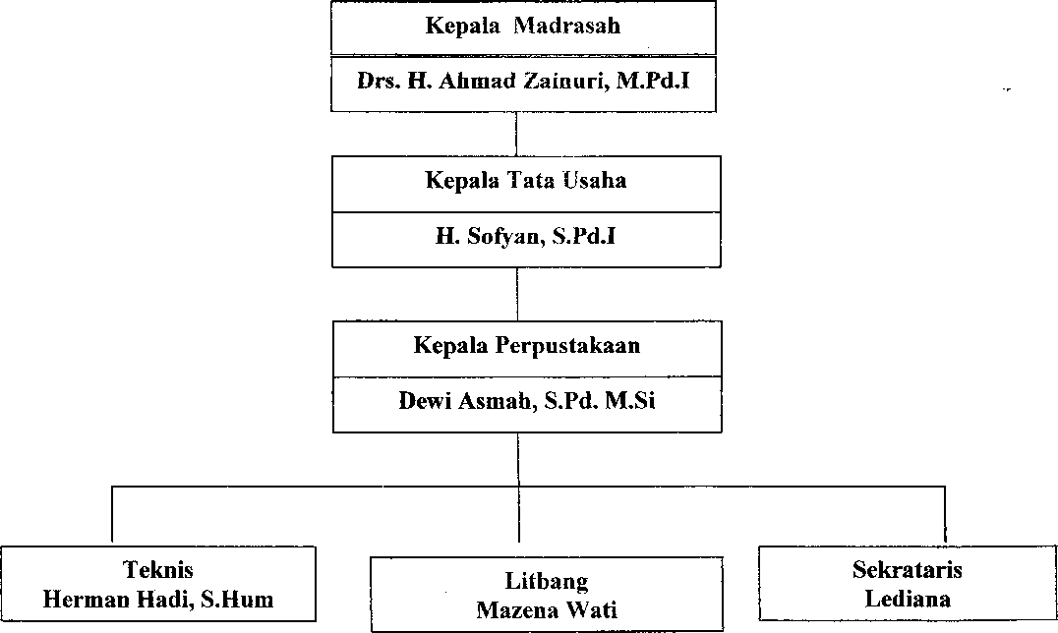

**Litbang**

**Melisa**

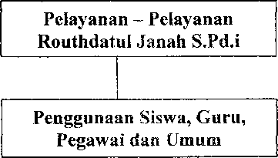

**Pelayanan**

**Yunita**

Gambar: Susunan Organisasi Perpustakaan MAN 3 Palembang.

**Visi, Misi dan Tujuan Perpustakaan**

**Visi**

CERDAS, BERIMAN, DAN BERWAWASAN LUAS

**Misi**

1. Menyiapkan peralihan menuju Perpustakaan Digital
2. Menciptakan budaya belajar mandiri
3. Menyediakan fasilitas penelitian literatur
4. Menjadikan Perpustakaan sebagai sarana rekreasi intelektual
5. Menyediakan sarana akses informasi yang beragam
6. Membuat Website Perpustakaan MAN 3 Palembang
   * + - 1. **Tujuan**
7. Pelayanan yang cepat, mudah, dan tepat.
8. Terciptanya kebiasaan belajar mandiri melalui pemberdayaan perpustakaan
9. Tersedianya bahan baca, dengar dan lihat yang lengkap
10. Pelayanan prima; dengan ramah, senyum, cepat dan benar
11. Pengaksesan informasi perpustakaan melalui Internet
    * + 1. **Kondisi Fasilitas**

Perpustakaan MAN 3 Palembang menempati gedung yang terpisah, yaitu yang letaknya sangat strategis bagi pemakai perpustakaan yang mayoritasnya siswa-siswi MAN 3 Palembang. Dengan gedung berlantai 1 (satu) yang cukup luas digunakan sebagai berikut:

Tabel 1: Kondisi Fasilitas perpustakaan MAN 3 Palembang

| **NO** | **JENIS** | **KEBERADAAN** | | | | **KONDISI** | | |  |
| --- | --- | --- | --- | --- | --- | --- | --- | --- | --- |
| **SARANA PRASARANA** | **TIDAK** | **ADA** | | | **LUAS** |
| **ADA** | **PISAH** | **GABUNG** | **JML** | **B** | **RR** | **RB** | **(M2)** |
| 1 | Ruang Baca |  |  | √ | 1 |  | √ |  |  |
| 2 | Ruang Kepala Perpustakaan |  | √ |  | 1 |  | √ |  |  |
| 3 | Ruang Koleksi Referensi |  | √ |  | 1 |  | √ |  |  |
| 4 | Ruang Koleksi Umum |  | √ |  | 1 |  | √ |  |  |
| 5 | Ruang Rekreasi |  |  | √ |  |  | √ |  |  |
| 6 | Ruang Komputer / Internet |  |  | √ |  |  | √ |  |  |
| 7 | Ruang Multi Media |  |  | √ |  |  | √ |  |  |
| 8 | Ruang Tamu |  |  | √ |  |  | √ |  |  |
| 9 | Ruang Pengolahan | √ |  |  |  |  | √ |  |  |
| 10 | Gudang Buku | √ |  |  |  |  |  |  |  |
| 11 | Gudang Peralatan | √ |  |  |  |  |  |  |  |
| 12 | Instalasi Air Bersih |  |  | √ |  | √ |  |  |  |
| 13 | Instalasi Listrik (phase) |  |  | √ |  | √ |  |  |  |
| 14 | Kamar mandi / WC Kepala Perpustakaan |  |  | √ |  |  | √ |  |  |
| 15 | Kamar mandi / WC Pegawai Perpustakaan |  |  | √ |  |  | √ |  |  |

**Koleksi Perpustakaan MAN 3 Palembang**

**Koleksi Buku**

Table 2: perpustakaan MAN 3 memiliki koleksi terdiri dari

| **NO** | **JENIS** | **JUMLAH** | | **KETERANGAN** |
| --- | --- | --- | --- | --- |
| **JUDUL** | **EKS** |
| 1 | Koleksi Umum | 894 | 3.926 |  |
| 2 | Koleksi Referensi | 132 | 468 |  |
| 3 | Koleksi Keterampilan | 30 | 768 |  |
| 4 | Koleksi Pelajaran Agama | 151 | 4795 |  |
| 5 | Koleksi Pelajaran Umum | 433 | 24.246 |  |
| 6 | Karya Tulis | 342 | 342 |  |
| 7 | Kliping | 224 | 224 |  |
| 8 | Kumpulan Soal-soal EBS,UN dan US | 61 | 96 |  |
| **Jumlah** | | **2.267** | **34.865** |  |

Perpustakaan MAN 3 Palembang memiliki koleksi berupa buku-buku yang berjumlah 34,865 eksemplar. Pengelolaan koleksi d perpustakaan MAN 3 Palembang dibagi dalam dua proses kegiatan pelayanan yaitu pelayanan teknis dan pelayanan pemakai.

Dalam melaksanakan kegiatan operasional untuk melayani siswa-siswi disekolah, perpustakaan berusaha untuk menerapkan janji pelayanan yaitu: ”senyum, ramah, tanggap, terkini dan memuaskan, bukan sekedar janji, silakan pengunjung perpustakaan membuktikan”. Hal tersebut menandakan bahwa perpustakaan sekolah berusaha untuk dapat memberikan pelayanan yang baik kepada siswa-siswi.

Sedangkan pengelolaan koleksi di perpustakaan MAN 3 Paiembang melaksanakan dua proses pelayanan yaitu pelayanan teknis dan pemakai. Pelayanan teknis pada intinya adalah mengolah bahan pustaka yang dimulai dari pengadaan bahan pustaka sampai dengan pengaturan bahan pustaka agar siap dibaca dan dipinjam oleh pengunjung. Sedangkan pelayanan pemakai adalah pelayanan yang diberikan kepada pengunjung dalam menggunakan bahan pustaka yang ada di perpustakaan, pelayanan pemakai dibagi menjadi dua yaitu pelayanan referensi dan pelayanan sirkulasi.

**Jenis Koleksi Referensi**

Untuk menjawab persoalan-persoalan yang sering muncul dalam berbagai bidang, maka dipersiapankan jenis-jenis koleksi referensi antara lain:

Almanak

Adalah buku yang berisi penanggalan hari, minggu, bulan dengan catatan kejadian astronimo yang penting dan hari raya dalam tahun yang bersangkutan. Contoh Judul Almanak: Whitaker’s Almanack. London: *Whitaker*, 1869-Tahunan.

* + - * 1. Buku Pegangan

Adalah buku yang memuat petunjuk dan pedoman dalam melakukan suatu kegiatan. Buku pegangan sering juga disebut “*handbook* Contoh Judul Buku Pegangan: Guiness Book of Word Record. London: *Guiness Book*, tahunan.

* + - * 1. Buku Tahunan

Merupakan terbitan tahunan berisi informasi mutakhir dalam bentuk diskriptif atau statistik yang kadang hanya terbatas pada sebuah subyek saja. Contoh Judul Buku Tahunan: Enropa Yearbook. London: Europa *Publications*, 1926-Tahunan.

* + - * 1. Directory

Adalah daftar tokoh atau organisasi / lembaga yang disusun secara sistematik, biasanya menurut abjad atau subyek dan memberikan data mengenai kegiatan, nama, alamat, dan sebaginya. Contoh Judul *Directory*: *Directory of Special Libraries in Indonesia*. Jakarta: PDII-LIPI, 1985.

* + - * 1. Ensiklopedia

Merupakan koleksi referensi yang menyajikan informasi mengenai setiap cabang ilmu pengetahuan atau salah satu cabang ilmu pengetahuan. Contoh Judul Ensiklopedia: Adinegoro. Ensiklopedi Umum dalam Bahasa Indonesia*.* Djakarta: Bulan Bintang, 1954.

1. Kamus

Adalah bahan acuan yang berisi daflar kata dengan artinya atau daftar istilah dengan artinya yang disusun secara *alfabetis*. Contoh Judul Kamus:

1. Kamus Indonesia-Inggris
2. Kamus Indonesia-Arab
3. Kamus Biografi: *Webster’s Biografical dictionary*.
4. Sumber biografi

Adalah buku yang memuat uraian mengenai riwayat hidup, dan tauladan, visi dan misi tokoh-tokoh yang terkenal. Contoh Judul Biografi:

1. Biografi Pangeran Diponegoro
2. Biografi Presiden Soeharto
3. Biografi BJ Habibie.
4. Sumber Geografi
5. Sumber Geografi

Adalah sumber informasi yang berisi peta atau gambaran daerah di permukaan bumi. Contoh Judul Sumber Geografi: Atlas, Globe, Peta Serta Gazetter.

1. Bibliografi

Adalah buku acuan yang berisi daftar buku atau bahan pustaka yag disusun sistematis. Contoh Judul Bibliografi: Sulistyo-Basuki. Bibliografi Mohammad Yamin*.* Djakarta: 1963.

1. Terbitan pemerintah

Adalah terbitan yang dikeluarkan pemerintah, biasanya berkaitan dengan kebijaksanaan yang dibuat oleh pemerintah. Contoh Judul Terbitan Pemerintah:

1. UUD 1945
2. PERDA k. Indeks
3. Indeks

Adalah koleksi referensi yang memuat istilah, artikel atau karya tulis yang dilengkapi dengan informasi di mana hal yang diindeks dapat ditemukan. Contoh Judul Indeks: Indeks Majalah Umiah Indonesia. Jakarta: PDII-LIPI, 1959-Terbit dua kali setahun.

1. Abstrak

Adalah sari karangan atau inti sari dari suatu tulisan. Contoh Judul Abstrak: *Indonesian Abstacts.* Jakarta: PDII-LIPI

**Sumber Daya Manusia**

Perpustakaan MAN 3 Palembang dipimpin oleh seorang kepala yang bertanggung jawab kepada kepala madrasah, pegawai yang ada diperpustakaan dapat di lihat sebagai berikut:

1. Kepala Perpustakaan: Dewi Asmah S.Pd, M.Si
2. Teknisi: Herman Hadi, S.Hum
3. Sekertaris: Lediana
4. Pelayanan : Melisa
5. Pelayanan : Yunita

Uraian tugas jabatan yang ada di perpustakaan umum adalah sebagai berikut:

1. Kepala perpustakaan, mempunyai tugas mengatur perpustakaan MAN 3 Palembang
2. Teknisi, mempunyai tugas melaksanakan urusan dalam mengolah bahan pustaka.
3. Seksi akuisisi dan pengolahan, mempunyai tugas melaksanakan pengadaan dan pengolahan bahan pustaka baik karya cetak maupun karya rekam.
4. Pelayanan dan referensi, mempunyai tugas malaksanakan pelayanan umum baik peminat baca maupun peminjam serta menjaga ruang baca dan penyimpanan bahan pustaka nyaman dan tenang.

**Pengolahan di Perpustakaan MAN 3 Palembang**

Sikap tenaga pengelola dalam penyelenggaraan manajemen perpustakaan sekolah.

Dari observasi saya dan sesuai peraturan Perpustakaan MAN 3 Palembang, kenyataan dilapangan tentang sikap tenaga pengelola dalam penyelenggaraan manajemen perpustakaan sekolah, tentang jam buka perpustakaan yang seharusnya buka jam 07.30 wib tetapi pada kenyataan dilapangan peneliti melihat tenaga pengelola sering datang terlambat, sehingga jam buka di Perpustakaan MAN 3 Palembang waktunya ikut mundur menjadi 08.30.

Dan disini juga peneliti melihat pengelola Perpustakaan MAN 3 Palembang kurangnya minat dalam mengembangkan perpustakaan, hal ini dapat terlihat dari sikapnya dilapangan yang tidak konsisten dengan waktu jam buka Perpustakaan MAN 3 Palembang.

Perencanaan tenaga pengelola Perpustakaan MAN 3 Palembang dalam merencanakan untuk program kerja di perpustakaan.

Di dalam menjalankan rutinitas kerja di perpustakaan, diperlukannya fungsi manajemen perpustakaan yang salah satunya perencanaan (*planing*). *Planing* adalah fungsi manajemen yang harus bisa menjawab rumus 5W+1H, yang mana perencanaan ini digunakan sebagai tolak ukur dan penentuan tentang apa yang akan dijalankan dalam rangka mencapai tujuan.

Adapun perencanaan kerja di Perpustakaan MAN 3 Palembang meliputi: perencanaan di bagian sarana prasarana koleksi di perpustakaan seperti, penambahan koleksi buku, penambahan rak-rak buku dan penambahan ruang multimedia.

Dari program kerja tenaga pengelola Perpustakaan MAN 3 Palembang diatas dalam hal koleksi buku, peneliti melihat jumlah buku yang ada berjumlah 2.267 judul buku, yang mana peneliti melihat buku-bukunya kurang tertata rapi. Rak-rak buku yang ada di Perpustakaan MAN 3 Palembang peneliti melihat kondisi rak-rak buku itu ada yang sudah tidak layak lagi digunakan, serta ruang multimedia yang ada di Perpustakaan MAN 3 Palembang belum memiliki ruangan khusus, karena ruangan multimedia masih bercampur dengan ruangan koleksi.

Metode yang digunakan tenaga pengelola Perpustakaan MAN 3 Palembang dalam koleksi dan layanan.

Pengelolaan koleksi di Perpustakaan MAN 3 Palembang menggunakan metode DDC (*Dewey Decimal Classification*). Metode DDC adalah salah satu sistem klasifikasi yang berdasarkan subjek buku, dengan cara memberikan nomor kelas pada stiker yang ditempelkan dipunggung buku.

Dari teori diatas peneliti melihat di Perpustakaan MAN 3 Palembang sudah menggunakan metode DDC, akan tetapi masih banyak kekeliruan dalam memberikan nomor kode pada buku. Contoh

|  |  |  |  |  |
| --- | --- | --- | --- | --- |
| KODE | JUDUL  BUKU | YANG  SEHARUSNYA | KODE | JUDUL  BUKU |
| 002 | AGAMA | ► | 200 | AGAMA |
| 240 | B AHASAINGGRIS | ► | 420 | BAHASA INGGRIS |

* + - 1. Layanan prima yang dilakukan tenaga pengelola Perpustakaan MAN 3 Palembang.

Layanan prima disini adalah memberikan pelayanan yang berorientasi pada kepuasan pelanggan dan memberi layanan melampaui dari yang diharapkan scluruh warga sekolah MAN 3 Palembang agar mereka dapat merasakan kepuasan dan kenyamanan berada di Perpustakaan MAN 3 Palembang dalam hal sarana dan prasarana.

Dari observasi yang dilakukan peneliti dilapangan, peneliti melihat dalam proses peminjaman buku, disini para siswa-siswi mengambil dan mencari sendiri buku yang akan dipinjam tanpa diarahkan lagi oleh tenaga pengelola Perpustakaan MAN 3 Palembang.

Dan peneliti juga melihat dalam hal proses pengembalian buku, siswa-siswi yang ingin mengembalikan buku juga langsung mengembalikan sendiri buku tersebut di rak, yang mana seharusnya buku tersebut diletakkan di meja pengembalian saja.

1. Sumber daya tenaga pengelola Perpustakaan MAN 3 Palembang apakah sudah memenuhi standar kompetensi pustakawan.

Tenaga pengelola sangat berperan penting dalam kemajuan perpustakaan. Memilih tenaga pengelola perpustakaan sekolah minimal diploma II dibidang perpustakaan dan sekurang-kurangnya memiliki 2 tenaga pengelola perpustakaan.

Dari teori di atas, peneliti melihat bahwa tenaga pengelola di Perpustakaan MAN 3 Palembang sudah memiliki 2 tenaga pengelola perpustakaan, yaitu Herman Hadi, S.Hum dan Yunita S.Pd, dimana kedua tenaga pengelola tersebut hanya memiliki latar belakang kelulusan dari sarjana Sejarah Kebudayaan Islam dan Sarjana Pendidikan yang merupakan berlatar belakang pendidikan non pustakawan.

**Pelayanan Teknis**

Pelayanan teknis yang ada di perpustakaan MAN 3 Palembang adalah sebagai berikut:

Pengadaan Buku

Bagian bahan pustaka di perpustakaan MAN 3 Palembang yaitu mengacu pada kurikulum sekolah. Pengadaan ini terus dilakukan walaupun sampai saat ini belum lengkap. Pengadaan bahan pustaka di Perpustakaan MAN 3 Palembang bersumber dari:

Pembelian

Dana dari Madrasah

Hadiah dari berbagai instansi dan perorangan

Pengadaan Majalah:

Majalah yang dilanggan oleh Perpustakaan MAN 3 Palembang adalah majalah aneka, majalah kartini. Pengadaan majalah tersebut berasal dari anggaran rutin.

Klasifikasi

Setelah memperoleh bahan pustaka, maka kegiatan selanjutnya yang dilakukan adalah klasifikasi yaitu menggolongkan bahan pustaka berdasarkan kelompoknya. Adapun pengelompokan di perpustakaan sekolah menganut sistem DDC *(Dewey Decimal Clasification),* yaitu membagi ilmu dalam sembilan kelompok selain itu juga ditambah satu kelompok lagi yaitu kelompok fiksi. Adapun pengelompokannya adalah sebagai berikut:

Tabel 3: Klasifikasi Bahan Pustaka perpustakaan Sekolah

|  |  |
| --- | --- |
| Angka | Kelompok Ilmu Pengetahuan |
| 000 – 099 | KaryaUmum |
| 100 – 199 | Filsafat |
| 200 – 299 | Agama |
| 300 – 399 | Ilmu Sosial |
| 400 – 499 | Bahasa |
| 500 – 599 | Ilmu Pasti dan Pengetahuan Alam |
| 600 – 699 | Ilmu Pengetahuan Praktis dan Ketrampilan |
| 700 – 799 | Kesenian, Olahraga dan Permainan |
| 800 – 899 | Kesusasteraan |
| 900 – 999 | Sejarah, geografi, biografi |

1. Katalogisasi

Katalogisasi merupakan kegiatan membuat daftar bahan pustaka yang dapat memudahkan dalam mencari dan menemukan bahan pustaka. Kartu katalog memuat antara lain tentang : nomor penempatan, nama pengarang, judul, Imprint (nama kota penerbit, nama penerbit, dan tahun terbit), kolasi (ukuran tinggi buku, jumlah halaman, ada tidaknya bibliografi, indeks, tabel, dll), tracing ( keterangan-keterangan lain yang berhubungan dengan tugas pembuatan kartu katalog antara lain subyek buku, nomor inventaris). Kartu katalog tersebut kemudian disusun dalam lemari khusus yang letaknya berada di dekat pintu masuk, hal ini dimaksudkan untuk memudahkan pengunjung dalam mencari bahan pustaka yang dibutuhkannya. Mereka tidak perlu mencari satu persatu dalam rak buku tapi cukup mencari dalam lemari katalog maka akan diketahui letak dari bahan pustaka yang dicarinya.

1. Pengaturan Buku

Koleksi atau bahan pustaka yang ada di perpustakaan umum diatur dalam rak-rak buku dan juga lemari buku. Buku yang diatur ke dalam rak akan lebih memudahkan pengunjung untuk mengambilnya dari pada yang diletakkan dalam lemari buku. Pengaturan bahan pustaka tersebut diatur menurut kelompoknya.

1. Pengawasan Dan Pemeliharaan Buku

Di dalam melakukan pengawasan terhadap koleksi perpustakan maka dibuat peraturan yaitu pengunjung yang masuk ruang koleksi harus menitipkan tas dan jaket kepada petugas. Dan peminjaman buku hanya diperbolehkan untuk pengunjung yang telah memiliki kartu anggota perpustakaan, hal tersebut untuk menjaga keamanan koleksi dan menghindarkan dari resiko kehilangan. Adapun tata tertib bagi pengunjung yang terdapat pada perpustakaan MAN 3 Palembang adalah sebagai berikut:

1. Pengunjung wajib mengisi buku pengunjung.
2. Topi, jaket dan tas mohon disimpan di tempat penyimpanan barang yang telah disediakan.
3. Peminjam wajib memiliki kartu tanda anggota perpustakaan.
4. Bagi peminjam baru diharapkan meninggalkan kartu identitas bila masih belum memiliki kartu tanda anggota perpustakaan.
5. Buku yang dipinjam terbatas 3 buku dalam seminggu.

Agar koleksi perpustakaan dapat terpelihara dengan baik, maka setiap pustakawan hams memperhatikan kondisi fisik maupun keutuhan setiap koleksi yang ada di perpustakaan. Oleh karena itu perawatan buku merupakan bagian yang penting. Hal ini dapat dipantau oleh petugas bagian sirkulasi dengan bekerjasama dengan bagian pelayanan. Adapun kegiatan perawatan koleksi perpustakaan MAN 3 Palembang, antara lain:

1. Membersihkan debu yang menempel di buku dan rak buku
2. Memperbaiki setiap buku yang rusak
3. Memperbaiki label buku dan sandi buku yang rusak
4. Menjilid majalah berdasarkan judul, volume dan tahun terbit
5. Mengadakan penyiangan (*weeding*) secara berkala

Dalam melayani pengunjungnya, perpustakaan MAN 3 Palembang menggunakan sistem terbuka yaitu pengunjung diberi kebebasan untuk mencari dan mengambil sendiri bahan pustaka yang diinginkannya.

* + - 1. **Pelayanan Pemakai**

Pelayanan teknis juga terdapat pelayanan pemakai yaitu terdiri dari pelayanan sirkulasi dan pelayanan referensi. Pelayanan sirkulasi merupakan pelayanan peminjaman dan pengembalian bahan pustaka, yang mana terdapat beberapa peraturan dalam peminjaman dan pengembalian bahan pustaka yaitu:

* 1. Hak dan Kewajiban Anggota

Peminjam bahan pustaka di perpustakaan MAN 3 Palembang dengan ketentuan sebagai berikut:

* 1. Siswa-siswi berhak pinjam 3 (tiga) buah koleksi dengan waktu 1 (satu) minggu dan dapat diperpanjang.
  2. Guru dan karyawan berhak pinjam 3 (tiga) buku dal am waktu 1 (satu) minggu dan dapat diperpanjang.
  3. Tata Tertib Perpustakaan

Tata tertib di perpustakaan MAN 3 Palembang yaitu:

1. Berpakaian rapi dan sopan.
2. Menjaga kesopanan, kebersian ruangan, keutuhan buku dan ketenangan.
3. Dilarang merokok, makan dan minum di ruangan.
4. Mematuhi semua peraturan yang berlaku.
5. Koleksi yang sudah selesai dibaca harus dikembalikan ketempat semula
   1. Sanksi Pelanggaran Anggota Perpustakaan Man 3 Palembang
   2. Peminjam yang terlambat mengembalikan buku dapat dikenakan denda sebesar Rp.500 perbuku,perhari.
   3. Peminjam yang menghilangkan atau merusakkan buku harus mengantinya dengan buku yang judulnya sama atau memphoto copy buku yang sama atau membayar uang penganti seharga nilai buku pada saat dihilangkan, dan ditambah dengan biaya pengelolahan sebesar Rp. 1000 perbuku.
   4. Anggota yang menghilangkan kartu anggota diwajibkan membuat kartu yang baru dan membayar denda menghilangkan kartu anggota sebesar Rp.2000.
   5. Anggota yang melangar tata tertib keanggotaan akan diberikan tanda husus pada kartu anggotanya dan anggota yang memiliki 3 tanda khusus tidak akan diberikan pinjaman lagi selama l(satu) tahun ajaran berjalan.
   6. Anggota dilarang meminjam kartu anggotanya kepada orang lain, apabila terbukti meminjam kartu anggotanya kepada orang lain, maka hak keanggotannya akan dicabut.
   7. Siswa yang akan lulus dari MAN 3 Palembang diwajibkan mendapat surat bebas pustaka dari perpustakaan sebagai syarat untuk mendapatkan/memperoleh surat kelulusan atau STTB/Ijazah.
   8. Jenis-jenis Layanan

Perpustakaan MAN 3 Palembang memiliki beberapa jenis layanan perpustakaan yang terkait dengan kelancaran dan keefektifan proses belajar mengajar berupa:

1. Layanan Sirkulasi

Layanan sirkulasi atau layanan peminjaman dan pengembalian bahan pustaka di Perpustakaan MAN 3 Palembang menggunakan sistem pelayanan *open access* yang memungkinkan penggunakan masuk ke ruang koleksi guna memilih, mengambil sendiri koleksi yang dibutuhkan. Pada proses peminjaman, pengguna menyerahkan buku yang akan dipinjam dan kartu anggota kepada petugas, kemudian petugas akan memeriksa buku tersebut. Lalu memasukkan kode buku dan menambahkan stempel tanggal kembali, kemudian petugas menambahkan tanggal pengembalian dan memasukkan kartu anggota ke dalam kotak peminjaman yang diurutkan sesuai abjad nama peminjam. setelah proses pencatatan selesai buku boleh dibawa pulang.

1. Layanan Referensi

Pelayanan referensi merupakan bagian dari pepustakaan yang mempunyai koleksi yang tidak dipinjamkan dan bertugas memberikan bantuan informasi dengan menjawab pertanyaan pemakai. Bantuan informasi yang diberikan berupa jawaban pertanyaan pemakai dengan menggunakan koleksi referensi, baik yang ada diperpustakaan tersebut maupun perpustakaan lain. Pelayanan referensi perpustakaan MAN 3 Palembang bertujuan:

1. mengoptimalkan fungsi pelayanan
2. menyediakan sumber informasi yang singkat, depat, dan tepat
3. membimbing pemakai dalam memanfaatkan koleksi referensi.

Karena jenis pelayanan ini banyak peminatnya dan sering diperlukan, maka pada umumnya tidak boleh dipinjam untuk dibawa pulang, kecuali itu mungkin ada pertimbangan lain, misalnya jenis koleksi harganya mahal dan kadang sulit dicari.

**Pemakai Perpuatakaan**

Untuk melihat tolok ukur kemajuan perpustakaan dapat dilihat dari statistik perpustakaan. Statistik perpustakaan menggambarkan sejauh mana perpustakaan didayagunakan dan sekaligus menggambarkan unjuk keija perpustakaan. Statistikdisini adalah data jumlah pengunjung perpustakaan dan data pengunjung yang memanfaatkan koleksi perpustakaan. Menurut data yang data, pengunjung perpuatakaan MAN 3 Palembang dapat dilihat pada statistic pemanfaatan koleksi pada tabel di bawah ini:

Tabel 4 : Statistik pengunjung dan statistik pemanfaatan

koleksi Perpustakaan MAN 3 Palembang

**Statistik** Pemanfaatan **Koleksi**

|  |  |  |  |  |  |  |  |  |
| --- | --- | --- | --- | --- | --- | --- | --- | --- |
| No | Bulan | KelasX | KelasXI | Kelas XII | Guru | Pegawai | Umum | Jumlah |
| 1 | Januari | 210 | 125 | 80 | 10 | - | - | 425 |
| 2 | Februari | 180 | 270 | 120 | 50 | 20 | 10 | 650 |
| 3 | Maret | 200 | 185 | 150 | 5 | 10 | - | 550 |
| 4 | April | 100 | 80 | 150 | 10 | 5 | 5 | 350 |
| 5 | Mei | 85 | 70 | 75 | 12 | 6 | 2 | ?50 |
| 6 | Juni | 40 | 35 | 35 | 10 | 8 | 2 | 130 |
| 7 | Juli | 40 | 55 | 45 | 7 | 3 | - | 150 |
| 8 | Agustus | 100 | 80 | 150 | 10 | 5 | 5 | 350 |
| 9 | September | 152 | 68 | 63 | 10 | 5 | 2 | 300 |
| 10 | Oktober | 80 | 100 | 150 | 10 | 10 | - | 350 |

**BAB IV**

**HASIL DAN PEMBAHASAN**

Untuk mengetahui proses klasifikasi yang ada di perpustakaan MAN 3 Palembang, penulis telah mendapatkan data dari perpustakaan MAN 3 Palembang dengan menggunakan metode observasi, dokumentasi, studi kepustakaan, dan wawancara bebas mendalam (*free and indept interview*). Analisis data dilakukan berdasarkan hasil wawancara dari tanggal 1 sampai tanggal 15 september 2104. Dalam hal ini informan yang diambil dalam penelitian ini adalah kepala madarasah, guru dan siswa yang ada di sekolah untuk memperkuat hasil yang diteliti dan terutama pada bagian pengolahan serta staf yang ada di perpustakaan MAN 3 Palembang terdiri dari:

* + 1. Koordinator perpustakaan : 1 orang
    2. Sekretaris perpustakaan : 1 orang
    3. Teknis : 1 orang

Anggota : 2 orang

Berikut ini contoh tabel pembagian tugas dan jabatan dari sub. Bidang Akuisisi dan Pengolahan:

71

Tabel 5

Sumberdaya Manusia Bagian Pengolahan Perpustakaan

|  |  |  |
| --- | --- | --- |
| **Nama** | **Jabatan** | **Latar Belakang**  **Pendidikan** |
| **Dewi Asmah** | **Koordinator Perpustakaan** | **Bukan Pustakawan** |
| **Lediana** | **Sekretaris Perpustakaan** | **Pustakawan** |
| **Herman Hadi** | **Teknis** | **Bukan Pustakawan** |
| **Melisa** | **Anggota** | **Bukan Pustakawan** |
| **Yunita** | **Anggota** | **Bukan Pustakawan** |

Jika dilihat dari tabel di atas penulis menyimpulkan bahwa sumber daya manusia (SDM) yang melakukan kegiatan klasifikasi di perpustakaan MAN 3 Palembang hanya satu orang yang memiliki latar belakang keilmuan dibidang perpustakaan.

**Proses klasifikasi yang ada di perpustakaan MAN 3 Palembang**

Klasifikasi bahan pustaka dalam dunia perpustakaan merupakan suatu bagian dari kegiatan pengolahan yang keberadaannya sangat penting. Dengan klasifikasi koleksi dapat dikelompokan menurut subjeknya masing-masing sehingga pencari informasi dapat dengan mudah melakukan penelusuran informasi yang dibutuhkan. Melakukan klasifikasi adalah menganalisis isi bahan pustaka dan menentukan notasi kelas yang tepat untuk mewakili subjek bahan pustaka tersebut dengan menggunakan pedoman tertentu, untuk mengklasifikasi buku diperlukan adanya sistem klasifikasi. Sistem klasifikasi yang dipakai sebagai pedoman dalam menentukan nomor kelas. Dalam dunia perpustakaan banyak sistem klasifikasi yang bisa digunakan sebagai pedoman dalam melakukan pengklasifikasian diantaranya: *Decimal Classification* (DDC), *Colon Classification* (CC), *Universal Decimal Classification* (UDC), *Library of Congress Classifications* (LCC) dan sebagainya.[55] Perpustakaan MAN 3 Palembang menggunakan sistem klasifikasi DDC hal ini sesuai dengan hasil wawancara dengan informan I yang mengungkapkan.

“Semenjak awal berdirinya hingga sekarang perpustakaan MAN 3 Palembang hanya menggunakan sistem klasifikasi DDC karena sistem klasifikasi ini sudah umum digunakan oleh perpustakaan sekolah di Indonesia dan juga sistem klasifikasi DDC lebih spesifik dari sistem klasifikasi lainnya serta penerapan sistem klasifikasi ini sebagai anjuran dari Perpustakaan Daerah Sumatera Selatan”.[56]

Informan IV mengatakan:“Dari awal saya menjadi tenaga pengelola, perpustakaan MAN 3 Palembang telah menggunakan sistem klasifikasi DDC dan sampai sekarang ini masih menggunakan sistem tersebut. Karena kami belum bisa dalam menggunakan sistem klasifikasi DDC sepenuhnya jadi kami hanya menggunakan sistem klasifikasi ringkasan DDC yang telah dialih bahasakan ke dalam Bahasa Indonesia yaitu Pengantar Klasifikasi Persepuluhan Dewey”.[57]

Menurut informan III “Sebagai tenaga pengelola yang berlatar belakang pendidikan perpustakaan. Perpustakaan MAN 3 Palembang tidak pernah menerapkan sistem klasifikasi lain selain sistem klasifikasi DDC, karena sistem klasifikasi ini lebih mudah penerapannya dan lebih muda dalam proses temu kembali informasi serta perpustakaan MAN 3 merujuk kepada Perpustakaan Daerah Sumatera Selatan untuk menerapkan sistem klasifikasi DDC. Namun kami hanya menggunakan ringkasan DDC yang telah dialih bahasakan ke dalam bahasa Indonesia”.[58]

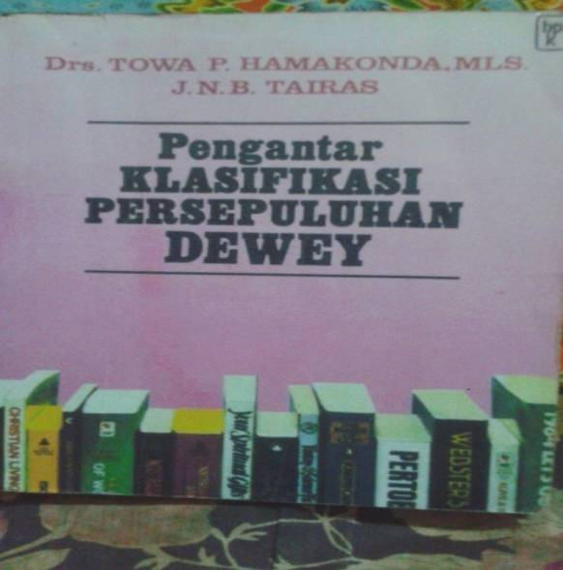Berikut ini merupakan hasil dokumentasi buku DDC yang digunakan oleh perpustakaan MAN 3 Palembang yaitu sebagai berikut:

Jadi dapat dianalisa bahwa mulai awal berdirinya perpustakaan MAN 3 Palembang hingga sekarang hanya menggunakan sistem klasifikasi DDC yang telah dialih bahasakan kedalam bahasa Indonesia yaitu Pengantar Klasifikasi Persepuluhan Dewey sebagai mana yang telah di arahkan oleh Perpustakaan Daerah Sumatera Selatan. Tahapan selanjutnya dalam mengklasifikasi sebuah buku adalah sebagai berikut:

Persiapan sebelum mengklasifikasi

Dalam setiap kegiatan termasuk untuk kepentingan organisasi kita perlu mempersiapkan kebutuhan-kebutuhan yang digunakan termasuk juga dalam mengelola buku khususnya mengklasifikasi. Berdasarkan hasil wawancara dangan informan IV mengatakan:

“Persiapan sebelum mengklasifikasi yang dilakukan di perpustakaan MAN 3 Palembang yaitu kami menyiapkan buku pedoman DDC yang telah dialih bahasakan ke dalam Bahasa Indonesia yaitu Pengantar Klasifikasi Persepuluhan Dewey, menyiapkan buku-buku yang akan diklasifikasi yang telah dikelompokan berdasarkan judul buku”.[59]

Tidak jauh berbeda dengan informan IV Menurut informan III “Persiapan sebelum mengklasifikasi di perpustakaan MAN 3 Palembang menyiapkan buku panduan klasifikasi DDC yang telah dialih bahasakan kedalam bahasa Indonesia dan buku-buku yang akan di klasifikasi telah diberi stempel dan telah dimasukkan di buku induk”.[60]

Menurut informan V: “Yang dipersiapkan sebelum mengklasifikasi buku di perpustakaan MAN 3 Palembang pertama menyiapkan buku yang akan di klasifikasi dimana buku tersebut telah diberi cap, datanya sudah dimasukkan kedalam buku induk selanjutnya menyiapkan bagan klasifikasi kelas utama diambil dari DDC”.[61]

Dapat disimpulkan bahwa hal yang harus dipersiapkan sebelum mengklasifikasi yaitu menyiapkan bagan klasifikasi yang telah ditetapkan dan juga menyiapkan buku yang akan di klasifikasi dimana buku tersebut telah diberi cap, inventaris atau telah dimasukkan kedalam buku induk.

Menyiapkan bagan klasifikasi

Setelah menentukan sistem klasifikasi yang ingin diterapkan langkah yang dilakukan selanjutnya menyiapkan bagan dari klasifikasi yang ditentukan, hal ini dijelaskan berdasarkan hasil wawancara dengan informan IV yang mengatakan:.

“Disini menggunakan bagan klasifikasi DDC yang diberikan oleh Perpustakaan Daerah Sumatera Selatan dan juga bagan klasifikasi DDC yang telah ditemple oleh perpustakaan tedahulu”.[62]

Menurut informan V mengungkapkan bahwa “Bagan klasifikasi yang dipersiapkan menggunakan bagan klasifikasi DDC yang terdapat dalam kelas utama”.[63]

Dapat disimpulkan bahwa perpustakaan MAN 3 Palembang menyiapkan bagan klasifikai DDC sesuai dengan sistem klasifikasi yang diimplementasikan dan menggunakan 10 kelas utama dari sistem kasifikasi tersebut.

Menentukan subjek buku yang ada di perpustakaan MAN 3 Palembang

Sebelum kita dapat menempatkan suatu bahan pustaka (buku) pada kelas atau penggolongan yang sesuai, kita perlu mengetahui lebih dahulu subyek apa yang dibahas dalam buku tersebut, sudut pandang yang dianut penulisannya dan bentuk penyajiannya. Sayangnya hal itu tidak selalu mudah dilaksanakan dalam praktek, sehingga perlu mengatahui dan mempelajari bagaimana cara membaca buku secara teknis. Berikut ini merupakan hasil wawancara dengan informan IV dalam proses menentukan subjek yang dilakukan di perpustakaan MAN 3 Palembang mengungkapkan bahwa.

“Tahapan menetukan subjek buku di perpustakaan pertama kami melihat judul buku yang ingin diklasifikasi, kalau dari judul buku masih ragu-ragu kami melihat dari isi buku untuk mengetahui buku ini lebih membahas tentang subjek apa”.[64]

Sedangkan menurut infroman V mengungkapkan bahwa: “Tahapan menentukan subjek buku di perpustakaan MAN 3 Palembang langsung melihat judul buku kalau tidak ditemukan dari judul buku kami langsung melihat buku yang telah di klasifikasi sebelum ini karena untuk menyeragamkan kelasnya”.[65]

Menurut informan I “Tahapan menentukan subjek di perpustakaan man 3 palembang tidak jauh berbeda dari hasil wawancara dengan yang di atas kami menetukan subjek buku melihat dari judul buku klau masi belum yakin dari judul kami langsung melihat isi buku, untuk mengetahui membahas tentang apa buku tersebut”.[66]

Dari hasil wawancara di atas dapat disimpulkan bahwa hal yang pertama dalam menganalisis subjek buku yang akan di klasifikasi adalah melihat dari judul buku, jika dari judul buku masih belum diketahui buku yang akan di klasifikasi membahas tentang apa langsung melihat isi buku dan jika masih belum di temukan di samakan dengan buku yang judulnya ada kemiripan guna menyeragamkan dalam mengelompokkan buku.

Menentukan nomor klasifikasi

Prosedur pelaksanaan pemilihan nomor kelas yang tepat bagi sebuah buku yang bersifat umum yang dipakai untuk pemilihan nomor kelas, yaitu secara tidak langsung melalui indeks relativ dan secara langsung pada bagan DDC[67]. Berikut ini hasil wawancara dengan informan IV dalam menentukan nomor klasifikasi di perpustakaan MAN 3 Palembang adalah sebagai berikut:

“Pemberian nomor klasifikasi untuk sebuah buku kami tentukan berdasarkan subjek yang ditentukan setelah itu barulah kami memberikan nomor klasifikasi dengan menggunakan bagan klasifikasi DDC kelas utama saja yang telah dialih bahasakan kedalam bahasa Indonesia”.[68]

Selaras dengan informan IV, informan V mengungkapkan: “Buku yang telah di tentukan subjeknya diberi nomor klasifikasi sesuai dengan subjek yang ditentukan menggunakan klasifikasi DDC yang telah diberikan oleh perpustakaan daerah”.[69]

Menurut informan I mengatakan. “Dalam menentukan nomor klasifikasi untuk koleksi buku perpustakaan MAN 3 Palembang hal ini kami sesauai dengan subjek yang telah ditentukan lalu langsung melihat pada bagan DDC”.[70]

Dari hasil wawancara di atas dapat disimpulkan untuk tahap menentukan nomor klasifikasi buku di perpustakaan MAN 3 Palembang, disesuaikan dengan subjek yang ada lalu langsung melihat pada bagan klasifikasi DDC.

*Standard Operasional Procedur* (SOP)

Hasil wawancara dengan informan I *Standard Operasional Procedur* (SOP) yang menjadi acuan perpustakaan MAN 3 Palembang berdasarkan petunjuk dari Perpustakaan Daerah Sumatera Selatan dan berdasarkan dengan panduan sistem klasifikasi DDC mulai dari proses awal pengolahan sampai pada siap dipinjamkan kepada siswa/siswi.[71]

Menurut informan III “*Standard Operasional Procedur* (SOP) yang digunakan belum ada ketetapan kami mengikuti petunjuk buku sistem kalasifikasi DDC yang ada dan petunjuk dari Perpustakaan Daerah Sumatera Selatan”.[72]

Selaras dengan informan III, menurut informan V mengatakan: “Perpustakaan MAN 3 Palembang belum menetapkan *Standard Operasional Procedur* (SOP) yang jelas kami mengikuti petunjuk arahan dari Perpustakaan Daerah Sumatera Selatan dan buku sistem klasifikasi yang ada”.[73]

Berdasarkan hasil wawancara di atas dapat di simpulkan bahwa belum ada ketetapan *Standard Operasional Procedur* (SOP) secara khusus untuk menjadi acuan perpustakaan MAN 3 Palembang dalam mengklasifikasi buku

Dapat disimpulkan proses mengklasifikasi di perpustakaan MAN 3 Palembang adalah sebagai berikut :

Perpustakaan MAN 3 Palembang menggunakan sistem klasifikasi DDC edisi ringkasasan yang telah dialih bahasakan kedalam bahasa Indonesia yaitu pengantar klasifikasi DDC Deway.

Persiapan sebelum mengklasifikasi di Perpustakaan MAN 3 Palembang yaitu menyiapkan buku yang telah diberi cap, diinventaris atau telah di masukkan kedalam buku induk serta buku bagan klasifikasi DDC.

Bagan klasifikasi yang digunakan di Perpustakaan MAN 3 Palembang yaitu 10 kelas utama yang berisi devisi dan sub devisi dari buku Pengantar Klasifikasi Dewey.

Penentuan subjek yang ada di Pepustakaan MAN 3 Palembang yaitu sebagai berikut:

Melalui Judul buku

Melalui isi

Mengikuti subjek buku yang telah di klasifikasi sebelumnya.

Pemberian nomor klasifikasi yang ada di Pepustakaan MAN Palembang yaitu berdasarkan subjek yang telah ditetapkan dan bagan klasifikasi yang ada.

Perpustakaan MAN 3 Palembang belum menetapkan *Standar* *Operasional Procedur* dalam mengklasifikasi buku.

**Kendala yang di hadapi dalam proses klasifikasi di perpstakaan MAN 3 Palembang**

Menurut Darmono, bahwa kendala-kendala dalam pengelolaan perpustakaan khususnya mengklasifikasi buku perpustakaan sekolah adalah adanya hambatan struktural dan teknis. Hambatan struktural adalah keberadaan perpustakaan sekolah yang kurang diperhatikan oleh manajemen sekolah, dan hambatan teknis karena perpustakaan sekolah belum ditunjang aspek-aspek yang bersifat teknis seperti tenaga, dana, sarana dan prasarana. Sedangkan secara umum kendala yang dihadapi dalam pengelolaan perpustakaan sekolah adalah :

Minimnya dana operasional untuk perpustakan sekolah. Secara umum dana menjadi persoalan hampir di semua instansi.

Terbatasnya sumber daya manusia yang mampu mengelola perpustakaan sekolah, serta mempunyai visi pengembangan yang baik.

Kepedulian pihak manajemen sekolah terhadap pengembangan perpustakaan masih rendah

Masih terbatasnya sarana dan prasarana yang dibutuhkan untuk menunjang keberadaan perpustakaan sekolah.[74]

**Kurangnya Personalia Perpustakaan Sekolah yang tersedia**

Sumber daya manusia (SDM) merupakan hal terpenting dari sebuah organisasi apapun bentuk dan tujuan organisasinya karena SDM bukanlah benda mati yang digerakkan oleh benda, akan tetapi sumber daya manusialah yang akan menggerakkan benda-benda mati menjadi lebih bermanfaat lagi bagi organisasi tersebut. Bukan hanya itu sumber daya manusia juga akan mengatur segala sesuatu yang terkait dengan tujuan, kegiatan dan memikirkan bagaimana meraih *goal/* sasaran yang dituju untuk kepentingan organisasi. Oleh karena itu sumber daya manusia suda seharusnya sudah memiliki kemampuan yang telah disesuaikan dengan kebutuhan organisasi agar dapat bekerja secara profesional sesuai dengan tanggung jawabnya masing-masing sehingga organisasi tersebut bisa berjalan dengan baik sesuai dengan visi dan misinya. Sumber daya manusia yang ada di perpustakaan MAN 3 Palembang masih terbatas.

Berdasarkan hasil wawancara dengan informan VI menrutnya: “Jika tenaga pengelola sudah berlatar belakang pendidikan perpustakaan semua maka pengelolahan buku di perpustakaan tidak akan menemui hambatan dari segi pengelolaan mulai dari pengelompokkan buku, pelayanan sampai pada menataruangan senyaman mungkin untuk pemustaka”.[75]

Hasil wawancara dengan informan VII mengatakan: “Tenaga pengelola perpustakaan yang saya tau masih bukan orang yang berlatar belakang perpustakaan dan perpustakaanpun masi banyak yang harus diperpbaiki baik itu dari segi pengolahan maupun SDMnya.[76]

Pengolahan buku akan sulit dilakukan secara maksimal khususnya dalam mengklasifikasi baik itu dalam menentukan subjeknya, nomor kelas sampai siap dilayankan kepada pemustaka hal ini sesuai yang diungkap oleh informan V segai berikut:

“Selaku tenaga pengolah kendala yang kami hadapi yaitu sulitnya menentukan subjek secara khusus untuk menentukan nomor klasifikasi secara benar karena belum terlalu memahami jadi kami terkadang mengikuti nomor klasifikasi buku yang sudah diklasifikasi jika judulnya ada sedikit kemiripan. Sebagai tenaga pengelola bukan berlatar belakang pendidikan perpustakaan kami memang belum terlalu memahami tentang pengelolahan buku dan juga masi tidak terlalu sering diajak pelatihan tentang pengolahan perpustakaan”.[77]

Berdasarkan hasil wawancara dengan informan VIII mengatakan saya mengalami kesulitan ketika mencari buku karna susnannya tidak berurutan dan berantakan.[78]

Hal ini juga diperjelas sesuai dengan hasil wawancara dengan informan IX mengatakan bahwa” saya terkadang bingung melihat susunana buku yang ada, karna susunan nomor urut yang ada di buku terkadang tidak berurutan.[79]

Informan X mngatakan buku yang ada di perpustakaan sering berantakan baik itu susnan nomor bukunya maupun susunan diraknya dan petugasnya terkadang tidak tau jika ditanyakan keberadaan buku yang ingin dicari.[80]

Berdasarkan hasil wawancara dengan informan I mengatakan bahwa: “Tidak ada pustakawan, yang ada pustakawati cuma satu orang, dan itu juga tidak aktif di perpustakaan. Sedangkan tenaga yang lain tidak mengetahui secara khusus bagai mana cara melakukan pengolahan buku khususnya mengklasifikasi. Padahal jumlah siswa disini mencapai 1200-an, belum termasuk guru dan karyawannya”.[81]

Yang di ungkap oleh informan IV sebagai berikut: “Tenaga disini 5 orang, satu pustakawati selain dari itu bukan berlatar belakang pendidikan perpustakaan termasuk saya, tapi tidak semuanya aktif dan kurang dalam penggunaan komputer, Jadi mau tidak mau saya yang mengatasi. Selain itu karena jumlah tenaga yang terbatas, terkadang saat ada buku yang di adakan oleh pemerintah dalam penggantian kurikulum, itu membuat tenaga perpustakaan kesulitan”.[82]

Berdasarkan hasil wawancara dapat disimpulkan bahwa yang menjadi kendala dalam proses mengklasifikasi buku adalah latar belakang pendidikan tenaga pengelola yang bukan dari perpustakaan dan juga kurangnya diberikan pelatihan terhadap tenaga pengelola dalam menggali ilmu tentang pengolahan buku. Pengembangan tenaga pengelola di Perpustakaan MAN 3 Palembang, peneliti melihat kemauan tenaga pengelola di Perpustakaan MAN 3 Palembang untuk mengembangkan kompetensi standar untuk menjadi seorang pustakawan

Menurut penulis hal tersebut dapat menyebabkan kinerja yang kurang maksimal karena pengetahuan yang kurang terkait dengan manajemen maupun kegiatan teknis di perpustakaan MAN 3 Palembang. Hal tersebut selaras dengan pendapat Sulistyo Basuki yang mengatakan bahwa seorang pustakawan haruslah seorang yang terdidik dan terlatih dan memiliki pengalaman dibidang perpustakaan selama beberapa tahun. Bahkan pada zaman Babylonia dan Assyiria seorang yang bekerja diperpustakaan haruslah tamatan sekolah ahli menulis dan diwajibkan belajar bahasa asing serta diharuskan untuk magang diperpustakaan selama beberapa tahun. Bahkan di Amerika ada sebuah organisasi bernama *American Library Association (ALA)* yang memiliki otoritas untuk menentukan standar dan kualifikasi pendidikan formal bagi penyelenggara pendidikan dibidang perpustakaan baik terkait dengan akreditasi maupun isi intelektual perkuliahan yang harus dissesuaikan dengan standar *ALA*. Bagi institusi pendidikan yang tidak mendapatkan akreditasi *ALA* maka lulusannya akan mendapat kesulitan dalam mencari kerja, karena menjadi hal yang wajib bagi pustakawan Amerika untuk mendapat pengakuan dari *ALA*.

**Tidak adanya dana yang dikelola oleh perpustakaan sendiri**

Minimnya dana operasioanal untuk perpustakan sekolah dan dana yang dialokasikan untuk pembinaan dan pengembangan perpustakaan sangat terbatas. Hal itu membuat perpustakaan sekolah kurang maju. Dalam hal ini peneliti melihat dalam pelatihan ilmu perpustakaan, tenaga pengelola di Perpustakaan MAN 3 Palembang harus mengeluarkan biaya pribadi dikarenakan minimnya anggaran dana yang pasti untuk Perpustakaan MAN 3 Palembang.

Hal ini sesuai dengan yang diungkapkan oleh informan I sebagai berikut: “Yang menjadi kendala adalah dana yang disimpan oleh bendahara sekolah, kami hanya menerima perlatan yang kami butuhkan, namun peralatan yang kami butuhkan terkadang tidak sesuai dengan kebutuhan dan dan juga terkadang perlatan/perlengkapan yang dibutuhkan kurang, sehingga dalam proses mengklasifikasi buku terhenti dan tidak maksimal”.[83]

Selaras dengan informan I menurut informan IV “Pencairan dana yang diperuntukkan perpustakaan MAN 3 Palembang sering terlambat dimana dana untuk perpustakaan disimpan oleh bendahara sekolah dan juga tidak adanya anggaran untuk pelatihan tenaga pengelola sehingga terkadang tenaga pengolahan memakai dana sendiri untuk mengikuti pelatihan pengolahan perpustakaan”.[84]

Menurut informan V mengatakan: “Kalau dana sama sekali tidak ada. Selama saya disini, dana ini cuma denda saja dari peminjaman yang pengembaliannya terlambat. Denda ya buat perawatan, beli lem, kertas stiker, menukar beli buku atau fotokopi. Tapi menurut RAPBS katanya ada dana tapi sampai sekarang saya tidak pernah tahu dan tidak diberi kewenangan untuk mengelola yang katanya ada dananya. Jadi perpustakaan hanya menerima dari atasan atau sekolah yang membeli langsung, di sini tinggal mengelola saja”.[85]

Hasil wawancara dengan informan III mengungkapkan bahwa: “Dalam pengolahan perpustakaan MAN 3 Palembang yaitu dana yang diperuntukkan perpustakaan dikelolah oleh sekolah dan juga minimnya dana yang dialokasikan untuk perpustakaan sehingga proses pengolahan mengalami hambatan dan terkadang perpustakaan menjadi berantakan karena belum selesainya proses pengolahan buku serta tidak adanya dana untuk pelatihan tenaga pengelola”.[86]

Dari hasil wawancara dapat disimpulkan bahwa yang menjadi kendala adalah dana untuk pengolahan perpustakaan dikelolah oleh bendahara sekolah dan kebutuhan perpustakaan desediakan dalam bentuk peralatantan dan perlengkapan yang di butuhkan, serta tidak ada anggaran yang dialokasikan untuk tenaga pengelola dalam pelatihan pengolahan buku perpustakaan sekolah.

**Tidak ada tenaga pengelola khusus bahasa asing**

Madrasah Aliah Negeri (MAN) 3 Palembang merupakan sekolah model yang perpustakaannya mempunyai banyak koleksi termasuk juga bahasa asing seperti bahasa Inggris, Bahasa Arab dan lain-lain berdasarkan hasil wawancara dengan informan I mengatakan:

“Disini memang ada koleksi buku berbahasa asing namun untuk mengklasifikasinya kami langsung saja melihat bagan klasifikasi berdasarkan subjek bahasa”.[87]

Menurut informan IV mengatakan: “Untuk tenaga pengelola yang khusus mengklasifikasi buku berbahasa asing perpustakaan MAN 3 Palembang belum ada namun untuk mengklasifikasi buku bahasa asing seperti bahasa Inggris, kami kelompokkan kedalam kelas 420 sedangkan bahasa arab kami kelompokkan kedalam bagan klasifikasi Islam”.[88]

Berdasarkan hasil wawancara di atas dapat disimpulkan bahwa di perpustakaan MAN 3 Palembang belum mempunyai tenaga pengelola khusus mengklasifikasi buku bahasa asing.

**Sistem yang dipergunakan masih manual**

Sistem yang masih manual tentunya akan menjadi kendala dalam pengolahan di perpustakaan sekolah MAN 3 Palembang.

Informan I menyatakan sebagai berikut: “Disini sistemnya masih manual, petugas masih belum memahami untuk melakukan komputerisasi jadi belum otomasi dengan komputer ini berpengaruh terhadap pengolahan buku khususnya mengklasifikasi yang kurang cepat”.[89]

Informan IV mengatakan. “Mulai dari awal buku datang hingga buku siap digunakan, proses pengolahannya masih manual begitu juga dengan mengklasifikasi buku, hanya pemberian lebel nomor kelas yang menggunakan komputer.”[90]

Informan V mengungkapkan “Iya disini pengolahan buku khususnya mengklasifikasi masih manual, mamang komputernya sudah ada tetapi kami belum memahami untuk melakukan pengolahan buku menggunakan komputerisasi”.[91]

Dari hasil wawancara di atas dapat diketahui bahwa pengolahan khususnya mengklasifikasi buku di perpustakaan MAN 3 Palembang masih manual dan belum terotomasi, sehingga berpengaruh pada kenyamanan pengguna.

Dapat disimpulkan Kendala-kendala yang dihadapi di Pepustakaan MAN 3 Palembang dalam pelaksanaan pengelolaan perpustakaan sekolah di MAN 3 Palembang.

Kurangnya Sumber Daya Manusia yang tersedia

Tidak adanya anggaran yang dikelola oleh perpustakaan sendiri

Tidak ada tenaga pengelola yang khusus mengklasifikasi bahasa asing

Sistem yang dipergunakan masih manual

**Upaya terhadap kendala yang di hadapi dalam proses mengklasifikasi di Perpustakaan MAN 3 Palembang**

**Sumber Daya Manusia atau Personalia Perpustakaan Sekolah**

Untuk mengatasi masalah keterbatasan sumber daya manusia, berdasarkan hasil wawancara dengan informan XI mngatakan :

“Tahun ajaran baru nanti MAN 3 Palembang akan mengadakan tenaga pengelola yang berlatar belakang pendidikan perpustakaan ini akan di sesuaikan dengan kebutuhan nantinya untuk tenaga pengelola yang ada saat akan diberikan pelatihan dalam mengelola buku secara rutin namun itu juga sesuai dengan yang di butuhkan perpustakaan”.[92]

Selaras dengan pernyataan informan XI Informan I menyatakan sebagai berikut: “Tahun ajaran baru nanti kepala sekolah akan merekrut tenaga baru khusus untuk ditempatkan di perpustakaan, yang bisa tentang IT dan mempunyai keahlian berbahasa asing, kalau itu tidak terlaksana kami akan menggali lagi kemampuan tenaga pengelola yang ada dengan cara mengikutkan tenaga pengelola kedalam pelatihan-pelatihan tentang pengolahan khususnya dalam mengklasifikasi buku”.[93]

Dari hasil wawancara di atas bahwa tahun ajaran baru mendatang MAN 3 Palembang akan melakukan pengadaan tenaga pengelola perpustakaan yang lebih kompeten di bidang perpustakaan, serta akan memberikan pelatihan secara rutin terhadap tenaga pengelola yang bukan berlatar belakang pendidikan perpustakaan

**Dana atau anggaran**

Hasil wawancara dengan informan XI mengatakan bahwa: ”Dana memang tidak dikelola langsung di perpustakaan, karena perpustakaan hanya menerima droping dari sekolah. Untuk kebutuhan akan pengolahan khususnya dalam mengklasifikasi koleksi, menyaipkan peralatan untuk mengklasifikasi bahan pustakan dan dana untuk pelatihan pustakawan maka perpustakaan harus mengajukan usulan dari koordinator perpustakaan sesuai dengan kebutuhan, kemudian diajukan ke kepala sekolah”.[94]

Menurut informan XII menyatakan bahwa: ”Ya, memang anggaran yang ada itu luwes. Jadi tergantung kebutuhan perpustakaan. Untuk melakukan usulan pelatihan tenaga pengolah pengadaan peralatan itu berawal dari koordinator pepustakaan dengan mengajukan usulan pelatihan, kemudian diajukan kepada kepala sekolah. Jadi ini menuntut keaktifan koordinator perpustakaan diharapkan dengan ini dana yang di keluarkan maka akan tepat sasaran”.[95]

Dari hasil wawancara diatas dapat diketahui bahwa anggaran untuk pengolahan perpustakaan khususnya dalam mengklasifikasi koleksi tetap di kelolah oleh menejeman sekolah, hal ini untuk menuntuk keaktipan kepala perpustakaan dalam mengembangkan perpustakaan

**Tenaga pengelola khusus bahasa asing**

Berdasarkan hasil wawancara dengan informan I mangatakan bahwa: “Kami berencana akan memberikan kursus bahasa asing terutama dalam bahasa Arab dan Inggris, hal ini sudah satu tahun yang lalu direncanakan”.[96]

Dapat disimpulkan bahwa tenaga pengelola akan diberikan kursus bahasa asing terutama dalam bahasa Inggris dan Arab.

**Sistem yang masih manual**

Sistem yang masih manual memang menghambat dalam melakukan pengelolah khususnya dalam megnklasifikasi namun dalam hal ini kepala Madrasah Aliah Negeri (MAN) 3 Palembang mengatakan sebagai berikut.

”Untuk mengatasi kendala dalam hal mengklasifikasi bahan pustaka yang masih manual, maka untuk tahun mendatang perpustakaan MAN 3 Palembang akan merintis sistem yang terotomasi dengan menggunakan komputer, sehingga pengolahan buku khususnya mengklasifikasi akan lebih mudah dan cepat”.[97]

Dari hasil wawancara di atas dapat disimpulkan usaha-usaha yang dilakukan untuk mengatasi kendala-kendala yang dihadapi dalam pelaksanaan pengelolaan perpustakaan sekolah di MAN 3 Palembang khususnya dalam mengklasifikasi koleksi.

Kepala madrasah akan merekrut tenaga kerja baru yang nantinya akan ditempatkan di perpustakaan dan juga akan memberikan pelatihan pengolahan buku pada tenaga yang tidak berlatar belakang pendidikan perpustakaan secara rutin.

Kepala perpustakaan harus mengajukan usulan sesuai dengan kebutuhan, kemudian diajukan ke kepala sekolah dan dana masih tetap dikelola oleh sekolah.

Pelatihan kursus dalam bahasa Inggris dan Arab kepada tenaga pengelola Perpustakaan .

Tahun yang akan datang Perpustakaan MAN 3 Palembang akan mengklasifikasi dengan sistem yang terotomasi dengan menggunakan komputer.

**BAB V**

**PENUTUP**

**KESIMPULAN**

Berdasarkan data yang terkumpul dan analisis yang telah dilakukan di lapangan, maka peneliti dapat menarik kesimpulan guna menjawab rumusan masalah dan tujuan yang telah ditetapkan dalam penelitian ini. Adapun simpulan dari penelitian ini adalah :

Proses mengklasifikasi di perpustakaan MAN 3 Palembang adalah sebagai berikut :

Perpustakaan MAN 3 Palembang menggunakan sistem klasifikasi DDC edisi ringkasasan yang telah dialih bahasakan kedalam bahasa Indonesia yaitu pengantar klasifikasi DDC Deway.

Persiapan sebelum mengklasifikasi di Perpustakaan MAN 3 Palembang yaitu menyiapkan buku yang telah diberi cap, diinventaris atau telah di masukkan kedalam buku induk serta buku bagan klasifikasi DDC.

Bagan klasifikasi yang digunakan di Perpustakaan MAN 3 Palembang yaitu 10 kelas utama yang berisi devisi dan sub devisi dari buku Pengantar Klasifikasi Dewey.

Penentuan subjek yang ada di Pepustakaan MAN 3 Palembang yaitu sebagai berikut:

Melalui Judul buku

Melalui isi

93

Mengikuti subjek buku yang telah di klasifikasi sebelumnya.

Pemberian nomor klasifikasi yang ada di Pepustakaan MAN Palembang yaitu berdasarkan subjek yang telah ditetapkan dan bagan klasifikasi yang ada.

Perpustakaan MAN 3 Palembang belum menetapkan *Standar* *Operasional Procedur* dalam mengklasifikasi buku.

Kendala-kendala yang dihadapi dalam pelaksanaan pengelolaan perpustakaan sekolah di MAN 3 Palembang.

Kurangnya Sumber Daya Manusia yang tersedia.

Tidak adanya anggaran yang dikelola oleh perpustakaan sendiri.

tidak ada tenaga pengelola yang khusus mengklasifikasi bahasa asing.

Sistem yang dipergunakan masih manual.

Usaha-usaha yang dilakukan untuk mengatasi kendala-kendala yang dihadapi dalam pelaksanaan pengelolaan perpustakaan sekolah di MAN 3 Palembang khususnya dalam mengklasifikasi koleksi.

Kepala madrasah akan merekrut tenaga kerja baru yang nantinya akan ditempatkan di perpustakaan dan juga akan memberikan pelatihan pengolahan buku pada tenaga yang tidak berlatar belakang pendidikan perpustakaan secara rutin.

Kepala perpustakaan harus mengajukan usulan sesuai dengan kebutuhan, kemudian diajukan ke kepala sekolah dan dana masih tetap dikelola oleh sekolah.

Pelatihan kursus dalam bahasa Inggris dan Arab kepada tenaga pengelola Perpustakaan .

Tahun yang akan datang Perpustakaan MAN 3 Palembang akan mengklasifikasi dengan sistem yang terotomasi dengan menggunakan komputer,

**SARAN**

Setelah memberi kesimpulan terhadap hasil penelitian yang telah dilakukan, peneliti merasa harus memberikan beberapa saran dengan tujuan memberi masukan bagi perpustakaan MAN 3 Palembang yaitu sebagai berikut:

Petugas pengelola harus menggunakan sistem klasifikasi DDC edisi yang terbaru jangan hanya terpaku pada sistem klasifikasi ringkasan DDC yang telah dialih bahasakan ke dalam Bahasa Indonesia yaitu Pengantar Klasifikasi Persepuluhan Dewey.

Petugas klasifikasi harus konsisten pada prinsip-prinsip yang telah ditentukan pada sistem klasifikasi.

Untuk menambah semangat kerja kepala madrasah hendaknya memberi hadiah terhadap tenaga pengelola yang aktif.

Menambah jumlah tenaga pustakawan untuk pengolahan.

Memberikan pelatihan mengklasifikasi koleksi terhadap tenaga pengelola yang bukan berlatar belakang pendidikan perpustakaan.

Memberikan kursus bahasa asing terhadap tenaga pengelola yang ada.

**DAFTAR PUSTAKA**

Abd Rohim. 2010, *Penerapan System klasifikasi National Technical Information Services (NTIS),* skripsi, Jakarta : Fakultas Adab dan Humaniora, Universitas Islam Negeri Syarif Hidayatullah.

Arikunto, Suharsini. 2006.*Prosedur Penelitian: Suatu Pendekatan Praktik.*Jakarta: Rineka Cipta.

Bafadal, Ibrahim. 2009. *Pengelolaan Perpustakaan Sekolah*. Jakarta: Bumi Akasar.

_________*.*1992. *Pengelolaan Perpustakaan Sekolah*.Jakarta: Bumi Aksara.

BadanStandardisasi Nasional*.* 2011*.Standar Nasional Indonesia: perpustakaan sekolah menengah atas/ Madrasah Aliyah*.Jakarta: Perpustakaan Nasional RI. SNP 009.

Charisme Tri Wulandari, 2009, *Analisis Pengelolaan Perpustakaan Sekolah di Sekolah menengah Atas (SMA) Negeri 1 Surakarta, skripsi,* Surakarta : Fakultas Keguruan dan Ilmu Pendidikan, Universitas Sebelas Maret.

Cholid Narbuku, dkk, 2007, *Metodelogi Penelitian,* Jakarta : Bumi Aksara.

Departemen Pendidikan Nasional, 2005, *Kamus Besar Bahasa Indonesia ed. 3,* Jakarta: Balai Pustaka.

Departemen Pendidikan Nasional.2005.*Kamus Besar Bahasa Indonesia*. Jakarta: Balai Pustaka.

Dokumen MAN 1 Palembang, 20 Januari 2014

Hadi, 1984, *Metodologi Research I,* Yogyakarta : Yasbit Fakultas Psikologi UGM.

Herlina.2006. *Ilmu Perpustakaan dan Informasi*. Palembang: IAIN Raden Fatah Press.

Hermawan, Rachman. 2006, *Etika Kepustakawanan: Suatu Pendekatan Terhadap Kode Etik Pustakawan Indonesia*.Jakarta:Sagung Seto.

HS, Lasa. 2009, *Kamus Kepustakawanan Indonesia*.Yogyakarta: Pustaka Book Publisher.

_______.2006.*Manajemen Perpustakaan*.Yogyakarta: Gama Media.

Koentjaraningrat, 1977, *Metode-metode Penelitian Masyarakat,* Jakarta : Gramedia.

Mirwani, Anom. *Materi Pokok Pengolahan bahan Non Buku*.

Muh Kailani Er, 1999, *Daftar Tajuk Subyek Islam dan Sistem Klasifikasi Islam : Adaptasi dan perluasan DDC Seksi Islam,* Jakarta: Puslitbang Lektur Agama Badan Litbang Agama Departemen Agama.

Pendit, Putu Laxman. 2003. *Penelitian Ilmu Perpustakaan dan Informasi:Sebuah Pengantar Epistimologi dan Metodelogi.*Jakarta: JIP FSUI.

Prastowo, Andi. 2012.*Manajemen Perpustakaan Sekolah Profesional*. Yogyakarta: Diva Press.

Rahayuningsih, F. 2007.*Pengelolaan Perpustakaan*. Yogyakarta: Graha Ilmu.

Saebani, Beni Ahmad. 2008. *Metode Penelitian*.Bandung : Pustaka Setia.

Sevilla,Conseulo G at al.1993.*Pengantar metode penelitian*. Jakarta:Universitas Indonesia.

Soedibyo, Noerhayati. 1988.*Pengelolaan Perpustakaan jilid 2*.Bandung:Alumni.

Soeyono Trimo, 1987, *Pengantar Ilmu Dokumentasi,* Bandung: Remaja Karya.

Suherman, 2009, *Perpustakaan Sebagai Jantung Sekolah,* Bandung: MQS Publishing.

Sugiyono, 2010, *Metode Penelitian Kuantitatif, Kualitatif, dan R & D,* Bandung : Alfabeta.

Sulistyo Basuki, 1991, *Pengantar Ilmu Perpustakaan*, Jakarta : Gramedia Pustaka Utama.

Sulistyo Basuki, 1999, Pengantar Ilmu Perpustakaan, Jakarta : Universitas Terbuka.

Wiji Suwarno.2009. *Psikologi Perpustakaan*. Jakarta:Sagung Seto.

Winarti, 2008, *Pengaruh Pengolahan Bahan Pustaka Terhadap Kepuasan Pemakai Di Badan Perpustakaan Daerah Propinsi Daerah Istimewa Yogyakarta,* skripsi, Yogyakarta : Fakultas Adab, Universiatas Islam Negeri Sunan Kalijaga.

Yusuf, Pawit M. dan Yaya Suhendar, *Pedoman Penyelenggaraan Perpustakaan Sekolah*.

Yuyu Yulia. 2009.*Materi Pokok Pengembangan Koleksi*. Jakarta: Universitas Terbuka.

Yasser Arafat, 2011, *Analisis Bagan Klasifikasi Islam,* tesis, Depok : Fakultas Ilmu Pengetahuan Budaya, Universitas Indonesia.

Zulkifli Amsyah, 2005, *Menejemen Sistem Informasi,* Jakarta : Gramedia Pustaka Utama.

**BIODATA PENULIS**

Nama : Supriadi

Alamat : Limbang jaya I, Dusun III, RT.5, Kec. Tanjung Batu.

TTL : Limbang Jaya 05, September 1991

Pekerjaan : Mahasiswa

Pendidikan :

SD : SD Negeri 3 Limbang Jaya (1998-2004)

SMP : SMP Negeri 2 Indralaya (2004-2007)

SMA : Madrasah Jam’iyah Islam’iyah Tanjung Pinang (2007-2010)

S1 : UIN Raden Fatah Palembang Fakultas Adab dan Kubudayaan

Islam Jurusan SKI-Konsentrasi Ilmu Perpustakaan (2010- 2015)

Hobi : Bermain Bola

Nama Ayah : Azhar

Nama Ibu : Zainab

Anak ke : 2 (dua)

Dari Saudara : 5 (lima) Bersaudara

Karya Tulis : Analisis Proses Klasifikasi di Perpustakaan MAN 3 Palembang

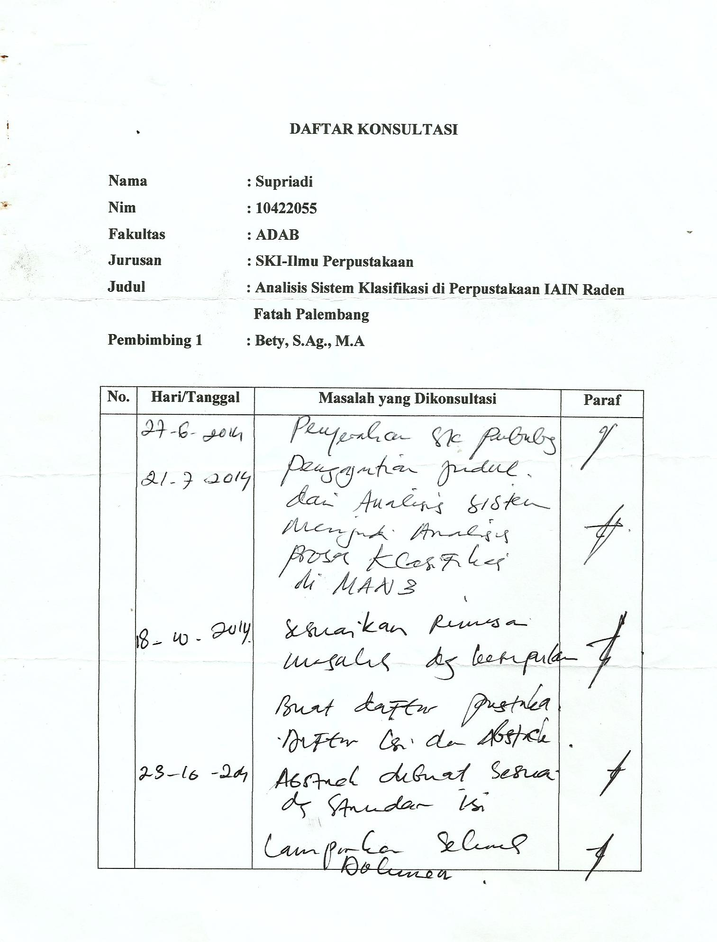

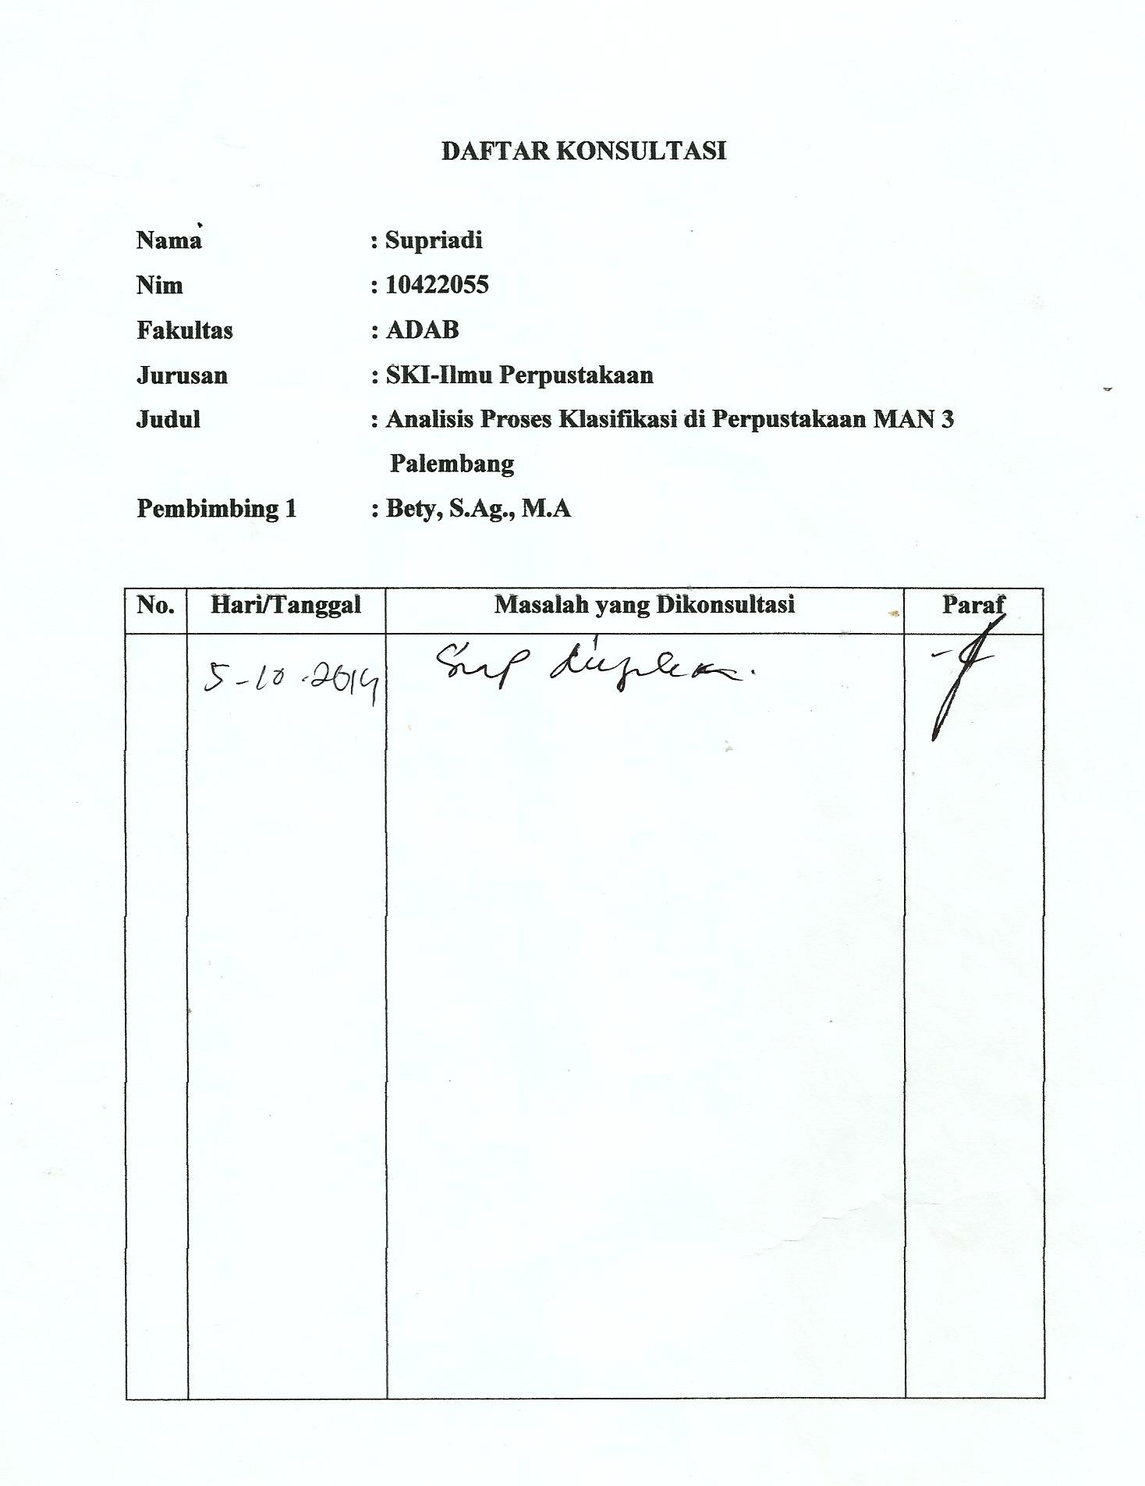

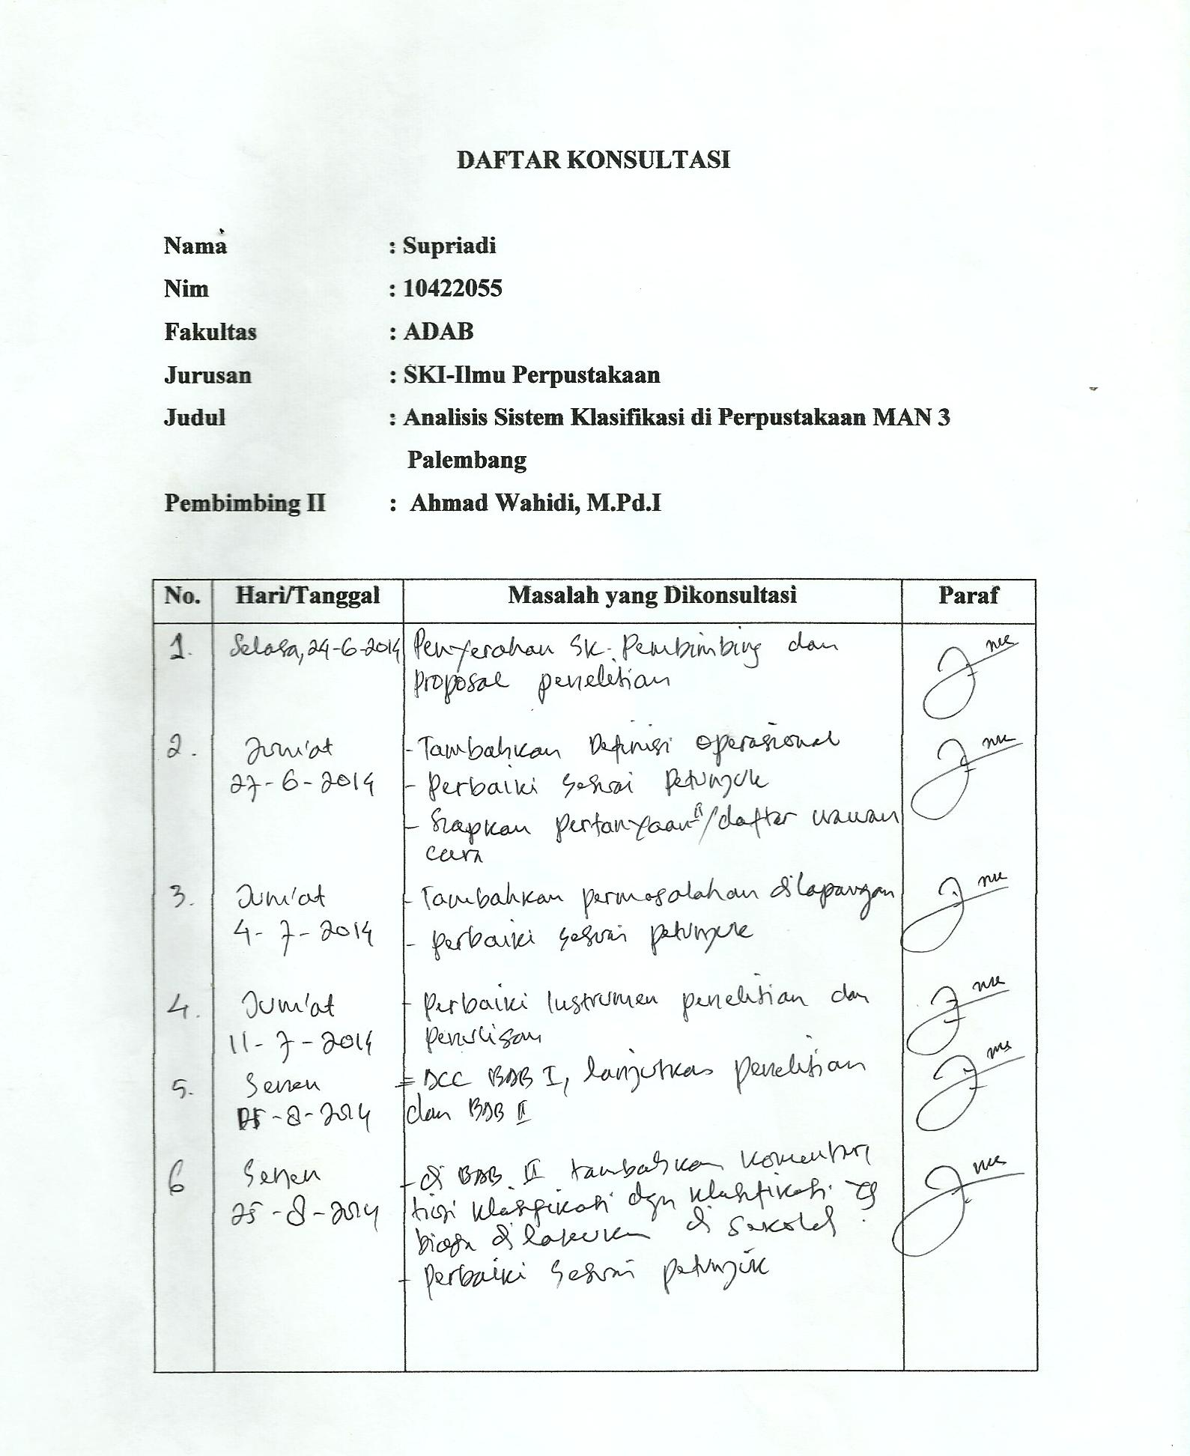

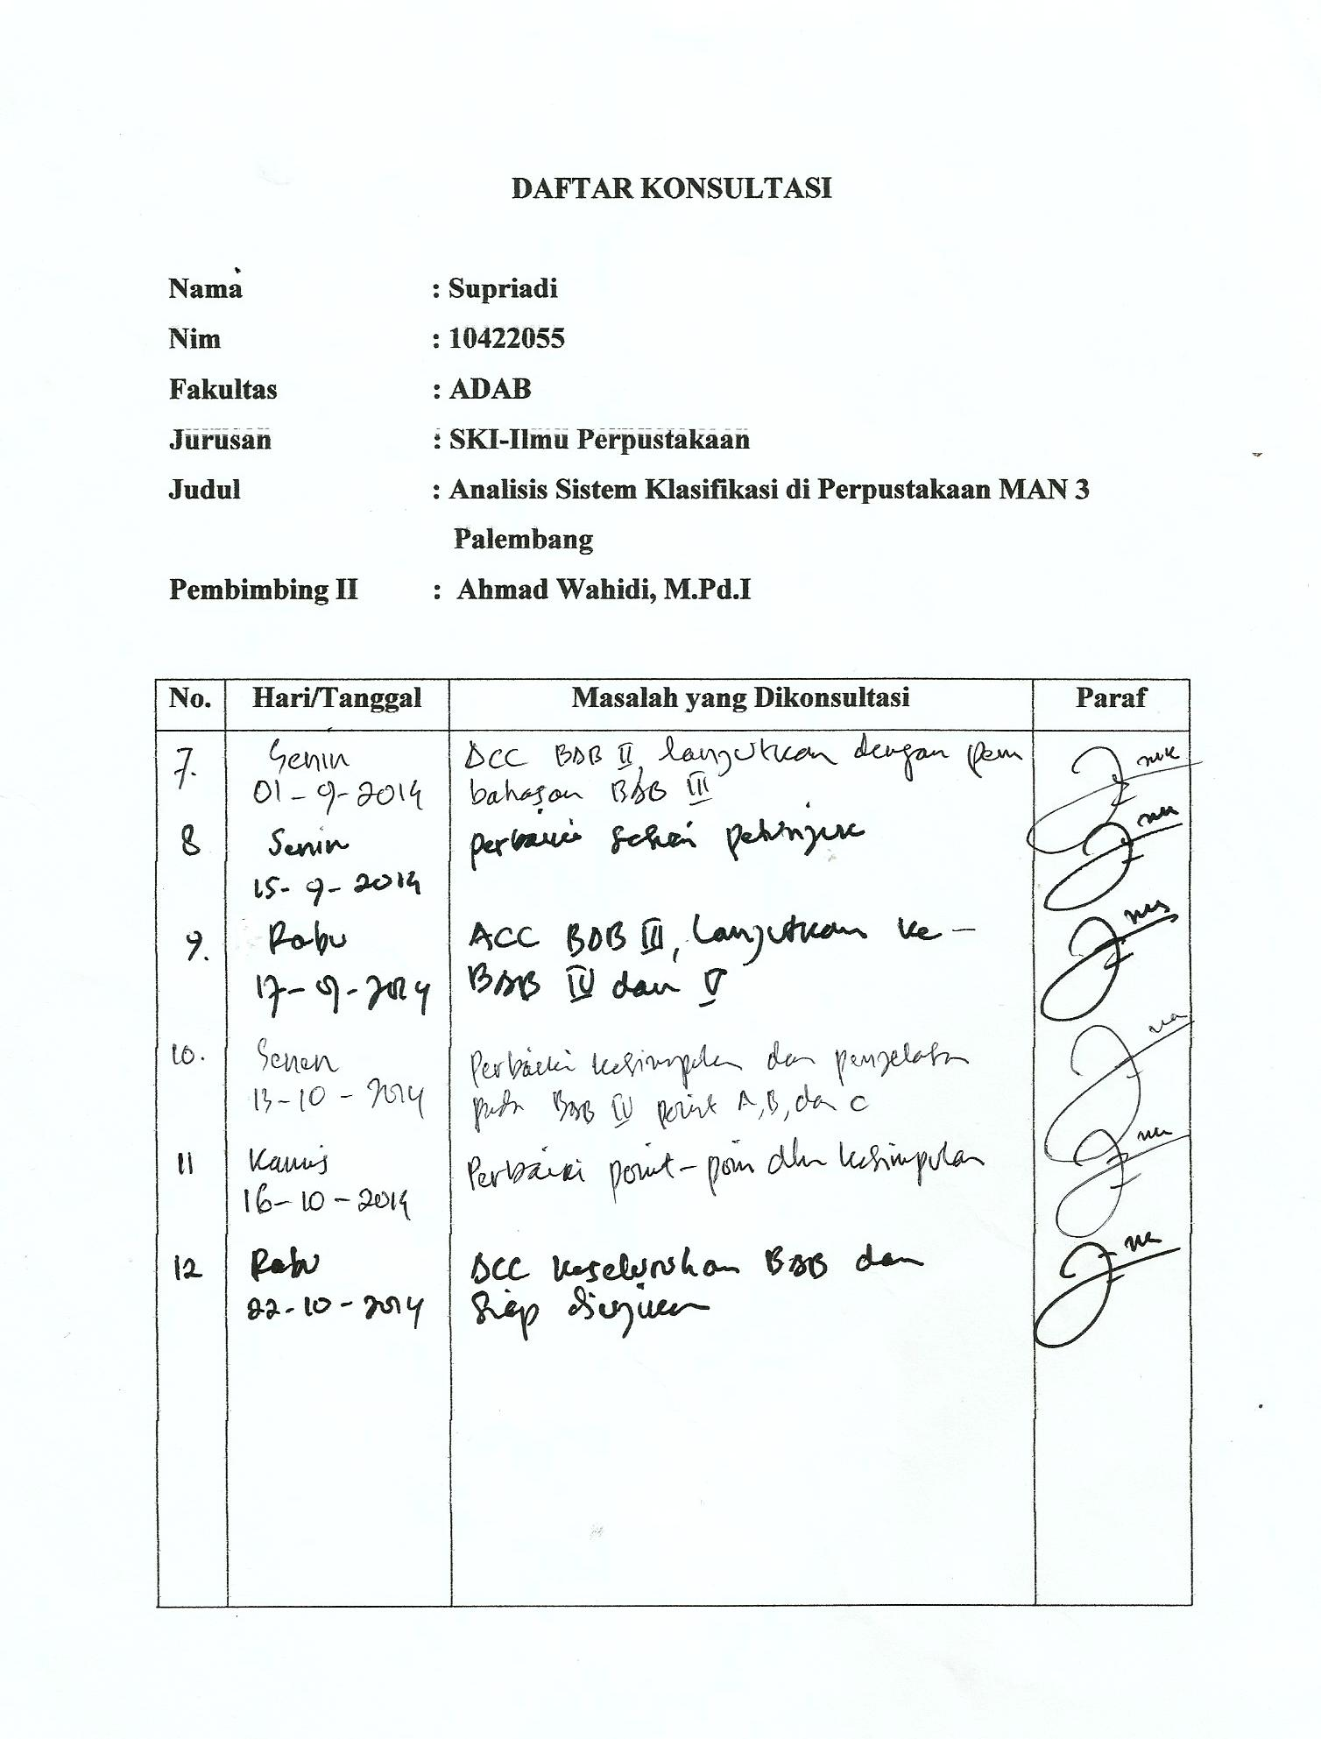

**Pedoman Wawancara Kepala**

**Perpustakaan MAN 3 Palembang**

1. Apakah tugas pengolahan khususnya dalam bidang klasifikasi yang di berikan kepada staf sudah memenuhi standar?
2. Bagaimana *standard oprasional procedur* (SOP) dalam mengklasifikasi yang ada di perpustakaan MAN 3 Palembang?
3. Sistem klasifikasi apa saja yang pernah diimplementasikan di perpustakaan MAN 3 Palembang?
4. Dalam pengolahan buku khususnya mengklasifikasi apakah perpustakaan MAN 3 suda menggunakan komputerisasi?
5. Solusi apa saja yang telah dilakukan terhadap kendala dalam mengklasifikasi
6. Hal apa saja yang dilakukan terhadap staf untuk menambah Ilmu tentang klasifikasi dalam pengolahan?

**Pedoman Wawancara Pegawai**

**Perpustakaan MAN 3 Palembang**

1. Bagaimana proses klasifikasi yang ada di perpustakaan MAN 3 Palembang?
2. Sistem klasifikasi apa yang pernah diterapkan di perpuatakaan MAN 3 Palembang?
3. Mengapa perpustakaan MAN 3 Palembang menggunakan sistem klasifikasi DDC?
4. Apa persiapan yang dilakukan sebelum mengklasifikasi?
5. Bagaimana proses menentukan subjek buku yang ada di perpustakaan MAN 3 Palembang?
6. Bagaimana menentukan nomor klasifikasi yang ada di perpustakaan MAN 3 Palembang?
7. Apa kendala yang dihadapi dalam proses klasifikasi di MAN 3 Palembang?
8. Dalam pengolahan buku khususnya mengklasifikasi apakah perpustakaan MAN 3 suda menggunakan komputerisasi?
9. Apakah tugas pengolahan buku yang diberikan sudah sesuai dengan keahlian?
10. Apakah dana untuk melakukan pengolahan buku di perpustakaan MAN 3 Palembang sudah mencukupi?
11. Apakah pernah diikutkan pelatihan dalam mengelola buku?

Palembang, November 2014

Perihal : Pengajuan Ujian Komprehensif Kepada Yth,

Lampiran : 1 (satu) berkas Bapak Dekan Fakultas Adab dan

Budaya Islam

UIN Raden Fatah Palembang

Di-

Palembang

Assalamu’alaikum Wr Wb

Saya selaku mahasiswa fakultas Adab dan Budaya Islam ingin mengajukan permohonan Ujian Komprehensif, saya yang bertandatangan di bawah ini:

Nama : Supriadi

NIM : 10422055

Fakultas : Adab dan Budaya Islam

Jurusan : SKI-Ilmu Perpustakaan

Judul Skripsi : Analisis Proses Klasifikasi di Pepustakaan MAN 3 Palembang.

Telah siap dan dapat diajukan untuk melengkapi sebagian syarat-syarat guna ujian Komprehensif. Demikianlah surat permohonan ini saya buat dan terima kasih.

Wassalamu’alaikum Wr Wb.

Pemohon,

(Supriadi)

NIM. 10422055

Palembang, 24 Maret 2015

Perihal : Pengajuan Ujian Munaqasyah Kepada Yth,

Lampiran : 1 (satu) berkas Bapak Dekan Fakultas Adab dan

Budaya Islam

UIN Raden Fatah Palembang

di-

Palembang

Assalamu’alaikum Wr Wb

Saya selaku mahasiswa fakultas Adab dan Budaya Islam ingin mengajukan permohonan Ujian Munaqasyah, saya yang bertandatangan di bawah ini:

Nama : Supriadi

NIM : 10422055

Fakultas : Adab dan Budaya Islam

Jurusan : SKI-Ilmu Perpustakaan

Judul Skripsi : Analisis Proses Klasifikasi di Perpustakaan MAN 3 Palembang.

Telah siap dan dapat diajukan untuk melengkapi sebagian syarat-syarat guna ujian Munaqasyah. Demikianlah surat permohonan ini saya buat dan terima kasih.

Wassalamu’alaikum Wr Wb.

Pemohon,

(Supriadi)

NIM. 10422055

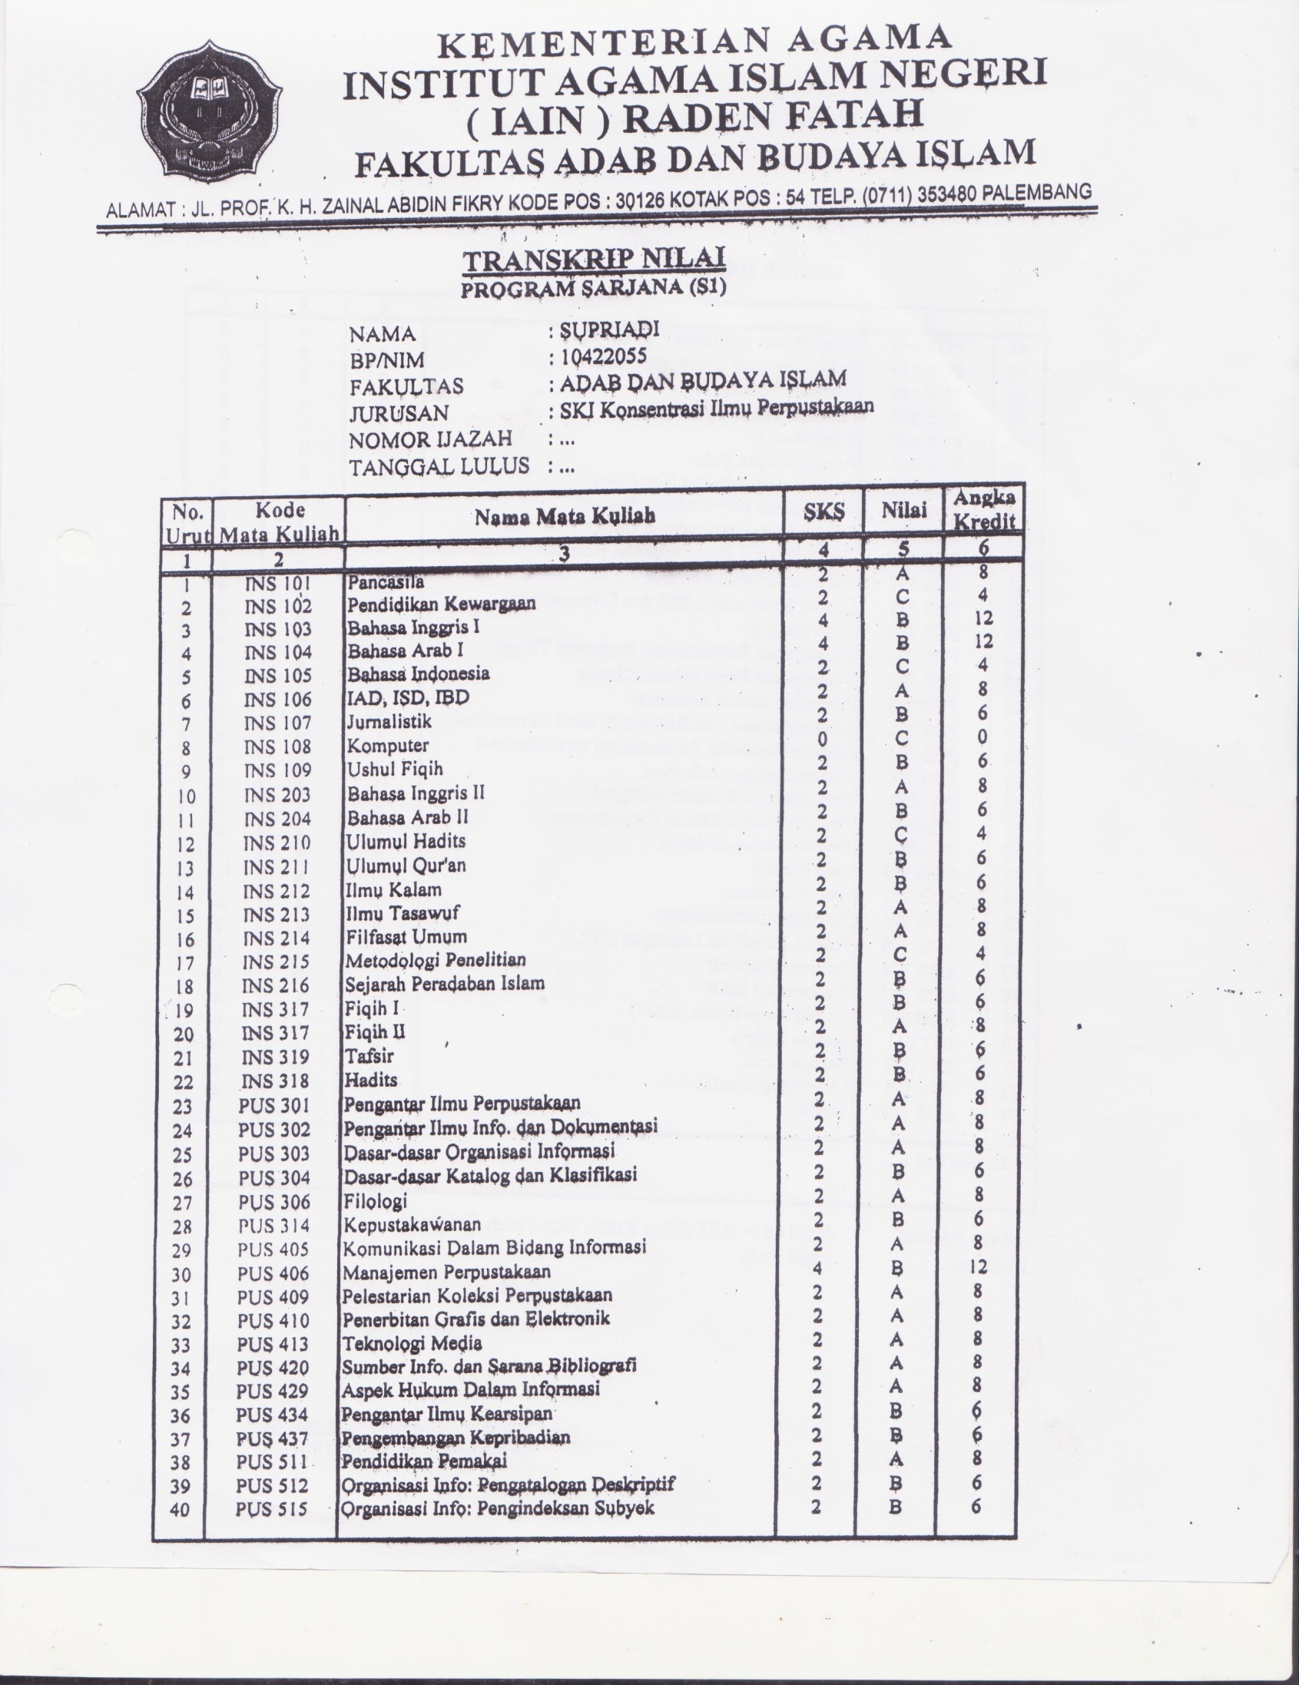

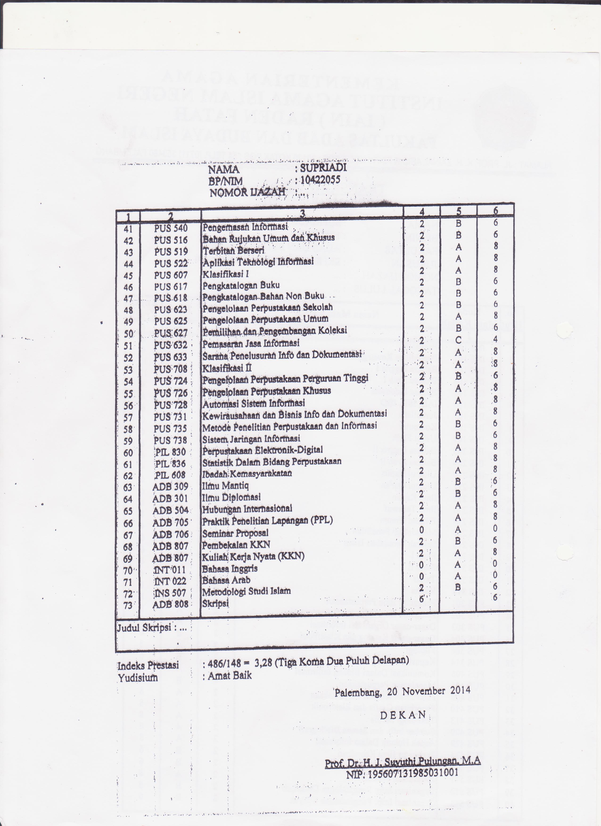

1. Sulistyo Basuki, *Pengantar Ilmu Perpustakaan,* (Jakarta : Gramedia Pustaka Utama, 1991), h. 54.
2. Rachman Hermawan dan Zulfikar Zen, *Etika Kepustakawanan: Suatu Pendekatan terhadap Kode Etik Pustakawan Indonesia,* (Jakarta : Sagung Seto, 2006), h. 5.
3. Ibrahim Bafadal, *Pengelolaan Perpustakaan Sekolah,* (Jakarta : Bumi Aksara, 2005), h. 3.
4. Ibrahim Bafadal, *Pengelolaan Perpustakaan Sekolah,* h. 1.
5. Suherman, *Perpustakaan Sebagai Jantung Sekolah,* (Bandung : MQS Publishing, 2009),h. 20.
6. Suherman, *Perpustakaan Sebagai Jantung Sekolah,* h. 14
7. Ibrahim Bafadal, *Pengelolaan Perpustakaan Sekolah,* h. 6.
8. Ibrahim Bafadal, *Pengelolaan Perpustakaan Sekolah,* h. 9.
9. Muh Kailani Er, *Daftar Tajuk Subyek Islam dan Sistem Klasifikasi Islam : Adaptasi dan perluasan DDC Seksi Islam,* (Jakarta: Puslitbang Lektur Agama Badan Litbang Agama Departemen Agama, 1999), h. 1.
10. Ibrahim Bafadal, *Pengelolaan Perpustakaan Sekolah,* h. 2.
11. Herlina, *Ilmu Perpustakaan dan Informasi,* (Palembang : Raden Fatah Press, 2007), h. 78.
12. Suherman, *Perpustakaan Sebagai Jantung Sekolah,* h. 101.
13. Abd Rohim, *Penerapan System klasifikasi National Technical Information Services (NTIS),* skripsi, (Jakarta : Fakultas Adab dan Humaniora, Universitas Islam Negeri Syarif Hidayatullah, 2010), h. 10.
14. Deaisya Maryama Alfianne, *Analisis Sistem Pengklasifikasian Koleksi Di Perpustakaan Kolese Santo Ignatius,* skripsi, (Yogyakarta : Fakultas Adab dan Ilmu Budaya, Universitas Islam Negeri Sunan Kalijaga, 2012), h. 10.
15. Yasser Arafat, *Analisis Bagan Klasifikasi Islam,* tesis, (Depok : Fakultas Ilmu Pengetahuan Budaya, Universitas Indonesia, 2011), h. 59.
16. Winarti, *Pengaruh Pengolahan Bahan Pustaka Terhadap Kepuasan Pemakai Di Badan Perpustakaan Daerah Propinsi Daerah Istimewa Yogyakarta,* skripsi, (Yogyakarta : Fakultas Adab, Universiatas Islam Negeri Sunan Kalijaga, 2008), h. 5.
17. Herlina, *Ilmu Perpustakaan dan Informasi,* h. 78.
18. Sulistyo-Basuki, Pengantar Ilmu Perpustakaan, (Jakarta : Universitas Terbuka, 1999), h. 298.
19. Sulistyo Basuki, *Pengantar Ilmu Perpustakaa,* h. 395.
20. Cholid Narbuku, dkk, *Metodelogi Penelitian,* (Jakarta : Bumi Aksara, 2007), h. 44.
21. Departememn Pendidikan Nasional, *Kamus Besar Bahasa Indonesia,* (Jakarta : Balai Pustaka, 2001), h. 432.
22. Suharsimi Arikunto, *Prosedur Penelitian: Suatu Pendekatan Praktis,* (Jakarta: Rineka Cipta, 2005), h. 171.
23. Sugiyono, *Memahami Penelitian Kuliatatif* (Bandung : Alfabeta,2005), h. 54.
24. Cholid, *Metode Penelitian,* (Jakarta : Bumi Aksara, 1997), h. 70.
25. Hadi, *Metodologi Research I,* (Yogyakarta : Yasbit Fakultas Psikologi UGM, 1984), h. 193.
26. Koentjaraningrat, *Metode-metode Penelitian Masyarakat,* (Jakarta : Gramedia, 1977), h. 62.
27. Agus Salim, *Teori dan Paradigma Penelitian Sosial* (Yogyakarta : Tiara Wacana, 2006), h.22-23
28. Sugiyono, *Metode Penelitian Kuantitatif, Kualitatif, dan R & D,* (Bandung : Alfabeta, 2010), h. 87.
29. Departemen Pendidikan Nasional, *Kamus Besar Bahasa Indonesia ed. 3,* (Jakarta : Balai Pustaka, 2005), h. 43.
30. Handayaningrat, *Pengantar studi dan Administrasi*, (Jakarta : Bumi Aksara, 1988), h. 20.
31. Sulistyo Basuki, *Pengantar Ilmu Perpustakaan,* (Jakarta : Gramedia Pustaka Utama, 1991), h. 395.
32. Herlina, *Ilmu Perpustakaan dan Informasi*, h. 26.
33. Sutarno, *Perpustakaan dan Masyarakat*, h. 37.
34. Ibrahim Bafadal, *Pengelolaan Perpustakaan Sekolah*, h. 4.
35. Suryo Subroto*, Manajemen Pendidikan Sekolah* (Jakarta: Rineka Cipta, 2010), h. 127.
36. Andi Prastowo, *Manajemen Perpustakaan Sekolah Profesional* (Jogjakarta: DIVA Press, 2012), h. 53.
37. M.Yusuf dan Suhendar, *Pedoman Pengelenggaraan Perpustakaan Sekolah*, h. 5-6.
38. Ibrahim Bafadal, *Pengelolaan Perpustakaan Sekolah*, h. 5.
39. M.Yusuf dan Suhendar, *Pedoman Pengelenggaraan Perpustakaan Sekolah*, h.3.
40. David Berry, *Pokok-Pokok Pikiran dalam Sosiologi* (Jakarta:Rajawali, 1983), h. 99-101.
41. Sutarno, *Pepustakaan dan Mayarakat: Edisi Revisi* (Jakarta : Sagung Seto, 2006), h.68-69.
42. Lasa Hs, *Manajemen Perpustakaan Sekolah*, h. 17.
43. Wiji Suwarno, *Dasar-Dasar Ilmu Perpustakaan*, h. 42-44.
44. Towa p. Hamakonda, *pengantar Klasifikasi Persepuluhan Dewey,* (Jakarta: Gunung Mulia, 1999), h. 1.
45. Ibrahim Bafadal, *Pengelolaan Perpustakaan Sekolah,* h. 52.
46. Sulistyo Basuki, *Pengantar Ilmu Perpustakaan,*h.395
47. Upriyadi, *Klasifikasi Bahan Ajar Diklat Pengolahan Bahan Pustaka,* (Perpustakaan Nasional: 2009), h. 5.
48. Upriyadi, *Klasifikasi Bahan Ajar Diklat Pengolahan Bahan Pustaka*, h. 6.
49. Ibrahim Badal, *Pengelolaan Perpustakaan Sekolah*, h. 59.
50. Towa P. Hamakonda, *Pengantar Klasifikasi Persepuluhan Dewey,* (Jakarta : Gunung Mulia, 2006), h. 1
51. Upriyadi, *Klasifikasi Bahan Ajar Diklat Pengolahan Bahan Pustaka,* h. 18.
52. Towa p. Hamakonda, *pengantar Klasifikasi Persepuluhan Dewey,* (Jakarta: Gunung Mulia, 1999), h. 3.
53. Perpustakaan Nasional, *Terjemahan Ringkas DDC dan Indeks Relatif,* (Jakarta: Perpustakaan Nasional RI, 1993), h. 45.
54. Towa p. Hamakonda, *pengantar Klasifikasi Persepuluhan Dewey,* h. 64..
55. Upriyadi, *Klasifikasi Bahan Ajar Diklat Pengolahan Bahan Pustaka*, h. 6.
56. Hasil wawancara peneliti kepada kepala Perpustakaan MAN 3 Palembang, tanggal 1 September 2014, pukul 09,00 WIB.
57. Hasil wawan cara peneliti kepada staf Perpustakaan MAN 3 Palembang, tanggal 3 September 2014, pukul 11.30 WIB.
58. Hasil wawancara peneliti kepada tenaga pengelola Perpustakaan MAN 3 Palembang, tanggal 9 September 2014, pukul 09.30.WIB.
59. Hasil wawancara peneliti kepada staf Pepustakaan MAN 3 Palembang pada tanggal 9 September 2014, pukul.09.00.WIB.
60. Hasil wawancara peneliti kepada tenaga pengelola Pepustakaan MAN 3 Palembang pada tanggal 3 September 2014, pukul.09.30.WIB.
61. Hasil wawancara peneliti kepada tenega pengelola Pepustakaan MAN 3 Palembang pada tanggal 3 September 2014, pukul.11.00.WIB.
62. Hasil wawancara peneliti kepada staf Pepustakaan MAN 3 Palembang pada tanggal 9 September 2014, pukul.09.00.WIB.
63. Hasil wawancara peneliti kepada tenega pengelola Pepustakaan MAN 3 Palembang pada tanggal 9 September 2014, pukul.12.00.WIB.
64. Hasil wawancara peneliti kepada staf Pepustakaan MAN 3 Palembang pada tanggal 9 September 2014, pukul.09.00.WIB.
65. Hasil wawancara peneliti kepada tenaga pengelola Pepustakaan MAN 3 Palembang pada tanggal 9 September 2014, pukul.11.00.WIB.
66. Hasil wawancara peneliti kepada kepala Pepustakaan MAN 3 Palembang pada tanggal 1 September 2014, pukul.10.00.WIB.
67. Towa p. Hamakonda, *pengantar Klasifikasi Persepuluhan Dewey,* (Jakarta: Gunung Mulia, 1999), h. 18
68. Hasil wawancara peneliti kepada staf Pepustakaan MAN 3 Palembang pada tanggal 9 September 2014, pukul.09.30.WIB.
69. Hasil wawancara peneliti kepada tenaga pengelola Pepustakaan MAN 3 Palembang pada tanggal 9 September 2014, pukul.11.00.WIB.
70. Hasil wawancara peneliti kepada kepala Pepustakaan MAN 3 Palembang pada tanggal 3 September 2014, pukul.09.00.WIB.
71. Hasil wawancara peneliti kepada kepala Pepustakaan MAN 3 Palembang pada tanggal 3 September 2014, pukul.09.00.WIB.
72. Hasil wawancara peneliti kepada tenaga pengelola Pepustakaan MAN 3 Palembang pada tanggal 9 September 2014, pukul.12.00.WIB.
73. Hasil wawancara peneliti kepada tenaga pengelola Pepustakaan MAN 3 Palembang pada tanggal 9 September 2014, pukul.11.00.WIB.
74. Darmono, *Pengolahan Perpustakaan Sekolah,* (Jakarta : Gramedia Utama, 2007), h. 30.
75. Hasil wawancara peneliti kepada guru Matematika MAN 3 Palembang pada tanggal 5 September 2014, pukul.09.00.WIB.
76. Hasil wawancara peneliti kepada guru ekonomi MAN 3 Palembang pada tanggal 14 Mei 2015, pukul.09.00.WIB.
77. Hasil wawancara peneliti kepada tenaga pengelola Pepustakaan MAN 3 Palembang pada tanggal 1 September 2014, pukul.11.30.WIB.
78. Hasil wawancara peneliti kepada siswi kelas X MAN 3 Palembang pada tanggal 7 Mei 2015, pukul.10.00.WIB.
79. Hasil wawancara peneliti kepada siswa kelas XI MAN 3 Palembang pada tanggal 7 Mei 2015, pukul.10.00.WIB.
80. Hasil wawancara peneliti kepada siswa kelas XII MAN 3 Palembang pada tanggal 7 Mei 2015, pukul.10.00.WIB.
81. Hasil wawancara peneliti kepada kepala Pepustakaan MAN 3 Palembang pada tanggal 3 September 2014, pukul.09.00.WIB.
82. Hasil wawancara peneliti kepada staf Pepustakaan MAN 3 Palembang pada tanggal 9 September 2014, pukul.09.00.WIB.
83. Hasil wawancara peneliti kepada kepala Pepustakaan MAN 3 Palembang pada tanggal 1 September 2014, pukul.11.00.WIB.
84. Hasil wawancara peneliti kepada staf Pepustakaan MAN 3 Palembang pada tanggal 9 September 2014, pukul.10.00.WIB.
85. Hasil wawancara peneliti kepada tenaga pengelola Pepustakaan MAN 3 Palembang pada tanggal 13 September 2014, pukul.09.00.WIB.
86. Hasil wawancara peneliti kepada tenaga pengelola Pepustakaan MAN 3 Palembang pada tanggal 12 September 2014, pukul.12.00.WIB.
87. Hasil wawancara peneliti kepada kepala Pepustakaan MAN 3 Palembang pada tanggal 3 September 2014, pukul.09.30.WIB.
88. Hasil wawancara peneliti kepada staf Pepustakaan MAN 3 Palembang pada tanggal 10 September 2014, pukul.10.00.WIB.
89. Hasil wawancara peneliti kepada kepala Pepustakaan MAN 3 Palembang pada tanggal 1 September 2014, pukul.11.00.WIB.
90. Hasil wawancara peneliti kepada staf Pepustakaan MAN 3 Palembang pada tanggal 10 September 2014, pukul.10.00.WIB.
91. Hasil wawancara peneliti kepada tenaga pengelola Pepustakaan MAN 3 Palembang pada tanggal 10 September 2014, pukul.11.00.WIB.
92. Hasil wawancara peneliti kepada kepala MAN 3 Palembang pada tanggal 13 September 2014, pukul.10.00.WIB.
93. Hasil wawancara peneliti kepada kepala Pepustakaan MAN 3 Palembang pada tanggal 15 September 2014, pukul.11.00.WIB.
94. Hasil wawancara peneliti kepada kepala MAN 3 Palembang pada tanggal 18 September 2014, pukul.10.00.WIB.
95. Hasil wawancara peneliti kepada staf MAN 3 Palembang pada tanggal 19 September 2014, pukul.12.00.WIB.
96. Hasil wawancara peneliti kepada kepala Pepustakaan MAN 3 Palembang pada tanggal 15 September 2014, pukul.09.00.WIB.
97. Hasil wawancara peneliti kepada kepala MAN 3 Palembang pada tanggal 18 September 2014, pukul.10.30.WIB.